# ΠΕΡΙΛΗΨΗ

**Εισαγωγή:** Σύμφωνα με τα επιδημιολογικά δεδομένα που παρουσιάζονται από τον Παγκόσμιο Οργανισμό Υγείας, η εξάπλωση του νέου κορονοϊού, ο οποίος προκαλεί οξύ αναπνευστικό σύνδρομο, είναι ραγδαία και τα επιβεβαιωμένα κρούσματα έως την στιγμή συγγραφής του πρωτοκόλλου ανέρχονται στα 2.626.321, ενώ οι θάνατοι ξεπερνούν τους 181.938 σε παγκόσμιο επίπεδο (ΕΟΔΥ, 2020). Η παρούσα κατάσταση, έθεσε σε συναγερμό την παγκόσμια κοινότητα υγείας και δημιούργησε την ανάγκη για άμεση ανάπτυξη και εφαρμογή αποτελεσματικών προληπτικών μέτρων και στρατηγικών, με σκοπό την βέλτιστη ιατρική διαχείριση της παρούσας υγειονομικής κρίσης. Από τον Δεκέμβριο του 2019, όπου η ασθένεια αναφέρθηκε για πρώτη φορά στην πόλη Γουχάν της Κίνας, άρχισαν να συλλέγονται δεδομένα σχετικά με τα κλινικά χαρακτηριστικά των ασθενών (R., Castagnoli, M., Votto, A., Licari, etal, 2020). Η πλειοψηφία των δεδομένων που έχουν συλλεχθεί έως τώρα, αφορά κυρίως ενήλικες ασθενείς, ενώ οι αναφορές σε παιδιατρικούς ασθενείς είναι εξαιρετικά περιορισμένες. Μελέτες αναφέρουν ότι τα παιδιά διατρέχουν παρόμοιο κίνδυνο μόλυνσης με τους ενήλικες, αν και φαίνεται να μην παρουσιάζουν σοβαρά συμπτώματα ή ακόμη και να είναι ασυμπτωματικά (BiQ, WuY, MeiS, etal, 2020). Η κατανόηση των αντιδράσεων και των συναισθημάτων τους είναι απαραίτητη για την κατάλληλη αντιμετώπιση μελλοντικών προβλημάτων ψυχικής υγείας, αλλά και για την κάλυψη των αναγκών τους (WenYanJiao, LinNa Wang, Juan Liu, etal, 2020).Ο αριθμός των μελετών για την ψυχική υγεία των παιδιών και των εφήβων κατά την περίοδο της πανδημίας του κορωνοϊού Covid-19, δεν είναι επαρκής και δεν έχουν παρουσιαστεί ακόμη στην επιστημονική κοινότητα μελέτες που αφορούν ευάλωτες ομάδες όπως είναι τα παιδιά και οι έφηβοι με ΔΦΑ προκειμένου να οδηγηθούμε σε έγκυρα και σαφή συμπεράσματα.

**Σκοπός** της ερευνητικής εργασίας είναι η διερεύνηση των επιδράσεων της τρέχουσας υγειονομικής κρίσης σε παραμέτρους συμπεριφοράς, ψυχολογίας, επικοινωνίας, αλληλεπίδρασης, εκπαίδευσης και μάθησης των παιδιών και των εφήβων με ΔΦΑ. Η μελέτη στοχεύει στην αξιολόγηση των ειδικών αναγκών και αλλαγών που σχετίζονται με την κρίση του κορονοϊού/ COVID19 σε παιδιά και εφήβους με αυτισμό, με απώτερο σκοπό να τεθούν τα θεμέλια για περαιτέρω έρευνα, έγκαιρη και ορθή αντιμετώπιση σε περίπτωση αντίστοιχης υγειονομικής κρίσης στο μέλλον.Με το πέρας της ερευνητικής διαδικασίας και της ανάλυσης των δεδομένων, αναμένεται να αποκαλυφθούν δυσκολίες, κολλήματα και σημαντικές αλλαγές στην καθημερινή ζωή, με αντίκτυπο στη συμπεριφορά των παιδιών και των εφήβων με ΔΦΑ εξαιτίας των λαμβανομένων μέτρων για την αποφυγή της διασποράς του νέου κορωνοϊού.

.

**Μεθοδολογία:** Το δείγμα της μελέτης αποτέλεσαν 70 άτομα 3 έως 18 ετών με διάγνωση ΔΦΑ (ποσοστό ανταπόκρισης 65%.) που παρακολουθούνται και υποστηρίζονται στη Μονάδα Αναπτυξιακής και Συμπεριφορικής Παιδιατρικής της Α΄ Παιδιατρικής Κλινικής του ΕΚΠΑ στο Νοσοκομείο Παίδων «Η Αγία Σοφία».Τα κριτήρια ένταξης των συμμετεχόντων ήταν παιδιά 3 έως 18 έχουν διαγνωστεί με χρωμοσωμικό σύνδρομο και αυτισμό, γνώση της Ελληνικής γλώσσας προκειμένου να διασφαλιστεί η κατανόηση των ερωτημάτων. Αποκλείστηκαν εκείνοι που έχουν διαγνωστεί με χρωμοσωμικό σύνδρομο και αυτισμό. Η συλλογή των δεδομένων έγινε από τον [Μήνας] έως [Μήνας] 2021 θα χρησιμοποιηθεί το ερωτηματολόγιο μελέτης επιπτώσεων από την πανδημία του κορωνοϊού/covid-19 (CRISIS)- προσαρμοσμένο στον αυτισμό και σε σχετιζόμενες νευροαναπτυξιακές καταστάσεις- v0.3.1, το οποίο αποτελείται από 94 ερωτήσεις. Τα ερωτηματολόγια CRISIS αναπτύχθηκαν μέσω της συνεργασίας των ερευνητικών ομάδων της Kathleen Merikangas και του Argyris Stringaris στο Εθνικό Ινστιτούτο Ψυχικής Υγείας (National Institute of Mental Health Intramural Research Program Mood Spectrum Collaboration) και της ομάδας του Michael P. Milham στο Child Mind Institute και στο NYS Nathan S. Kline Institute for Psychiatric Research. Το ερευνητικό εργαλείο προσαρμόστηκε από την ομάδα ανάπτυξης της έρευνας CRISIS AFAR με στόχο, την αξιολόγηση των ειδικών αναγκών και αλλαγών που σχετίζονται με την κρίση του κορονοϊού/COVID19 σε παιδιά και εφήβους με αυτισμό και σχετιζόμενες νευροαναπτυξιακές καταστάσεις. Τέλος, ακολουθήθηκε η διαδικασία της μετάφρασης – πίσω μετάφραση από την αγγλική γλώσσα στην ελληνική.

[και διακρίνεται σε 3 υποκλίμακες, την [Υποκλίμακα 1], την [Υποκλίμακα 2] και [Υποκλίμακα 3].] Οι ερωτήσεις έχουν τη μορφή 5 βάθμιας κλίμακας τύπου Likert (1-5). Το ερωτηματολόγιο περιελάμβανε ερωτήσεις σχετικά με τα δημογραφικά δεδομένα, τα ατομικά και επαγγελματικά χαρακτηριστικά του δείγματος.

**Αποτελέσματα:** Ο σκοπός της ερευνητικής εργασίας είναι η διερεύνηση των επιδράσεων της τρέχουσας υγειονομικής κρίσης σε παραμέτρους συμπεριφοράς, ψυχολογίας, επικοινωνίας, αλληλεπίδρασης, εκπαίδευσης και μάθησης των παιδιών και των εφήβων με ΔΦΑ.

[Τα αποτελέσματα της έρευνας έδειξαν ότι οι περισσότεροι νοσηλευτές ψυχικής υγείας είχαν ήπια επίπεδα ικανοποίησης συμπόνοιας, επαγγελματικής εξουθένωσης και δευτερογενούς τραυματικού στρες.Οι πτυχιούχοι νοσηλευτές και όσοι παρακολούθησαν σχετικά εκπαιδευτικά σεμινάρια είχαν υψηλά επίπεδα ικανοποίησης συμπόνιας και χαμηλή επαγγελματική εξουθένωση και δευτερογενές τραυματικό στρες. Το πρωινό ωράριο εργασίας, και το υποστηρικτικό εργασιακό πλαίσιο επηρέασαν θετικά την επαγγελματική ικανοποίηση και συσχετίστηκαν με χαμηλή επαγγελματική εξουθένωση και δευτερογενές τραυματικό στρες.]

**Συμπεράσματα:** Η μελέτη στοχεύει στην αξιολόγηση των ειδικών αναγκών και αλλαγών που σχετίζονται με την κρίση του κορονοϊού/ COVID19 σε παιδιά και εφήβους με αυτισμό, με απώτερο σκοπό να τεθούν τα θεμέλια για περαιτέρω έρευνα, έγκαιρη και ορθή αντιμετώπιση σε περίπτωση αντίστοιχης υγειονομικής κρίσης στο μέλλον.

Με το πέρας της ερευνητικής διαδικασίας και της ανάλυσης των δεδομένων, αναμένεται να αποκαλυφθούν δυσκολίες, κολλήματα και σημαντικές αλλαγές στην καθημερινή ζωή, με αντίκτυπο στη συμπεριφορά των παιδιών και των εφήβων με ΔΦΑ εξαιτίας των λαμβανομένων μέτρων για την αποφυγή της διασποράς του νέου κορωνοϊού.

**ΛΕΞΕΙΣ ΚΛΕΙΔΙΑ**: Κορονοϊός, Covid-19, Πανδημία, Υγειονομική Κρίση, Αυτισμός, Διαταραχή Αυτιστικού Φάσματος.

## Κατάλογος Σχημάτων

##### Σχήμα 1. Μέση Ηλικία συμμετεχόντων γονέων/φροντιστών.

##### Σχήμα 2. Φύλο Παιδιού.

##### Σχήμα 3 Απάντηση στην ερώτηση: *Από αυτά που γνωρίζετε για το οικογενειακό ιστορικό του παιδιού, ποιό από τα ακόλουθα περιγράφει καλύτερα τη γεωγραφική περιοχή από την οποία προέρχονται οι πρόγονοι του παιδιού (π.χ. οι προ-, προ- παππούδες του);*

##### Σχήμα 4. Ακαδημαϊκή Βαθμίδα των Παιδιών

##### Σχήμα 5. Απάντηση στην ερώτηση: *Ποιο είναι το υψηλότερο επίπεδο εκπαίδευσης που εσείς έχετε ολοκληρώσει;*

##### Σχήμα 6. Απάντηση στην ερώτηση: *Ποιο είναι το υψηλότερο επίπεδο εκπαίδευσης που έχει ολοκληρώσει ο άλλος γονέας/φροντιστής του παιδιού σας;*

##### Σχήμα 7. Εκπαιδευτικό Πλαίσιο Παιδιών

##### Σχήμα 8 Απαντήσεις των συμμετεχόντων στην ερώτηση: *Ποια είναι η σχέση σας με το παιδί;*

##### Σχήμα 9. Ενήλικες που ζουν στο σπίτι που συνεχίζουν να εργάζονται στη διάρκεια της κρίσης του κορωνοϊού/COVID-19

##### Σχήμα 10 Κάλυψη Ασφάλειας Υγείας

##### Σχήμα 11 Αξιολόγηση της συνολικής σωματικής υγείας

##### Σχήμα 12 Προβλήματα Υγείας διαπιστωμένα από επαγγελματίες υγείας

###### Σχήμα 13 Related - Samples Wilcoxon Signed Rank Test - *Πόσο αυτόνομα το παιδί σας έπαιζε και/ή διασκέδαζε μόνο του, με κατάλληλο τρόπο, για τουλάχιστον 20 λεπτά;*

###### Σχήμα 14 Related - Samples Wilcoxon Signed Rank Test - *Πόσο αυτόνομα το παιδί σας οργάνωνε/άρχιζε καθημερινές δραστηριότητες;*

###### Σχήμα 15 Related - Samples Wilcoxon Signed Rank Test - *Πόσο αυτόνομα το παιδί σας**ολοκλήρωνε δραστηριότητες αυτοφροντίδας και/ή άρχιζε τις δραστηριότητες της ημέρας;*

###### Σχήμα 16 Related - Samples Wilcoxon Signed Rank Test - *Πόσο αυτόνομα το παιδί σας διαχειριζόταν τις ώρες των γευμάτων και άλλες ανάγκες σχετιζόμενες με το φαγητό;*

###### Σχήμα 17 Related - Samples Wilcoxon Signed Rank Test - *Περίπου, τι ώρα πήγαινε το παιδί σας για ύπνο τις καθημερινές;*

###### Σχήμα 18 Related - Samples Wilcoxon Signed Rank Test - *Περίπου, τι ώρα πήγαινε το παιδί σας για ύπνο τα Σαββατοκύριακα;*

###### Σχήμα 19 Related - Samples Wilcoxon Signed Rank Test - *Κατά μέσο όρο, πόσες ώρες τη νύχτα κοιμόταν το παιδί σας τις καθημερινές;*

###### Σχήμα 20 Related - Samples Wilcoxon Signed Rank Test - *Κατά μέσο όρο, πόσες ώρες τη νύχτα κοιμόταν το παιδί σας τα Σαββατοκύριακα;*

###### Σχήμα 21 Related - Samples Wilcoxon Signed Rank Test - *Κατά μέσο όρο, είχε το παιδί σας δυσκολία να κοιμηθεί (π.χ. εντός 20 λεπτών) αφού πήγαινε στο κρεβάτι;*

###### Σχήμα 22 Related - Samples Wilcoxon Signed Rank Test - *Κατά μέσο όρο, το παιδί σας ξυπνούσε και παρέμενε ξύπνιο κατά την διάρκεια της νύχτας, αφού πρώτα είχε κοιμηθεί;*

###### Σχήμα 23 Related - Samples Wilcoxon Signed Rank Test - *Πόσες ημέρες την εβδομάδα έκανε άσκηση το παιδί σας;*

###### Σχήμα 24 Related - Samples Wilcoxon Signed Rank Test - *Πόσες ημέρες την εβδομάδα περνούσε το παιδί σας εκτός σπιτιού;*

###### Σχήμα 25 Related - Samples Wilcoxon Signed Rank Test - *Πόσο συχνά το παιδί σας παρουσίαζε επαναλαμβανόμενες κινητικές στερεοτυπίες/μανιερισμούς;*

###### Σχήμα 26 Related - Samples Wilcoxon Signed Rank Test - *Πόσο συχνά το παιδί σας παρουσίαζε συμπεριφορές αισθητηριακής αναζήτησης;*

###### Σχήμα 27 Related - Samples Wilcoxon Signed Rank Test - *Πόσο συχνά το παιδί σας ενασχολούνταν με άλλες τελετουργίες ή ρουτίνες;*

###### Σχήμα 28 Related - Samples Wilcoxon Signed Rank Test - *Πόσο συχνά το παιδί σας προσαρμοζόταν εύκολα σε αλλαγές στην καθημερινή ρουτίνα;*

###### Σχήμα 29 Related - Samples Wilcoxon Signed Rank Test - *Πόσο συχνά το παιδί σας απαιτούσε από τα μέλη της οικογένειας και όσους σχετιζόταν να διατηρούν συγκεκριμένες ρουτίνες;*

###### Σχήμα 30 Related - Samples Wilcoxon Signed Rank Test - *Πόσο συχνά το παιδί σας απασχολούνταν σε δραστηριότητα σχετική με κάποιο πολύ περιορισμένο, ισχυρό ενδιαφέρον;*

###### Σχήμα 31 Related - Samples Wilcoxon Signed Rank Test - *Υπερκινητικότητα*

###### Σχήμα 32 Related - Samples Wilcoxon Signed Rank Test - *Δυσκολία να παραμείνει σε ένα έργο*

###### Σχήμα 33 Related - Samples Wilcoxon Signed Rank Test - *Να θυμώνει ή να χάνει την ψυχραιμία εύκολα*

###### Σχήμα 34 Related - Samples Wilcoxon Signed Rank Test - *Λεκτική επιθετικότητα*

###### Σχήμα 35 Related - Samples Wilcoxon Signed Rank Test - *Σωματική επιθετικότητα προς άλλους ή προς αντικείμενα*

###### Σχήμα 36 Related - Samples Wilcoxon Signed Rank Test - *Σκόπιμος τραυματισμός του εαυτού*

###### Σχήμα 37 Related - Samples Wilcoxon Signed Rank Test - *Να είναι ανυπάκουο και να τσακώνεται συχνά*

###### Σχήμα 38 Related - Samples Wilcoxon Signed Rank Test - *Να κλαίει εύκολα*

###### Σχήμα 39 Related - Samples Wilcoxon Signed Rank Test - *Να ανησυχεί υπερβολικά για κοινωνικές καταστάσεις*

###### Σχήμα 40 Related - Samples Wilcoxon Signed Rank Test - *Να ανησυχεί υπερβολικά για τον αποχωρισμό από τον γονέα/φροντιστή*

###### Σχήμα 41 Related - Samples Wilcoxon Signed Rank Test - *Να φαίνεται υπερβολικά φοβισμένο*

###### Σχήμα 42 Related - Samples Wilcoxon Signed Rank Test - *Πόσο χρόνο την ημέρα αφιέρωνε το παιδί σας να παρακολουθεί τηλεόραση ή ψηφιακά μέσα;*

###### Σχήμα 43 Related - Samples Wilcoxon Signed Rank Test - *Πόσο χρόνο την ημέρα αφιέρωνε το παιδί σας να χρησιμοποιεί μέσα κοινωνικής δικτύωσης;*

###### Σχήμα 44 Related - Samples Wilcoxon Signed Rank Test - *Πόσο χρόνο την ημέρα αφιέρωνε το παιδί σας να παίζει βιντεοπαιχνίδια;*

###### Σχήμα 45 Related - Samples Wilcoxon Signed Rank Test - *Πόσο συχνά το παιδί σας απασχολούνταν σε αλληλεπιδράσεις με συνομηλίκους εκτός σπιτιού μέσω διαδικτύου/τηλεφωνικής κλήσης/βιντεοκλήσης;*

###### Σχήμα 46 Related - Samples Wilcoxon Signed Rank Test - *Πόσο συχνά το παιδί σας απασχολούνταν σε αλληλεπιδράσεις με ενήλικες εκτός σπιτιού-όπως μέλη της ευρύτερης οικογένειας (δεν συμπεριλαμβάνονται θεραπευτές ή δάσκαλοι)-μέσω διαδικτύου/μηνυμάτων/email/τηλεφωνικής κλήσης/βιντεοκλήσης;*

###### Σχήμα 47 Related - Samples Wilcoxon Signed Rank Test - Λογοθεραπεία

###### Σχήμα 48 Related - Samples Wilcoxon Signed Rank Test - Εργοθεραπεία

###### Σχήμα 49 Related - Samples Wilcoxon Signed Rank Test - Φυσικοθεραπεία

###### Σχήμα 50 Related - Samples Wilcoxon Signed Rank Test - Εφαρμοσμένη ανάλυση συμπεριφοράς (ABATherapy)

###### Σχήμα 51 Related - Samples Wilcoxon Signed Rank Test - Θεραπεία κοινωνικών δεξιοτήτων

###### Σχήμα 52 Related - Samples Wilcoxon Signed Rank Test - Ψυχιατρικής / Αναπτυξιακής Παιδιατρικής

###### Σχήμα 53 Related - Samples Wilcoxon Signed Rank Test - Αξιολόγηση τηλεϊατρικής υπηρεσίας Λογοθεραπείας

###### Σχήμα 54 Related - Samples Wilcoxon Signed Rank Test - Αξιολόγηση τηλεϊατρικής υπηρεσίας Εργοθεραπείας

###### Σχήμα 55 Related - Samples Wilcoxon Signed Rank Test - Αξιολόγηση τηλεϊατρικής υπηρεσίας Φυσικοθεραπείας

###### Σχήμα 56 Related - Samples Wilcoxon Signed Rank Test - Αξιολόγηση τηλεϊατρικής υπηρεσίας Εφαρμοσμένη ανάλυση συμπεριφοράς (ABATherapy)

###### Σχήμα 57 Related - Samples Wilcoxon Signed Rank Test - Αξιολόγηση τηλεϊατρικής υπηρεσίας Θεραπείας Κοινωνικών Δεξιοτήτων

###### Σχήμα 58 Related - Samples Wilcoxon Signed Rank Test - Αξιολόγηση τηλεϊατρικής υπηρεσίας Γενική ψυχολογία/συμβουλευτική στο σχολείο

###### Σχήμα 59 Related - Samples Wilcoxon Signed Rank Test - Αξιολόγηση τηλεϊατρικής υπηρεσίας με χρήση e-mail Λογοθεραπεία

###### Σχήμα 60 Related - Samples Wilcoxon Signed Rank Test - Αξιολόγηση τηλεϊατρικής υπηρεσίας με χρήση e-mail Εργοθεραπεία

###### Σχήμα 61 Related - Samples Wilcoxon Signed Rank Test - Αξιολόγηση τηλεϊατρικής υπηρεσίας με χρήση e-mail Φυσικοθεραπεία

###### Σχήμα 62 Related - Samples Wilcoxon Signed Rank Test - Αξιολόγηση τηλεϊατρικής υπηρεσίας με χρήση e-mail Εφαρμοσμένη ανάλυση συμπεριφοράς (ABATherapy)

###### Σχήμα 63 Related - Samples Wilcoxon Signed Rank Test - Αξιολόγηση τηλεϊατρικής υπηρεσίας με χρήση e-mail Θεραπεία κοινωνικών δεξιοτήτων

###### Σχήμα 64 Related - Samples Wilcoxon Signed Rank Test - Αξιολόγηση τηλεϊατρικής υπηρεσίας με χρήση e-mail Γενική ψυχολογία/συμβουλευτική στο σχολείο

## Κατάλογος Πινάκων

##### Πίνακας 1 Επίπεδο γλώσσας σε καθημερινή βάση πριν από την κρίση COVID19 *Ποιο ήταν το επίπεδο της γλώσσας που χρησιμοποιούσε το παιδί σας αυθόρμητα σε καθημερινή βάση και σταθερά για 1 μήνα πριν από την κρίση COVID19;*

##### Πίνακας 2 Απάντηση συμμετεχόντων στην ερώτηση Έχει συμβεί κάτι από τα ακόλουθα σε μέλη της οικογένειας του παιδιού τους λόγω του Κορωνοϊού COVID19;

##### Πίνακας 3 Απάντηση συμμετεχόντων στην ερώτηση *πόσο ανησυχούσε το παιδί σας σχετικά με το αν θα μολυνθεί το ίδιο, αν θα μολυνθούν φίλοι ή μέλη της οικογένειας, αν η Σωματική του/της υγεία θα επηρεαστεί από τον Κορωνοϊό/COVID-19 και αν η Ψυχική/Συναισθηματική του/της υγεία θα επηρεαστεί από τον Κορωνοϊό/COVID-19;* Συγκεντρωτικός πίνακας*.*

##### Πίνακας 4 Απαντήσεις συμμετεχόντων στις ερωτήσεις: *Πόσο στρες προκάλεσαν στο παιδί σας οι περιορισμοί κυκλοφορίας, πόσο δύσκολη ήταν για το παιδί σας η ακύρωση σημαντικών γεγονότων της ζωής του και σε τι βαθμό προκάλεσαν οικονομικά προβλήματα στην οικογένειά σας οι αλλαγές που σχετίζονται με την κρίση του Κορωνοϊού/COVID-19 στη χώρα;*

##### Πίνακας 5 Απαντήσεις συμμετεχόντων στις ερωτήσεις: *Σε τι βαθμό ανησυχεί το παιδί σας για τη σταθερότητα στην κατάσταση διαβίωσής σας, σε τι βαθμό το παιδί σας ανησυχούσε μήπως δεν έχετε να φάτε λόγω έλλειψης χρημάτων και πόσο αισιόδοξο είναι το παιδί σας ότι η κρίση με τον Κορονοϊό /COVID-19 στη χώρα θα τελειώσει σύντομα;*

##### Πίνακας 6 Απαντήσεις συμμετεχόντων στις ερωτήσεις: *Πόσο αυτόνομα το παιδί σας έπαιζε και/ή διασκέδαζε μόνο του, με κατάλληλο τρόπο, για τουλάχιστον 20 λεπτά, πόσο αυτόνομα το παιδί σας οργάνωνε/άρχιζε καθημερινές δραστηριότητες (π.χ. άρχιζε και ολοκλήρωνε σχολικές εργασίες/μαθήματα/άλλες δουλειές, ακολουθούσε ένα γενικό πρόγραμμα ολοκλήρωσης δραστηριοτήτων), πόσο αυτόνομα το παιδί σας**ολοκλήρωνε δραστηριότητες αυτοφροντίδας (π.χ. ντύσιμο/αλλαγή ρούχων αυτόνομα/βούρτσισμα δοντιών/λούσιμο/ντους καθημερινά) και/ή άρχιζε τις δραστηριότητες της ημέρας και πόσο αυτόνομα το παιδί σας διαχειριζόταν τις ώρες των γευμάτων και άλλες ανάγκες σχετιζόμενες με το φαγητό (π.χ. προετοιμασία, οργάνωση και καθαριότητα);*

##### Πίνακας 7 Απαντήσεις συμμετεχόντων στις ερωτήσεις: *Περίπου, τι ώρα πήγαινε το παιδί σας για ύπνο τις καθημερινές και περίπου, τι ώρα πήγαινε το παιδί σας για ύπνο τα Σαββατοκύριακα;*

##### Πίνακας 8 Απαντήσεις συμμετεχόντων στις ερωτήσεις: *Κατά μέσο όρο, πόσες ώρες τη νύχτα κοιμόταν το παιδί σας τις καθημερινές και κατά μέσο όρο, πόσες ώρες τη νύχτα κοιμόταν το παιδί σας τα σαββατοκύριακα;*

##### Πίνακας 9 Απαντήσεις συμμετεχόντων στις ερωτήσεις: *Κατά μέσο όρο, είχε το παιδί σας δυσκολία να κοιμηθεί (π.χ. εντός 20 λεπτών) αφού πήγαινε στο κρεβάτι και κατά μέσο όρο, το παιδί σας ξυπνούσε και παρέμενε ξύπνιο κατά την διάρκεια της νύχτας, αφού πρώτα είχε κοιμηθεί;*

##### Πίνακας 10 Απαντήσεις συμμετεχόντων στις ερωτήσεις: *Πόσες ημέρες την εβδομάδα έκανε άσκηση το παιδί σας και πόσες ημέρες την εβδομάδα περνούσε το παιδί σας εκτός σπιτιού;*

##### Πίνακας 11 Απαντήσεις συμμετεχόντων στις ερωτήσεις: *Πόσο συχνά το παιδί σας παρουσίαζε επαναλαμβανόμενες κινητικές στερεοτυπίες/μανιερισμούς, πόσο συχνά το παιδί σας παρουσίαζε συμπεριφορές αισθητηριακής αναζήτησης και πόσο συχνά το παιδί σας ενασχολούνταν με άλλες τελετουργίες ή ρουτίνες;*

##### Πίνακας 12 Απαντήσεις συμμετεχόντων στις ερωτήσεις: *Πόσο συχνά το παιδί σας παρουσίαζε επαναλαμβανόμενες κινητικές στερεοτυπίες/μανιερισμούς, πόσο συχνά το παιδί σας παρουσίαζε συμπεριφορές αισθητηριακής αναζήτησης και πόσο συχνά το παιδί σας ενασχολούνταν με άλλες τελετουργίες ή ρουτίνες;*

##### Πίνακας 13 Απαντήσεις συμμετεχόντων στις ερωτήσεις: *αποτελούσε κάποιο από τα ακόλουθα σημαντικό πρόβλημα στην συμπεριφορά του παιδιού σας (το οποίο δεν είχε ήδη ελεγχθεί προηγουμένως με θεραπεία); Πολλαπλές επιλογές απαντήσεων.*

##### Πίνακας 14 Απαντήσεις συμμετεχόντων στις ερωτήσεις: *Πόσο σημαντικό πρόβλημα ήταν αυτό για εσάς;*

##### Πίνακας 15 Απαντήσεις συμμετεχόντων στις ερωτήσεις: *Πόσο χρόνο την ημέρα αφιέρωνε το παιδί σας να παρακολουθεί τηλεόραση ή ψηφιακά μέσα, πόσο χρόνο την ημέρα αφιέρωνε το παιδί σας να χρησιμοποιεί μέσα κοινωνικής δικτύωσης και πόσο χρόνο την ημέρα αφιέρωνε το παιδί σας να παίζει βιντεοπαιχνίδια;*

##### Πίνακας 16 Απαντήσεις συμμετεχόντων στις ερωτήσεις: *Πόσο συχνά το παιδί σας απασχολούνταν σε αλληλεπιδράσεις με συνομηλίκους εκτός σπιτιού μέσω διαδικτύου/τηλεφωνικής κλήσης / βιντεοκλήσης, πόσο συχνά το παιδί σας απασχολούνταν σε αλληλεπιδράσεις με ενήλικες εκτός σπιτιού-όπως μέλη της ευρύτερης οικογένειας (δεν συμπεριλαμβάνονται θεραπευτές ή δάσκαλοι) - μέσω διαδικτύου / μηνυμάτων / email / τηλεφωνικής κλήσης / βιντεοκλήσης;*

##### Πίνακας 17 Απαντήσεις συμμετεχόντων στις ερωτήσεις: *Πόσο αυτόνομα το παιδί σας έπαιζε και/ή διασκέδαζε μόνο του, με κατάλληλο τρόπο, για τουλάχιστον 20 λεπτά, πόσο αυτόνομα το παιδί σας οργάνωνε/άρχιζε καθημερινές δραστηριότητες (π.χ. άρχιζε και ολοκλήρωνε σχολικές εργασίες/μαθήματα/άλλες δουλειές, ακολουθούσε ένα γενικό πρόγραμμα ολοκλήρωσης δραστηριοτήτων), πόσο αυτόνομα το παιδί σας**ολοκλήρωνε δραστηριότητες αυτοφροντίδας (π.χ. ντύσιμο/αλλαγή ρούχων αυτόνομα/βούρτσισμα δοντιών/λούσιμο/ντους καθημερινά) και/ή άρχιζε τις δραστηριότητες της ημέρας και πόσο αυτόνομα το παιδί σας διαχειριζόταν τις ώρες των γευμάτων και άλλες ανάγκες σχετιζόμενες με το φαγητό (π.χ. προετοιμασία, οργάνωση και καθαριότητα);*

##### Πίνακας 18 Απαντήσεις συμμετεχόντων στις ερωτήσεις: *Περίπου, τι ώρα πήγαινε το παιδί σας για ύπνο τις καθημερινές και περίπου, τι ώρα πήγαινε το παιδί σας για ύπνο τα Σαββατοκύριακα;*

##### Πίνακας 19 Απαντήσεις συμμετεχόντων στις ερωτήσεις: *Κατά μέσο όρο, πόσες ώρες τη νύχτα κοιμόταν το παιδί σας τις καθημερινές και κατά μέσο όρο, πόσες ώρες τη νύχτα κοιμόταν το παιδί σας τα σαββατοκύριακα;*

##### Πίνακας 20 Απαντήσεις συμμετεχόντων στις ερωτήσεις: *Κατά μέσο όρο, είχε το παιδί σας δυσκολία να κοιμηθεί (π.χ. εντός 20 λεπτών) αφού πήγαινε στο κρεβάτι και κατά μέσο όρο, το παιδί σας ξυπνούσε και παρέμενε ξύπνιο κατά την διάρκεια της νύχτας, αφού πρώτα είχε κοιμηθεί;*

##### Πίνακας 21 Απαντήσεις συμμετεχόντων στις ερωτήσεις: *Πόσες ημέρες την εβδομάδα έκανε άσκηση το παιδί σας και πόσες ημέρες την εβδομάδα περνούσε το παιδί σας εκτός σπιτιού;*

##### Πίνακας 22 Απαντήσεις συμμετεχόντων στις ερωτήσεις: *Πόσο συχνά το παιδί σας παρουσίαζε επαναλαμβανόμενες κινητικές στερεοτυπίες/μανιερισμούς, πόσο συχνά το παιδί σας παρουσίαζε συμπεριφορές αισθητηριακής αναζήτησης και πόσο συχνά το παιδί σας ενασχολούνταν με άλλες τελετουργίες ή ρουτίνες;*

##### Πίνακας 23 Απαντήσεις συμμετεχόντων στις ερωτήσεις: *Πόσο συχνά το παιδί σας παρουσίαζε επαναλαμβανόμενες κινητικές στερεοτυπίες/μανιερισμούς, πόσο συχνά το παιδί σας παρουσίαζε συμπεριφορές αισθητηριακής αναζήτησης και πόσο συχνά το παιδί σας ενασχολούνταν με άλλες τελετουργίες ή ρουτίνες;*

##### Πίνακας 24 Απαντήσεις συμμετεχόντων στις ερωτήσεις: *αποτελούσε κάποιο από τα ακόλουθα σημαντικό πρόβλημα στην συμπεριφορά του παιδιού σας (το οποίο δεν είχε ήδη ελεγχθεί προηγουμένως με θεραπεία); Πολλαπλές επιλογές απαντήσεων.*

##### Πίνακας 25 Απαντήσεις συμμετεχόντων στις ερωτήσεις: *Πόσο σημαντικό πρόβλημα ήταν αυτό για εσάς;*

##### Πίνακας 26 Απαντήσεις συμμετεχόντων στις ερωτήσεις: *Πόσο χρόνο την ημέρα αφιέρωνε το παιδί σας να παρακολουθεί τηλεόραση ή ψηφιακά μέσα, πόσο χρόνο την ημέρα αφιέρωνε το παιδί σας να χρησιμοποιεί μέσα κοινωνικής δικτύωσης και πόσο χρόνο την ημέρα αφιέρωνε το παιδί σας να παίζει βιντεοπαιχνίδια;*

##### Πίνακας 27 Απαντήσεις συμμετεχόντων στις ερωτήσεις: *Πόσο συχνά το παιδί σας απασχολούνταν σε αλληλεπιδράσεις με συνομηλίκους εκτός σπιτιού μέσω διαδικτύου/τηλεφωνικής κλήσης / βιντεοκλήσης, πόσο συχνά το παιδί σας απασχολούνταν σε αλληλεπιδράσεις με ενήλικες εκτός σπιτιού-όπως μέλη της ευρύτερης οικογένειας (δεν συμπεριλαμβάνονται θεραπευτές ή δάσκαλοι) - μέσω διαδικτύου / μηνυμάτων / email / τηλεφωνικής κλήσης / βιντεοκλήσης;*

##### Πίνακας 28 Απαντήσεις συμμετεχόντων στην ερώτηση: *Πώς επηρεάστηκαν οι εκπαιδευτικές ή άλλες υπηρεσίες που λάμβανε το παιδί σας ΑΠΟ ΟΤΑΝ άρχισε η κρίση του κορονοϊού (COVID-19) στην χώρα; Πολλαπλές επιλογές απαντήσεων.*

##### Πίνακας 29 Απαντήσεις συμμετεχόντων στην ερώτηση: *Πως επηρεάστηκε η πρόσβαση του παιδιού σας στις ακόλουθες παρεμβάσεις ή υπηρεσίες τις οποίες λαμβάνει στο σχολείο λόγω της πανδημίας του Κορονοϊού (COVID-19);*

##### Πίνακας 30 Απαντήσεις συμμετεχόντων στην ερώτηση: *Για κάθε υπηρεσία, παρακαλούμε προσδιορίστε πως παρέχεται τώρα*

##### Πίνακας 31 Αξιολόγηση υπηρεσιών με χρήση τηλεϊατρικής (Zoom, skype, τηλεφωνικές συνομιλίες)

##### Πίνακας 32 Αξιολόγηση υπηρεσιών με χρήση e-mails και υλικού που στέλνεται στο σπίτι.

##### Πίνακας 33 Απαντήσεις συμμετεχόντων στην ερώτηση: *Πως επηρεάστηκε η πρόσβαση του παιδιού σας στις ακόλουθες παρεμβάσεις ή υπηρεσίες τις οποίες λαμβάνει εκτός σχολείου λόγω της πανδημίας του Κορονοϊού (COVID-19);*

##### Πίνακας 34 Απαντήσεις συμμετεχόντων στην ερώτηση: *Για κάθε υπηρεσία, παρακαλούμε προσδιορίστε πως παρέχεται τώρα.*

##### Πίνακας 35 Αξιολόγηση υπηρεσιών με χρήση τηλεϊατρικής (Zoom, skype, τηλεφωνικές συνομιλίες)

##### Πίνακας 36 Αξιολόγηση υπηρεσιών με χρήση e-mails και υλικού που στέλνεται στο σπίτι.

##### Πίνακας 37 Απαντήσεις συμμετεχόντων στην ερώτηση: *Χρειάστηκε το παιδί σας να έχει πρόσβαση σε κάποιον από τους ακόλουθους παρόχους από την έναρξη της πανδημίας του κορονοϊού (COVID-19) και πώς αυτή συνέβη;*

##### Πίνακας 38 Απαντήσεις συμμετεχόντων στην ερώτηση: *Από την έναρξη της πανδημίας του κορονοϊού (COVID-19), ποια από τα ακόλουθα έχετε βιώσει συνολικά; Πολλαπλές επιλογές απαντήσεων.*

##### Πίνακας 39 Απαντήσεις συμμετεχόντων στις ερωτήσεις: *Συνταγογραφούνται στο παιδί σας φάρμακα για την ψυχική υγεία ή για προβλήματα συμπεριφοράς και συνταγογραφούνται στο παιδί σας άλλα φάρμακα για την σωματική υγεία του/της;*

##### Πίνακας 40 Απαντήσεις συμμετεχόντων στις ερωτήσεις: *Ποιες επιλογές θα ήταν οι περισσότερο βοηθητικές ώστε να διαχειριστείτε καλύτερα την φαρμακευτική αγωγή του παιδιού σας;*

## ΚΕΦΑΛΑΙΟ 1

### ΜΕΘΟΔΟΛΟΓΙΑ

Πρόκειται για μία προοπτική συγχρονική μελέτη συσχετίσεως.

### 1.1.Σκοπός

Σκοπός της παρούσας μελέτης ήταν η διερεύνηση της ποιότητας επαγγελματικής ζωής των νοσηλευτών που παρέχουν φροντίδα σε ασθενείς με ψυχικές διαταραχές και η διερεύνηση των παραγόντων που την επηρεάζουν.

#### Επιμέρους Στόχοι

Επιμέρους στόχοι της μελέτης αποτέλεσαν η:

* Περιγραφή της Ικανοποίησης Συμπόνιας (Compassion Satisfaction) των νοσηλευτών ψυχικής υγείας.
* Περιγραφή της Κόπωσης Συμπόνιας (Compassion Fatigue) των νοσηλευτών ψυχικής υγείας.
* Διερεύνηση της επίδρασης των δημογραφικών χαρακτηριστικών των νοσηλευτών στην Ικανοποίηση Συμπόνιας (Compassion Satisfaction) και στην Κόπωση Συμπόνιας (Compassion Fatigue).
* Διερεύνηση της επίδρασης των επαγγελματικών χαρακτηριστικών των νοσηλευτών στην Ικανοποίηση Συμπόνιας (Compassion Satisfaction) και στην Κόπωση Συμπόνιας (Compassion Fatigue).
* Διερεύνηση της επίδρασης της αντίληψης για το επάγγελμα των νοσηλευτών ψυχικής υγείας στην Ικανοποίησης Συμπόνιας (Compassion Satisfaction) και στην Κόπωσης Συμπόνιας (Compassion Fatigue).

### 1.2 Δείγμα της Ερευνας

Το δείγμα της μελέτης αποτέλεσαν 70 άτομα νοσηλευτικού προσωπικού και βοηθών νοσηλευτών που εργάζονται στο Ψυχιατρικό Νοσοκομείο της περιοχής της Αττικής.

Διαμοιράστηκαν 70 ερωτηματολόγια στο νοσηλευτικό προσωπικό (πτυχιούχοι νοσηλευτές, και βοηθοί νοσηλευτών) όσα και η δύναμη του προσωπικού του Ψυχιατρικού Νοσοκομείου. Η χρονική περίοδος που μοιράστηκαν τα ερωτηματολόγια ήταν από το Σεπτέμβριο έως Οκτώβριο 2017. Επεστράφησαν συμπληρωμένα 70 ερωτηματολόγια από τα οποία τα 3 δεν πληρούσαν τα κριτήρια ένταξης στη μελέτη, με ποσοστό ανταπόκρισης 59,45%. Από τα 110 συμπληρωμένα ερωτηματολόγια 7 ερωτηματολόγια δεν συμπεριλήφθηκαν στο τελικό δείγμα της μελέτης, καθώς δεν ήταν σωστά συμπληρωμένα. Το υπόλοιπο προσωπικό δεν ανταποκρίθηκε-συναίνεσε στη μελέτη.

#### Κριτήρια Ένταξης

Τα κριτήρια ένταξης των συμμετεχόντων στη μελέτη ήταν τα εξής:

#### Κριτήρια Αποκλεισμού

Από τη μελέτη αποκλείστηκαν όσοι:

### 1.3. Υλικό και μέθοδος

#### Διαδικασία Συλλογής Δεδομένων

Η διανομή των ερωτηματολογίων πραγματοποιήθηκε από την ίδια την ερευνήτρια. Αρχικά, ενημερώθηκαν οι νοσηλευτές της βάρδιας και ο προϊστάμενός τους όσον αφορά το σκοπό της μελέτης, την ασφάλεια και ανωνυμία των συμμετεχόντων και τη διαδικασία συλλογής των δεδομένων. Στη συνέχεια αναρτήθηκε στον πίνακα ανακοινώσεων του τμήματος σχετική ενημέρωση-πρόσκληση για το υπόλοιπο προσωπικό που δεν εργάζεται στη συγκεκριμένη βάρδια ή για εκείνους που απουσίαζαν από την εργασία τους για κάποιο λόγο (π.χ. κανονική άδεια, αναρρωτική άδεια). Οι νοσηλευτές συμπλήρωσαν μόνοι τους το ερωτηματολόγιο με βάση τις οδηγίες συμπλήρωσης. Το χρονικό όριο για τη συμπλήρωση των ερωτηματολογίων σε κάθε τμήμα ορίστηκε ένας μήνας, καθώς η συμπλήρωση τους τη στιγμή της διανομής ήταν αδύνατη λόγω φόρτου εργασίας και λόγω απουσίας ενός μέρους του προσωπικού. Έτσι, η ερευνήτρια συνέλεγε τα ερωτηματολόγια ένα μήνα μετά τη διανομή τους. Στο διάστημα αυτό πραγματοποιήθηκε μία φορά την εβδομάδα επίσκεψη στο κάθε τμήμα του νοσοκομείου. Τα συμπληρωμένα ερωτηματολόγια τοποθετήθηκαν σε κλειστό φάκελο, ώστε να τηρηθεί η ανωνυμία των συμμετεχόντων.

#### Εργαλείο Συλλογής

Για τη συλλογή των δεδομένων χρησιμοποιήθηκε η 5η  έκδοση της Κλίμακας Επαγγελματικής Ποιότητας Ζωής (ProQOL). Αποτελείται από 30 ερωτήσεις κλειστού τύπου και διακρίνεται σε 3 υποκλίμακες, την Ικανοποίηση Συμπόνιας (Compassion Satisfaction) (10 ερωτήσεις), την Επαγγελματική Εξουθένωση (Burnout) (10 ερωτήσεις) και το Δευτερογενές Τραυματικό Στρες (Secondary Traumatic Stress) (10 ερωτήσεις). Ο ερωτώμενος καλείται να απαντήσει σε μια 5βάθμια κλίμακα τύπου Likert, με τις διαβαθμίσεις: ποτέ (1), σπάνια (2), μερικές φορές (3), συχνά (4), πολύ συχνά (5). Κάθε υποκλίμακα είναι μοναδική και δεν μπορεί να αποδοθεί συνολική βαθμολογία στο ερωτηματολόγιο (Stamm, 2010).

Σύμφωνα με τη μελέτη της Stamm η μέση βαθμολογία στην υποκλίμακα της Ικανοποίησης Συμπόνιας είναι 50. Το 25% των ατόμων έχουν βαθμολογία μεγαλύτερη από 57 και το 25% των ατόμων μικρότερο του 43. Εάν κάποιος έχει υψηλή βαθμολογία μεγαλύτερη από 57, έχει υψηλά επίπεδα Ικανοποίησης Συμπόνιας. Πιθανώς νιώθει επαγγελματική ικανοποίηση σε μεγάλο βαθμό από τη θέση στην οποία βρίσκεται.Εάν η βαθμολογία είναι μικρότερη από 40, τότε έχει χαμηλά επίπεδα Ικανοποίησης Συμπόνιας.Σημαίνει ότι το άτομο είτε αντιμετωπίζει προβλήματα με τη δουλειά του ή μπορεί να υπάρχουν κάποιοι άλλοι λόγοι πχ μπορεί να αποκομίζει ικανοποίηση από δραστηριότητες εκτός του χώρου εργασίας του. Όταν η βαθμολογία είναι μεταξύ 40 και 57 τότε εμφανίζει μέτρια επίπεδα Ικανοποίησης Συμπόνιας.

Η μέση βαθμολογία στην υποκλίμακα της Επαγγελματικής Εξουθένωσης είναι 50. Το 25% των ατόμων έχουν βαθμολογία μεγαλύτερη από 57 και το 25% των ατόμων μικρότερη του 43. Εάν η βαθμολογία είναι μικρότερη του 43 έχει χαμηλά επίπεδα επαγγελματικής εξουθένωσης.Αυτό πιθανώς αντανακλά τα θετικά συναισθήματα του ατόμου για την ικανότητα του να είναι αποτελεσματικό στην εργασία του. Εάν η βαθμολογία είναι μεγαλύτερη από 57, έχει υψηλά επίπεδα επαγγελματικής εξουθένωσης.Θα πρέπει το άτομο να σκεφτεί τι είναι αυτό που το κάνει να πιστεύει ότι δεν είναι αποτελεσματικό στη θέση που βρίσκεται. Η βαθμολογία μπορεί να αντανακλά και την διάθεση. Ίσως δηλαδή να έχει περάσει μια κακή μέρα στη δουλειά ή να χρειάζεται διακοπές. Εάν όμως εξακολουθεί να έχει υψηλή βαθμολογία ή εάν αντανακλά άλλες ανησυχίες και σκέψεις του ατόμου, θα πρέπει να ληφθεί σοβαρά υπόψη. Όταν η βαθμολογία είναι μεταξύ 43 και 57 εμφανίζει μέτρια επίπεδα επαγγελματικής εξουθένωσης.

Η μέση βαθμολογία στην υποκλίμακα του Δευτερογενούς Τραυματικού Στρες είναι 50. Το 25% των ατόμων έχουν μικρότερη βαθμολογία από 43 και το 25% των ατόμων έχουν μεγαλύτερη του 57. Εάν η βαθμολογία είναι μεγαλύτερη από 57, έχει υψηλά επίπεδα Δευτερογενούς Τραυματικού Στρες.Ίσως το άτομο θα πρέπει να σκεφτεί τι είναι αυτό που το τρομάζει τόσο πολύ στην εργασία του ή εάν συνυπάρχει και κάποιος άλλος λόγος για την υψηλή βαθμολογία. Η υψηλή βαθμολογία δεν σημαίνει υποχρεωτικά ότι έχει πρόβλημα το άτομο, είναι όμως ένδειξη ότι πρέπει να εξετάσει το πως νιώθει για τη δουλειά του και το εργασιακό του περιβάλλον. Ίσως θα πρέπει να συζητήσει μάλιστα για αυτά τα θέματα με τον προϊστάμενο, τους συναδέλφους του ή με κάποιον εξειδικευμένο επαγγελματία. Εάν η βαθμολογία είναι μικρότερη από 43, έχει χαμηλά επίπεδα Δευτερογενούς Τραυματικού Στρες. Όταν η βαθμολογία είναι μεταξύ 43 και 57 τότε εμφανίζει μέτρια επίπεδα Δευτερογενούς Τραυματικού Στρες.

Για να υπολογισθεί η βαθμολογία κάθε υποκλίμακας θα πρέπει αρχικά να αντιστραφούν οι απαντήσεις στις ερωτήσεις: 1, 4, 15, 17, 29 (δηλαδή 1=5, 2=4, 3=3, 4=2 και 5=1) και στη συνέχεια υπολογίζεται το άθροισμα για κάθε υποκλίμακα. Η βαθμολογία για την Ικανοποίηση Συμπόνιας υπολογίζεται από το άθροισμα στις ερωτήσεις: 3, 6, 12, 16, 18, 20, 22, 24, 27, 30. Η βαθμολογία για την Επαγγελματική Εξουθένωση υπολογίζεται από το άθροισμα στις ερωτήσεις: 1, 4, 8, 10, 15, 17, 19, 21, 26, 29 και η βαθμολογία για το Δευτερογενές Τραυματικό Στρες από το άθροισμα στις ερωτήσεις: 2, 5, 7, 9, 11, 13, 14, 23, 25, 28.

Το εργαλείο είναι διαθέσιμο στο διαδίκτυο (www.proqol.org) και είναι μεταφρασμένο στα ελληνικά. Η κατασκευάστρια δίνει την άδεια ελεύθερης χρήσης του ερωτηματολογίου υπό την προϋπόθεση να γίνει αναφορά του ονόματος της και να μη αλλάξει η μορφή των ερωτήσεων. Έχει χρησιμοποιηθεί στην έρευνα των Mangouliaetal. (2015) και έχει σταθμιστεί σε ελληνικό πληθυσμό και ήταν αξιόπιστο. Ο συντελεστής αξιοπιστίας Cronbach A για τις υποκλίμακες του ερωτηματολογίου έχει ως εξής: ικανοποίηση συμπόνιας 0.89, επαγγελματική εξουθένωση 0.94 και κόπωση συμπόνια 0.92 (Ioannouetal., 2015) για την ελληνική έκδοση ενώ για την αγγλική έκδοση οι τιμές του δείκτη Cronbach είναι 0,88 για την ικανοποίηση συμπόνιας, 0,75 για την επαγγελματική εξουθένωση και 0,81 για το δευτερογενές τραυματικό στρες (Stamm, 2010).

Το ερωτηματολόγιο, επίσης, περιελάμβανε ερωτήσεις σχετικά με τα δημογραφικά δεδομένα, τα ατομικά και επαγγελματικά χαρακτηριστικά του δείγματος. Ήταν σε μορφή ερωτήσεων κλειστού τύπου δηλαδή ερωτήσεις πολλαπλής επιλογής ή ερωτήσεις ποσοτικών μεταβλητών, όπως για παράδειγμα η ηλικία. Τα δημογραφικά χαρακτηριστικά που καταγράφηκαν ήταν το φύλο, η ηλικία, η οικογενειακή κατάσταση, ο αριθμός παιδιών και το εκπαιδευτικό επίπεδο. Τα ατομικά χαρακτηριστικά που καταγράφηκαν ήταν το οικογενειακό εισόδημα, η ικανοποίηση από την αμοιβή, το άγχος για τα οικονομικά και η εκπαίδευση για τεχνικές μείωσης του στρες. Τέλος, τα επαγγελματικά χαρακτηριστικά που καταγράφηκαν ήταν η προϋπηρεσία στο τμήμα, η προϋπηρεσία γενικά, η θέση εργασίας, το ωράριο εργασίας, η αξιολόγηση εργασιακού κλίματος, η αξιολόγηση επιπέδου συνεργασίας με τους συναδέλφους και η ελευθερία επιλογής του τμήματος εργασίας. Η αντίληψη για το νοσηλευτικό επάγγελμα καταγράφηκε μέσω των ερωτήσεων περί επιθυμίας αλλαγής τμήματος, επιθυμίας αλλαγής νοσοκομείου και εάν θα επέλεγαν ξανά το επάγγελμα του νοσηλευτή.

#### Στατιστική Ανάλυση

Η στατιστική ανάλυση των δεδομένων έγινε με το στατιστικό πρόγραμμα SPSS v25-311220. Το πρώτο μέρος της ανάλυσης περιελάμβανε τα περιγραφικά αποτελέσματα όπου υπολογίστηκαν οι απόλυτες τιμές και η συχνότητα σε κάθε κατηγορία που αντιστοιχούσαν σε ποιοτική μεταβλητή. Επίσης υπολογίστηκαν οι μέσοι και οι τυπικές αποκλίσεις για τα χαρακτηριστικά εκείνα που αντιστοιχούσαν σε ποσοτικές μεταβλητές ( mean ± standard deviation ).

Το δεύτερο μέρος της ανάλυσης περιελάμβανε τα αποτελέσματα των απλών συσχετίσεων (διμεταβλητή ανάλυση). Μεταξύ δύο συνεχών μεταβλητών που ακολουθούσαν κανονική κατανομή, αφού είχε γίνει πρότερα ο στατιστικός έλεγχος κανονικότητας, για τις διαφορές των μέσων επιλέγεται το t-test, ενώ αν δύο συνεχείς μεταβλητές είτε δεν ακολουθούσαν κανονική κατανομή, είτε ήταν ποιοτική μεταβλητή, επιλέγεται το Wilcoxon Sign Rank Test. Όταν επρόκειτο να συγκριθούν περισσότερες από δύο μεταβλητές για τις διαφορές των μέσων, εφόσον ακολουθούσαν κανονική κατανομή και αφού είχε γίνει πρότερα ο στατιστικός έλεγχος κανονικότητας, γινόταν ANOVA ανάλυση και εάν οι συνεχείς μεταβλητές δεν ακολουθούσαν κανονική κατανομή γινόταν έλεγχος Kruskal Wallis. Σε όλους τους ελέγχους που πραγματοποιήθηκαν, το επίπεδο σημαντικότητας (α) ορίστηκε στο 0.05. Έτσι όλες οι τιμές του p-value που ήταν μικρότερες ή ίσες με 0.05 (*p*≤0.05) θεωρήθηκαν στατιστικά σημαντικές. Ο έλεγχος κανονικότητας έγινε με τη στατιστική δοκιμασία Kolmogorov-Smirnov (Shapiro-Wilks).

#### Ηθικά Θέματα

Η παρούσα ερευνητική μελέτη ανταποκρίνεται στις θεμελιώδεις δεοντολογικές αρχές, οι οποίες διέπουν τη διεξαγωγή έρευνας. Ειδικότερα:

* Τηρήθηκε πλήρης εχεμύθεια ως προς τις πληροφορίες που αφορούν τους ερωτηθέντες και διαφυλάχθηκε η ασφάλεια του σχετικού υλικού.
* Κατοχυρώθηκε η ανωνυμία των ερωτηθέντων. Τα στοιχεία τους κωδικοποιήθηκαν και είναι γνωστά μόνο στους διεξάγοντες της μελέτη.
* Τα αποτελέσματα που προέκυψαν θα χρησιμοποιηθούν αποκλειστικά και μόνον για τους σκοπούς της συγκεκριμένης έρευνας και αποκλειστικά και μόνον από την ερευνήτρια.
* Ζητήθηκε η συγκατάθεση/έγκριση των ερωτηθέντων για τη συμμετοχή τους στην έρευνα, πριν τη συμπλήρωση των ερωτηματολογίων. Υπήρξε σαφής διαβεβαίωση για την τήρηση της ανωνυμίας και τη διασφάλιση της ανωνυμίας του δείγματος.
* Δικαίωμα συμμετεχόντων διακοπής της συμμετοχής στη μελέτη.

#### Φορέας Υποστήριξης Έρευνας

## ΚΕΦΑΛΑΙΟ 2

### 2.1. ΠΕΡΙΓΡΑΦΙΚΑ ΑΠΟΤΕΛΕΣΜΑΤΑ ΔΗΜΟΓΡΑΦΙΚΩΝ, ΚΟΙΝΩΝΙΚΩΝ ΚΑΙ ΕΠΑΓΓΕΛΜΑΤΙΚΩΝ ΧΑΡΑΚΤΗΡΙΣΤΙΚΩΝ ΣΥΜΜΕΤΕΧΟΝΤΩΝ

#### 2.1.1 ΒΑΣΙΚΑ ΧΑΡΑΚΤΗΡΙΣΤΙΚΑ

Το δείγμα της μελέτης αποτέλεσαν 70 γονείς και φροντιστές ηλικίας 43.1 ετών (*SD*= 5.3), εκ των οποίων 11 (15,7%) ήταν άνδρες ηλικίας 45.2 ετών (*SD*=6.8) και 59 (84,3%) γυναίκες ηλικίας 42.7 ετών (*SD*= 5) (Σχήμα 1).

##### Σχήμα 1. Μέση Ηλικία συμμετεχόντων γονέων/φροντιστών.

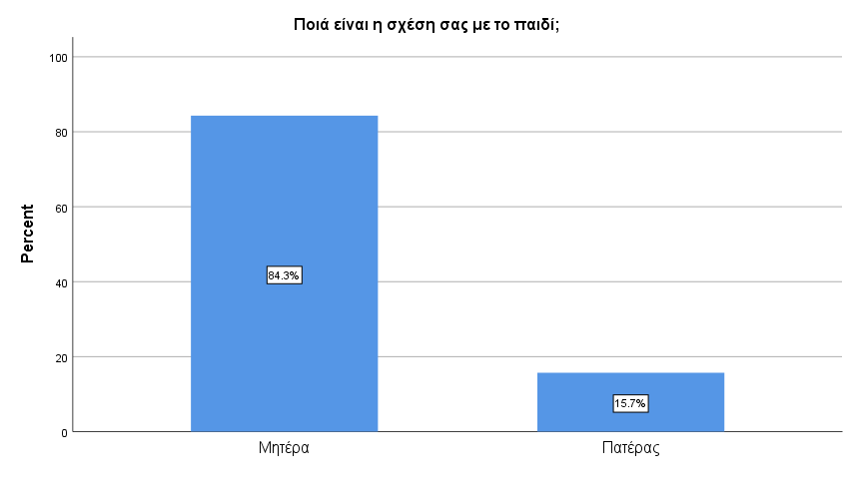

Όσον αφορά το φύλο του παιδιού, 54 (77.14%) από τα παιδιά ήταν αγόρια και 16 από τα παιδιά ήταν κορίτσια (22.86%).

##### Σχήμα 2. Φύλο Παιδιού.

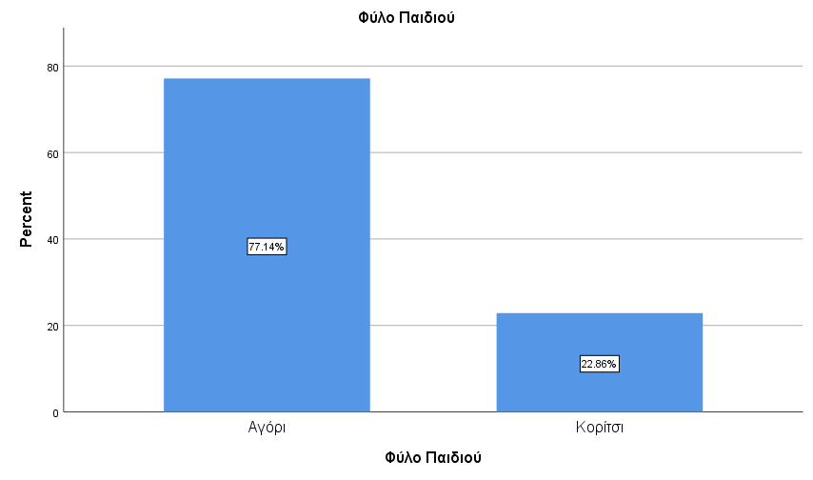

Συνολικά, 63 (90%) παιδιά προέρχονται από την Νότια Ευρώπη, περιλαμβάνοντας την Ιταλία, την Ελλάδα, την Ισπανία, την Πορτογαλία και τις γύρω χώρες, 3 (4.3%) παιδιά προέρχονται από την Ανατολική Ευρώπη, περιλαμβάνοντας τη Ρωσία, την Πολωνία, την Ουγγαρία και τις γύρω χώρες, 2 (2.9%) παιδιά προέρχονται από την Μέση Ανατολή, 1 παιδί (1.4%) προέρχεται από την Μεγάλη Βρετανία και 1 παιδί(1.4%)του οποίου η προέλευση του δηλώθηκε ότι δεν είναι γνωστή. Επίσης, 68 (97.1%) από τα παιδιά ήταν Ελληνικής καταγωγής και τα 22 (2.9%) ήταν άλλης καταγωγής.

##### Σχήμα 3 Απάντηση στην ερώτηση: *Από αυτά που γνωρίζετε για το οικογενειακό ιστορικό του παιδιού, ποιό από τα ακόλουθα περιγράφει καλύτερα τη γεωγραφική περιοχή από την οποία προέρχονται οι πρόγονοι του παιδιού (π.χ. οι προ-, προ- παππούδες του);*

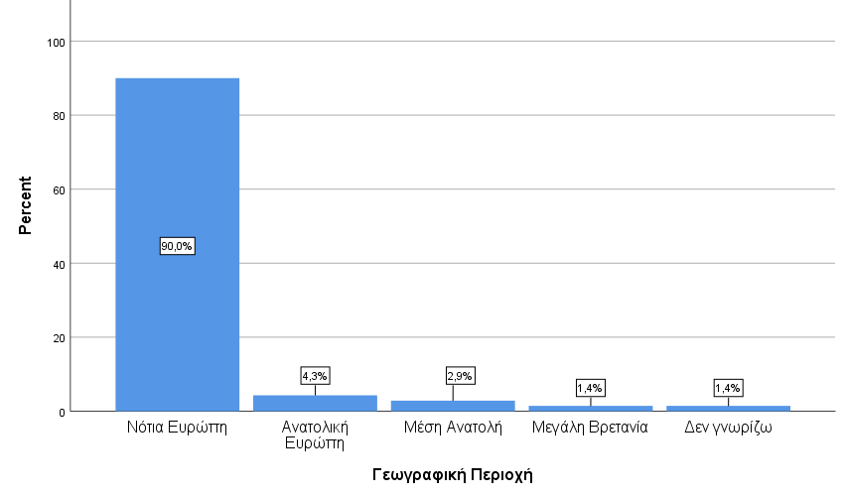

Όσον αφορά την Εκπαιδευτική Βαθμίδα που αυτή την περίοδο βρίσκονται τα παιδιά από τα 70 παιδιά, εκείνα που δεν βρίσκονται σε σχολείο βρέθηκαν 2 (2.9%), 18 (25.7%) παιδιά έχουν γραφτεί και βρίσκονται σε Παιδικό Σταθμό, 30 (42.9%) παιδιά έχουν γραφτεί και βρίσκονται σε Νηπιαγωγείο, 10 (14.3%) παιδιά έχουν γραφτεί και βρίσκονται στο Δημοτικό Σχολείο, 9 (12.9%) παιδιά έχουν γραφτεί και βρίσκονται στο Γυμνάσιο και 1 (1.4%) παιδί βρίσκεται στο Λύκειο.

##### Σχήμα 4. Ακαδημαϊκή Βαθμίδα των Παιδιών

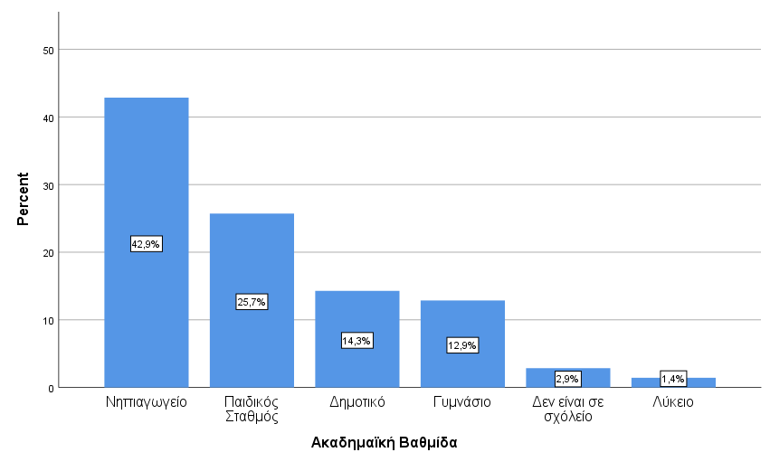

Συνολικά στο δείγμα των παιδιών, 42 (60%) παιδιά διαμένουν σε Μεγάλη πόλη, 9 (12.9%) παιδιά διαμένουν σε Προάστια Μεγάλης πόλης, όπως επίσης 9 (12.9%) παιδιά διαμένουν σε Νησί, 5 (7.1%) παιδιά διαμένουν σε Μικρή πόλη όπως επίσης και 5 (7.1%) παιδιά διαμένουν σε Κωμόπολη/Χωριό.

Όσον αφορά το Μορφωτικό Επίπεδο του Γονέα/Φροντιστή που συμπλήρωσε το ερωτηματολόγιο, 2 (2.9%) άτομα ήταν απόφοιτοι Δημοτικού Σχολείου, 4 (5.7%) άτομα ήταν απόφοιτοι Γυμνασίου, 16 (22.9%) άτομα ήταν απόφοιτοι Λυκείου, 7 (10%) άτομα ήταν απόφοιτοι Διετούς ΙΕΚ, 28 (40%) άτομα ήταν απόφοιτοι ΑΕΙ/ΤΕΙ, 11 (15.7%) άτομα ήταν κάτοχοι Μεταπτυχιακού Τίτλου και 2 (2.9%) άτομα ήταν κάτοχοι Διδακτορικού Τίτλου.

##### Σχήμα 5. Απάντηση στην ερώτηση: *Ποιο είναι το υψηλότερο επίπεδο εκπαίδευσης που εσείς έχετε ολοκληρώσει;*

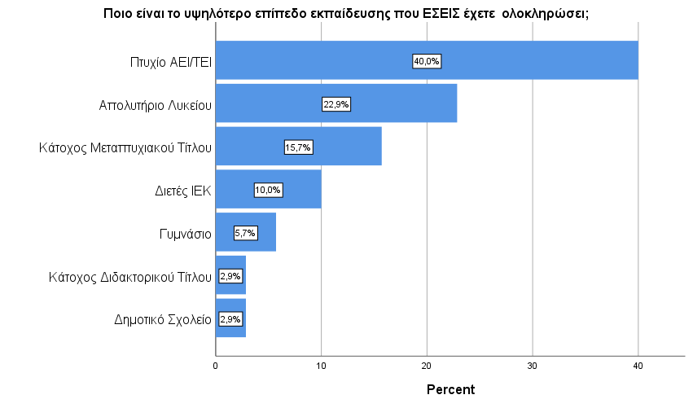

Αντίστοιχα, το υψηλότερο επίπεδο εκπαίδευσης που έχει ολοκληρώσει ο άλλος Γονέας/Φροντιστής του παιδιού,4 (5.7%) άτομα ήταν απόφοιτοι Γυμνασίου, 22 (31.4%) άτομα ήταν απόφοιτοι Λυκείου, 13 (18.6%) άτομα ήταν απόφοιτοι Διετούς ΙΕΚ, 18 (25.7%) άτομα ήταν απόφοιτοι ΑΕΙ/ΤΕΙ, 3 (12.9%) άτομα ήταν κάτοχοι Μεταπτυχιακού Τίτλου και 3 (4.3%) άτομα ήταν κάτοχοι Διδακτορικού Τίτλου, 1 (1.4%) άτομο δήλωσε πως δεν υπάρχει άλλος Γονέας/Φροντιστής.

##### Σχήμα 6. Απάντηση στην ερώτηση: *Ποιο είναι το υψηλότερο επίπεδο εκπαίδευσης που έχει ολοκληρώσει ο άλλος γονέας/φροντιστής του παιδιού σας;*

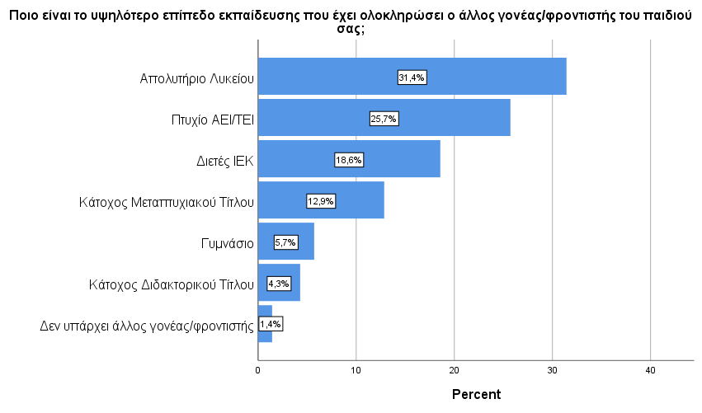

Αναφορικά με το εκπαιδευτικό πλαίσιο του παιδιού πριν από την κρίση του Κορονοϊού Covid-19 στην χώρα, 28 (40%) παιδιά ήταν Γενικής Εκπαίδευσης με υποστήριξη ή υπηρεσίες, 21 (30%) παιδιά ήταν Ειδικής Εκπαίδευσης σε Δημόσιο Σχολείο, 2 (2.9%) παιδιά ήταν από Ειδικό Κέντρο και 19 (27.9%) άτομα ήταν Γενικής Εκπαίδευσης χωρίς εξατομικευμένες εκπαιδευτικές υπηρεσίες.

##### Σχήμα 7. Εκπαιδευτικό Πλαίσιο Παιδιών

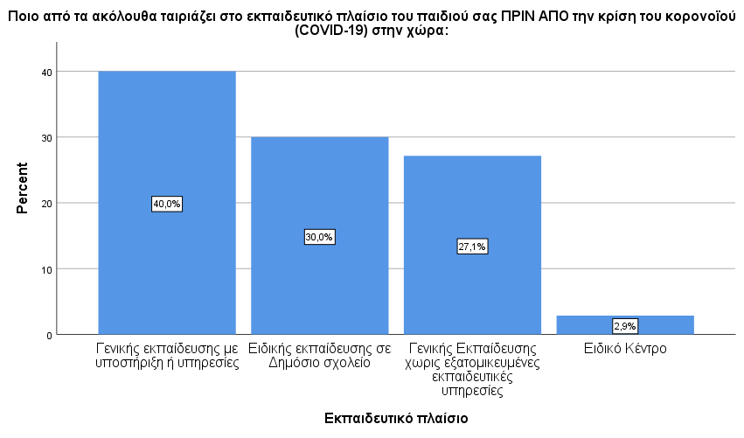

Αναφορικά με το πόσοι άνθρωποι μένουν αυτή τη στιγμή στο σπίτι του παιδιού, 5 (7.1%) άτομα δήλωσαν πως μένει 1 άτομο αυτή τη στιγμή στο σπίτι του παιδιού,22 (31.4%) άτομα δήλωσαν πως μένουν 2 άτομα αυτή τη στιγμή στο σπίτι του παιδιού, 32 (45.7%) άτομα δήλωσαν πως μένουν 3 άτομα αυτή τη στιγμή στο σπίτι του παιδιού,6 (8.6%) άτομα δήλωσαν πως μένουν 4 άτομα αυτή τη στιγμή στο σπίτι του παιδιού και συνολικά 5 (5.6%) άτομα δήλωσαν πως μένουν πάνω από 4 άτομα αυτή τη στιγμή στο σπίτι του παιδιού.

Σχετικά με τον προσδιορισμό της σχέση τους με το παιδί, ως ένας γονέας δήλωσαν 7 άτομα (10.9%), ως δύο γονείς δήλωσαν 56 (87.5%) άτομα, ως Παππούδες/Γιαγιάδες δήλωσαν 5 (7.8%) άτομα, ως Αδέλφια δήλωσαν 41 άτομα (64.1%), άλλα παιδιά δήλωσαν 1 (1.6%) άτομο καθώς και άλλοι συγγενείς δήλωσαν 1 άτομο(1.6%). (Σχήμα 7)

##### Σχήμα 8 Απαντήσεις των συμμετεχόντων στην ερώτηση: *Ποια είναι η σχέση σας με το παιδί;*

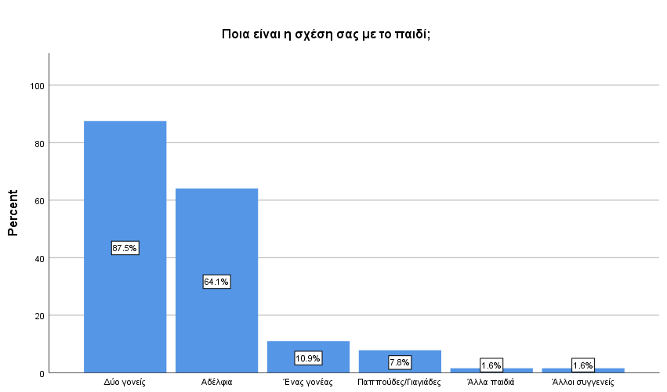

Ενήλικες που ζουν στο σπίτι στις παρακάτω επαγγελματικές κατηγορίες που συνεχίζουν να εργάζονται στη διάρκεια της κρίσης του κορωνοϊού/COVID-19: υγειονομικό προσωπικό, εργαζόμενος σε delivery, σε κατάστημα τροφίμων (σούπερ μάρκετ)/φαρμακείο, σε σώματα ασφαλείας, στην καθαριότητα, αλλού) αποτέλεσαν 36 άτομα (51.4%), σχεδόν τα μισά άτομα από τους ερωτηθέντες (Σχήμα 8), εκ των οποίων όσοι αποκρίθηκαν θετικά οι 36 (100%) επέστρεφαν στο σπίτι κάθε μέρα. Στην πρώτη γραμμή ως επαγγελματίας υγείας ή ως άλλος εργαζόμενος σε κέντρο που αντιμετωπίζει τον Κορονοϊό-Covid19 απάντησαν θετικά 9 (26.5%) άτομα.

##### Σχήμα 9. Ενήλικες που ζουν στο σπίτι που συνεχίζουν να εργάζονται στη διάρκεια της κρίσης του κορωνοϊού/COVID-19

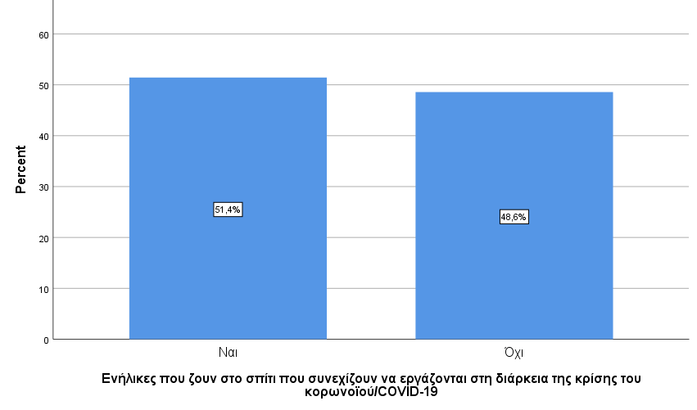

Τα δωμάτια συνολικά που έχει το σπίτι που μένει το παιδί,οι ερωτηθέντες απάντησαν ότι 2 δωμάτια έχουν 3 (4.3%) άτομα, 3 δωμάτια απάντησαν ότι έχουν 27 (38.6%) άτομα, 4 δωμάτια απάντησαν ότι έχουν 16 (22.9%) άτομα,5 δωμάτια απάντησαν ότι έχουν 11 (15.7%) άτομα, 6 δωμάτια απάντησαν ότι έχουν 5 (7.1%) άτομα, 7 δωμάτια απάντησαν ότι έχουν 2 (2.9%) άτομα, 8δωμάτια απάντησαν ότι έχουν 3 (4.3%) άτομα και πάνω από 8 δωμάτια απάντησαν ότι έχουν 3 (4.3%) άτομα.

Όσον αφορά τα ασφαλιστικά προγράμματα υγείας που αφορούν το παιδί, 60 (85.7%) άτομα απάντησαν ότι το παιδί τους καλύπτεται από ασφάλεια υγείας του ΕΟΠΥΥ, 5 (7.1%) άτομα απάντησαν ότι το παιδί τους καλύπτεται από ιδιωτική ασφάλεια υγείας, 2 (2.9%) άτομα απάντησαν ότι το παιδί τους καλύπτεται από την ασφάλεια υγείας που τους καλύπτει ο στρατός και 3 (4.3%) άτομα απάντησαν ότι τους καλύπτει άλλη ασφάλεια υγείας. (Σχήμα 9)

##### Σχήμα 10 Κάλυψη Ασφάλειας Υγείας

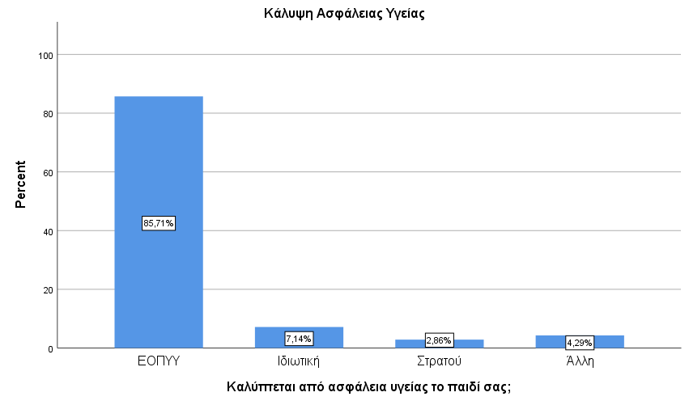

Το μέσο ύψος βρέθηκε 139.6 19.2 εκατοστά (*M*=139.6, *SD* = 19.2) και το μέσο βάρος των παιδιών βρέθηκε 39.9 24.6 κιλά(*M*=39.9 , *SD* = 24.6).Το μέσο ύψος για τα παιδιά ηλικίας (3-5 ετών) βρέθηκε 106.3 7.4 εκατοστά (*M*=106.3, *SD* = 7.4), για τα παιδιά ηλικίας 6 έως 12 ετών βρέθηκε 137.5 13.3 εκατοστά (*M*=137.5, *SD* = 13.3) και για τα παιδιά ηλικίας 13 και άνω βρέθηκε 168.4 92.3 εκατοστά (*M*=168.4, *SD* = 92.3). Το μέσο βάρος των παιδιών βρέθηκε 17.3 3.4κιλά (*M*=17.3 , *SD* = 3.4). Το μέσο βάρος για τα παιδιά ηλικίας (3-5 ετών) βρέθηκε 106.3 7.4 κιλά (*M*=106.3, *SD* = 7.4), για τα παιδιά ηλικίας 6 έως 12 ετών βρέθηκε 37 11 κιλά (*M*=37, *SD* = 11) και για τα παιδιά ηλικίας 13 και άνω βρέθηκε 62 13.4 κιλά (*M*=62, *SD* = 13.4).

Επίσης, 41 (60.3%) οικογένειες απάντησαν ότι λάμβαναν χρήματα από κρατικά προγράμματα βοήθειας μορφής κοινωνικού/προνοιακού επιδόματος και αντίστοιχα 27 (39.7%) άτομα απάντησαν ότι δεν λάμβαναν χρήματα.

Ως προς την αξιολόγηση της συνολικής σωματικής υγείας του παιδιού, 26 (37.14%) άτομα αξιολόγησαν ως εξαιρετική την σωματικής υγείας του παιδιού τους, 27 (38.57%) άτομα αξιολόγησαν ως πολύ καλή την συνολική υγείας του παιδιού τους, 10 (14.3%) άτομα αξιολόγησαν ως καλή την συνολικής σωματικής υγείας του παιδιού τους και 7 (10%) άτομα αξιολόγησαν ως φτωχή την συνολική υγείας του παιδιού τους

##### Σχήμα 11 Αξιολόγηση της συνολικής σωματικής υγείας

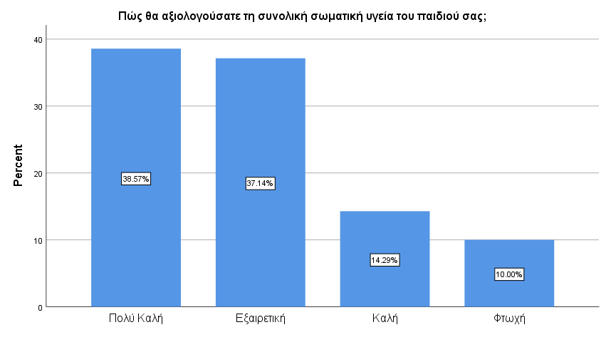

Οι συμμετέχοντες ερωτηθήκαν για τα προβλήματα υγείας που έχουν ή είχαν με την διάγνωση επιστήμονα υγεία (Σχημα 11). Ήταν εφικτό παραπάνω από μια απαντήσεις. Την πλειονότητα των απαντήσεων αποτελούσε η διαταραχή αυτιστικού φάσματος (87.1%), ακολουθούν οι μαθησιακές δυσκολίες (25.7%), η διαταραχή ελλειμματικής προσοχής και υπερκινητικότητας (ΔΕΠΥ) αποτέλεσε το (14.3%) όπως επίσης και οι εποχιακές αλλεργίες. Επιπρόσθετα το (10%) αποτέλεσε η Επιληψία/Σπασμοί καθώς επίσης το ίδιο ποσοστό αποτελεί και η Νοητική Διαταραχή. Το ασθμα-αναπνευστικά προβλήματα αποτέλεσαν το (8.6%) και το (7.1%) αποτέλεσαν άλλα προβλήματα που απαιτούν υπηρεσίες ειδικής αγωγής. Το (4.3%) αποτελεσαν προβλήματα όρασης και το ίδιο ποσοστό αποτέλεσε τα συναισθηματικά ή ψυχικά προβλήματα (π.χ κατάθλιψη ή άγχος). Το (2.9%) αποτέλεσαν τα σοβαρα γαστρεντερικά προβλήματα, τα καρδιακά προβλήματα, γνωστή γενετική κατάσταση/νόσημα και άλλες νευροαναπτιξιακές καταστάσεις αντίστοιχα, Τέλος το (1.4%) αποτέλεσαν η σοβαρή ακμή ή δερματολογικά προβλήματα, οι συχνές ή έντονες κεφαλαλγίες, ο διαβήτης-υπεργλυκαιμία, τα νεφρικά προβλήματα και τα προβλήματα ακοής αντίστοιχα. Το (1.4%) απάντησε κανένα από τα παραπάνω. Οι συμμετέχοντες που επέλεξαν ονομαστικά αλλα προβλήματα που απαιτούν υπηρεσίες ειδικής αγωγής, άλλες νευροαναπτυξιακές καταστάσεις και γνωστή γενετική κατάσταση/νόσημα δήλωσαν Σύνδρομο Bardet Biedl (μη γενετικά επιβεβαιωμένο) και KCNB1 μετάλλαξη.

##### Σχήμα 12 Προβλήματα Υγείας διαπιστωμένα από επαγγελματίες υγείας

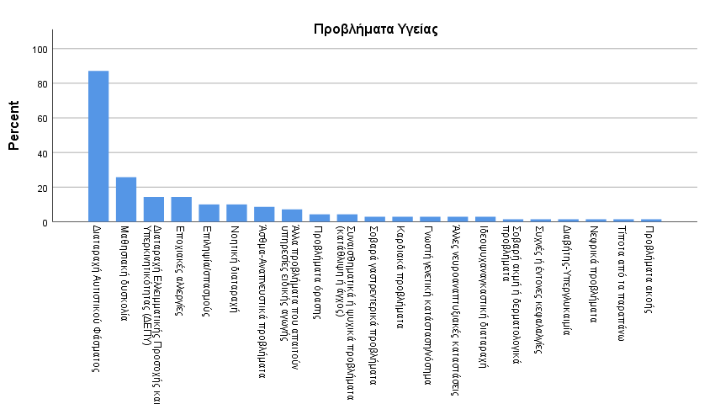

Μια σύνοψη παρουσιάζεται στον Πίνακα 1 για το επίπεδο της γλώσσας που χρησιμοποιούσε το παιδί σε καθημερινή βάση και σταθερά για 1 μήνα πριν από την κρίση COVID19.

##### Πίνακας 1 Επίπεδο γλώσσας σε καθημερινή βάση πριν από την κρίση COVID19

| *Ποιο ήταν το επίπεδο της γλώσσας που χρησιμοποιούσε το παιδί σας αυθόρμητα σε καθημερινή βάση και σταθερά για 1 μήνα πριν από την κρίση COVID19;* | | | |
| --- | --- | --- | --- |
|  | Frequency (%) | |
| Καθόλου λέξεις / Δεν μιλάει | | 13(18.6%) |
| Μεμονωμένες λέξεις με νόημα | | 6 (8.6%) |
| Συνδυάζει τρεις λέξεις μαζί, σύντομες προτάσεις | | 6 (8.6%) |
| Χρησιμοποιεί μεγαλύτερες προτάσεις από μόνος/η του/της και μπορεί να σας πει κάτι που συνέβη | | 45 (64.3%) |

Χρησιμοποιεί μεγαλύτερες προτάσεις από μόνος/η του/της και μπορεί να σας πει κάτι που συνέβη αποτέλεσε και την πλειοψηφία των απαντήσεων με 45 (64.3%) άτομα, στην συνέχεια 13 (18.6%) άτομα απάντησαν ότι το παιδί δεν χρησιμοποιεί καθόλου λέξεις ή δεν μιλάει και τέλος 6 (8.6%) άτομα απάντησαν ότι το παιδί χρησιμοποιεί μεμονωμένες λέξεις με νόημα και αντίστοιχα 6 (8.6%) άτομα απάντησαν ότι το παιδί συνδυάζει τρείς λέξεις μαζί και σύντομες προτάσεις.

### 2.2 ΚΑΤΑΣΤΑΣΗ ΥΓΕΙΑΣ / ΕΚΘΕΣΗΣ ΣΤΟΝ ΚΟΡΩΝΟΪΟ/COVID-19

Οι ερωτήσεις αφορούν το διάστημα των τελευταίων δυο εβδομάδων. Οι συμμετέχοντες ερωτήθηκαν για την κατάσταση υγείας των παιδιών και έκθεσης τους στον Κορωνοϊό COVID19. Στην ερώτηση αν το παιδί τους εκτέθηκε ή ήρθε σε επαφή με κάποιον που πιθανόν να έχει Κορωνοϊό, 68 (97.1%) άτομα απάντησαν αρνητικά και 2 (2.9%) άτομα απάντησαν ότι το άτομο που εκτέθηκε ή ήρθε σε επαφή το παιδί πιθανόν να έχει κάποια συμπτώματα, αλλά χωρίς ιατρική διάγνωση. Το αν το παιδί ήταν ύποπτο κρούσμα λοίμωξης από Κορωνοϊό COVID19, 67 (95.7%) άτομα απάντησαν αρνητικά και 3 (4.3%) άτομα απάντησαν ότι έχει μερικά πιθανά συμπτώματα, χωρίς όμως ιατρική διάγνωση. Στην συνέχεια, οι συμμετέχοντες ερωτήθηκαν αν έχει παρουσιάσει το παιδί τους συμπτώματα όπου 62 (89.9%) άτομα απάντησαν ότι δεν παρουσίασαν κανένα σύμπτωμα, 4 (5.8%) άτομα απάντησαν ότι το παιδί τους παρουσίασε πυρετό, 3 (4.3%) άτομα απάντησαν ότι το παιδί τους παρουσίασε κόπωση, 1 (1.4%) άτομο απάντησε ότι το παιδί του παρουσίασε βήχα και τέλος 1 (1.4%) άτομο απάντησε ότι το παιδί του παρουσίασε πονόλαιμο. Όσον αφορά το οικογενειακό πλαίσιο στο αν κάποιο μέλος από την οικογένεια του παιδιού έχει διαγνωστεί με Κορωνοϊό COVID19, 68 (97.1%) άτομα απάντησαν αρνητικά και 2 (2.9%) άτομα απάντησαν ότι έχουν διαγνωστεί με Κορωνοϊό COVID19 μέλη της οικογένειας εκτός σπιτιού. Στην ερώτηση αν έχει συμβεί κάτι από τα ακόλουθα (Πίνακας #) σε μέλη της οικογένειας του παιδιού τους λόγω του Κορωνοϊού COVID-19. Ήταν εφικτό παραπάνω από μια απαντήσεις όπου 49 (70%) άτομα απάντησαν αρνητικά, 8 (11.4%) άτομα απάντησαν μειωμένη ικανότητα να κερδίζει χρήματα, 6 (8.6%) άτομα απάντησαν εθελοντική απομόνωση (Καραντίνα) με συμπτώματα λοίμωξης, επίσης 6 (8.6%) άτομα απάντησαν απώλεια εργασίας ή απόλυση από την εργασία και 4 (5.7%) άτομα απάντησαν Εθελοντική Απομόνωση (Καραντίνα) χωρίς συμπτώματα λοίμωξης.

##### Πίνακας 2 Απάντηση συμμετεχόντων στην ερώτηση Έχει συμβεί κάτι από τα ακόλουθα σε μέλη της οικογένειας του παιδιού τους λόγω του Κορωνοϊού COVID19;

| *Έχει συμβεί κάτι από τα ακόλουθα σε μέλη της οικογένειας του παιδιού τους λόγω του Κορωνοϊού COVID-19;* | | | | |
| --- | --- | --- | --- | --- |
|  | | Responses | |  |
| N | Percent |
|  | Εθελοντική Απομόνωση (Καραντίνα) με συμπτώματα λοίμωξης | 6 | 8.6% |  |
| Εθελοντική Απομόνωση (Καραντίνα) χωρίς συμπτώματα λοίμωξης | 4 | 5.7% |  |
| Απώλεια Εργασίας ή Απόλυση απο την Εργασία | 6 | 8.6% |  |
| Μειωμένη ικανότητα να κερδίζει χρήματα | 8 | 11.4% |  |
| Τίποτα από τα παραπάνω | 49 | 70.0% |  |

Στην συνέχεια, ακολουθούν ερωτήματα κατά τη διάρκεια των τελευταίων δύο εβδομάδων πόσο ανησυχούσε το παιδί σας σχετικά με το αν θα μολυνθεί το ίδιο, αν θα μολυνθούν φίλοι ή μέλη της οικογένειας, αν η Σωματική του/της υγεία θα επηρεαστεί από τον Κορωνοϊό/COVID-19 και αν η Ψυχική/Συναισθηματική του/της υγεία θα επηρεαστεί από τον Κορωνοϊό/COVID-19. Οι απαντήσεις είναι βαθμολογημένες με την κλίμακα 5-point Likert Scale. (Πίνακας 2)

##### Πίνακας 3 Απάντηση συμμετεχόντων στην ερώτηση *πόσο ανησυχούσε το παιδί σας σχετικά με το αν θα μολυνθεί το ίδιο, αν θα μολυνθούν φίλοι ή μέλη της οικογένειας, αν η Σωματική του/της υγεία θα επηρεαστεί από τον Κορωνοϊό/COVID-19 και αν η Ψυχική/Συναισθηματική του/της υγεία θα επηρεαστεί από τον Κορωνοϊό/COVID-19;* Συγκεντρωτικός πίνακας*.*

*Πόσο ανησυχούσε το παιδί σας σχετικά με το…*

|  | *αν θα μολυνθεί το ίδιο;* | | *αν θα μολυνθούν φίλοι ή μέλη της οικογένειας;* | | *αν η Σωματική του/της υγεία θα επηρεαστεί από τον Κορωνοϊό/COVID19;* | | *αν η Ψυχική/Συναισθηματική του/της υγεία θα επηρεαστεί από τον Κορωνοϊό/COVID19;* | |
| --- | --- | --- | --- | --- | --- | --- | --- | --- |
|  | Ν | (%) | Ν | (%) | Ν | (%) | Ν | (%) |
| Καθόλου | 42 | 60 | 40 | 57.1 | 44 | 62.9 | 47 | 67.1 |
| Λίγο | 14 | 20 | 14 | 20 | 12 | 17.1 | 12 | 17.1 |
| Μέτρια | 6 | 8.6 | 5 | 7.1 | 5 | 7.1 | 3 | 4.3 |
| Πολύ | 5 | 7.1 | 5 | 7.1 | 6 | 8.6 | 7 | 10 |
| Υπερβολικά | 3 | 4.3 | 6 | 8.6 | 3 | 4.3 | 1 | 1.4 |

Cronbach's Alpha: 0.927

Στον παραπάνω πίνακα παρατηρούμε ότι στην πλειοψηφία τους οι ερωτηθέντες ( *N* = 42 , 60%) δήλωσαν ότι δεν ανησυχούσε το παιδί τους καθόλου σχετικά με το αν θα μολυνθεί το ίδιο ( *Mdn* = 5 , *IQR* = 1 ), καθώς επίσης για το αν θα μολυνθούν φίλοι ή μέλη της οικογένειας ( *Ν* = 40, 57.1% , *Mdn* = 5 , *IQR* = 1), όπως και στο αν η Σωματική του/της υγεία θα επηρεαστεί από τον Κορωνοϊό/COVID19 ( *Ν* = 44, 62.9% , *Mdn* = 5 , *IQR* = 1) και στο αν ηΨυχική/Συναισθηματική του/της υγεία θα επηρεαστεί από τον Κορωνοϊό/COVID19 ( *Ν* = 47, 67.1% *, Mdn* = 5 , *IQR* = 1). Στην ανάλυση της ερώτησης, πόσο συχνά το παιδί σας κάνει ερωτήσεις, διαβάζει, ή μιλάει για τον Κορωνοϊό /COVID-19, οι ερωτηθέντες απάντησαν στην πλειοψηφία τους ( *Ν* = 17, 24.3% ) ότι περιστασιακά το παιδί τους κάνει ερωτήσεις, διαβάζει, ή μιλάει για τον Κορωνοϊό, όπως επίσης στην συνέχεια, σπανίως ( *Ν* = 16, 22.9% ) σε συχνότητα θα κάνει ερωτήσεις, θα διαβάζει, ή θα μιλάει για τον Κορωνοϊό και τα άτομα που δεν ήταν εφικτή η απάντηση στην ερώτηση αυτή διότι αποτελούν παιδιά με περιορισμένη ικανότητα επικοινωνίας ( *Ν* = 15, 21.4% ) αποτέλεσαν την επόμενη σε συχνότητα απάντηση, καθώς επίσης 11 άτομα (15.7%) δήλωσαν ότι ποτέ το παιδί τους δεν κάνει ερωτήσεις, διαβάζει, ή μιλάει για τον Κορωνοϊό /COVID-19. Τα υπόλοιπα 11 άτομα απάντησαν ότι συχνά ( *Ν* = 7, 10% ) και τον περισσότερο καιρό ( *Ν* = 4, 5.7% ) ενδιαφερόντουσαν ως προς την ενημέρωση τους για τον Κορωνοϊό /COVID-19. Στην συνέχεια ακολούθησε η ερώτηση αν η κρίση για τον Κορωνοϊό/COVID-19 στη χώρα έχει οδηγήσει σε τυχόν θετικές αλλαγές στη ζωή του παιδιού σας, όπου η πλειοψηφία απάντησε πως δεν υπάρχει καμία αλλαγή στην ζωή του παιδιού τους ( *Ν* = 40, 57.1%) και 30 άτομα (42.8%) απάντησαν ότι υπήρχε ελάχιστες ή μερικές αλλαγές στην ζωή των παιδιών τους και συγκεκριμένα, 12 άτομα (17.1%) απάντησαν ότι είχαν ελάχιστες αλλαγές και 18 άτομα (25.7%) είχαν μερικές αλλαγές στην ζωή τους.

### 

### 2.3 ΑΛΛΑΓΕΣ ΣΤΗΝ ΖΩΗ ΛΟΓΩ ΤΗΣ ΚΡΙΣΗΣ ΤΟΥ ΚΟΡΟΝΟΪΟΎ/COVID-19 ΤΙΣ ΤΕΛΕΥΤΑΙΕΣ ΔΥΟ ΕΒΔΟΜΑΔΕΣ

Οι ερωτήσεις αφορούν το διάστημα των τελευταίων δυο εβδομάδων. Οι συμμετέχοντες ερωτήθηκαν για τις αλλαγές στην ζωή των παιδιών λόγω της κρίσης του Κορωνοϊού/COVID19, εστιάζοντας στη συχνότητα που αφιέρωνε το παιδί τους στο να βγαίνει εκτός σπιτιού όπως για παράδειγμα να πηγαίνει σε καταστήματα, να βγαίνει σε πάρκα κλπ. 22 (31.4%) άτομα δήλωσαν πως 1-2 μέρες την εβδομάδα το παιδί τους αφιέρωνε στο να βγαίνει εκτός σπιτιού, 16 (22.9%) άτομα δήλωσαν πως λίγες μέρες την εβδομάδα αφιέρωναν στο να βγαίνει εκτός σπιτιού, 15 (21.4%) άτομα δήλωσαν πως το παιδί τους δεν έβγαινε καθόλου εκτός σπιτιού, 10 (14.3%) άτομα δήλωσαν πως το παιδί τους έβγαινε κάθε μέρα εκτός σπιτιού και τέλος 7 (10%) άτομα δήλωσαν πως το παιδί τους αρκετές μέρες την εβδομάδα αφιέρωναν στο να βγαίνει εκτός σπιτιού. Στην συνέχεια ακολουθεί ο συγκεντρωτικός πίνακας συχνοτήτων για τις απαντήσεις των συμμετεχόντων σχετικά με το πόσο στρες προκάλεσε στο παιδί τους οι περιορισμοί κυκλοφορίας, πόσο δύσκολο ήταν για το παιδί του η ακύρωση σημαντικών γεγονότων της ζωής του και σε τι βαθμό προκάλεσαν οικονομικά προβλήματα στην οικογένειά τους οι αλλαγές που σχετίζονται με την κρίση του Κορωνοϊού/COVID-19.

##### Πίνακας 4 Απαντήσεις συμμετεχόντων στις ερωτήσεις: *Πόσο στρες προκάλεσαν στο παιδί σας οι περιορισμοί κυκλοφορίας, πόσο δύσκολη ήταν για το παιδί σας η ακύρωση σημαντικών γεγονότων της ζωής του και σε τι βαθμό προκάλεσαν οικονομικά προβλήματα στην οικογένειά σας οι αλλαγές που σχετίζονται με την κρίση του Κορωνοϊού/COVID-19 στη χώρα;*

|  | *Πόσο στρες προκάλεσαν στο παιδί σας οι περιορισμοί κυκλοφορίας;* | | *Πόσο δύσκολη ήταν για το παιδί σας η ακύρωση σημαντικών γεγονότων της ζωής του;* | | *Σε τι βαθμό προκάλεσαν οικονομικά προβλήματα στην οικογένειά σας οι αλλαγές που σχετίζονται με την κρίση του Κορωνοϊού/COVID-19 στη χώρα;* | |
| --- | --- | --- | --- | --- | --- | --- |
|  | Ν | (%) | Ν | (%) | Ν | (%) |
| Καθόλου | 21 | 30 | 27 | 38.6 | 20 | 28.6 |
| Λίγο | 23 | 32.9 | 17 | 24.3 | 19 | 27.1 |
| Μέτρια | 11 | 15.7 | 8 | 11.4 | 13 | 18.6 |
| Πολύ | 9 | 12.9 | 12 | 17.1 | 11 | 15.7 |
| Υπερβολικά | 6 | 8.6 | 6 | 8.6 | 7 | 10 |

Στον πίνακα 4 στην πρώτη στήλη, παρατηρούμε ότι 23 (32.9%) άτομα απάντησαν ότι οι περιορισμοί κυκλοφορίας προκάλεσαν λίγο στρες στο παιδί τους, 21 (30%) άτομα απάντησαν ότι οι περιορισμοί κυκλοφορίας προκάλεσαν καθόλου στρες στο παιδί τους, 11 (15.7%) άτομα απάντησαν ότι οι περιορισμοί κυκλοφορίας προκάλεσαν μέτριο στρες στο παιδί τους, 9 (12.9%) άτομα απάντησαν ότι οι περιορισμοί κυκλοφορίας προκάλεσαν υπερβολικό στρες στο παιδί τους και 6 (8.6%) άτομα απάντησαν ότι οι περιορισμοί κυκλοφορίας προκάλεσαν υπερβολικό στρες στο παιδί τους. Στην συνέχεια του πίνακα στην δεύτερη στήλη του, ως προς την δυσκολία του παιδιού για την ακύρωση σημαντικών γεγονότων της ζωής του, 27 (38.6%) άτομα απάντησαν ότι δεν ήταν καθόλου δύσκολη η ακύρωση σημαντικών γεγονότων της ζωής του παιδιού, 17 (24.3%) άτομα απάντησαν ότι ήταν λίγο δύσκολη η ακύρωση σημαντικών γεγονότων της ζωής του παιδιού, 12 (17.1%) άτομα απάντησαν ότι ήταν πολύ δύσκολη η ακύρωση σημαντικών γεγονότων της ζωής του παιδιού, 8 (11.4%) άτομα απάντησαν ότι ήταν μέτριας δυσκολίας η ακύρωση σημαντικών γεγονότων της ζωής του παιδιού και 6 (8.6%) άτομα απάντησαν ότι ήταν υπερβολικά δύσκολη η ακύρωση σημαντικών γεγονότων της ζωής του παιδιού. Συνεχίζοντας στην τρίτη και τελευταία στήλη του πίνακα, για τον σφοδρότητα του βαθμού των οικονομικών δυσκολιών που προκάλεσαν οι αλλαγές που σχετίζονται με την κρίση του Κορωνοϊού/COVID-19, 20 (28.6%) άτομα απάντησαν ότι δεν τους επέφερε καμία οικονομική δυσκολία, 19 (27.1%) άτομα απάντησαν ότι τους επέφερε λίγες οικονομικές δυσκολίες, 13 (18.6%) άτομα απάντησαν ότι τους επέφερε μέτρια οικονομική δυσκολία, 11 (15.7%) άτομα απάντησαν ότι τους επέφερε πολύ μεγάλη οικονομική δυσκολία και τέλος 7 (10%) άτομα απάντησαν ότι τους επέφερε υπερβολικά μεγάλη οικονομική δυσκολία.

##### Πίνακας 5 Απαντήσεις συμμετεχόντων στις ερωτήσεις: *Σε τι βαθμό ανησυχεί το παιδί σας για τη σταθερότητα στην κατάσταση διαβίωσής σας, σε τι βαθμό το παιδί σας ανησυχούσε μήπως δεν έχετε να φάτε λόγω έλλειψης χρημάτων και πόσο αισιόδοξο είναι το παιδί σας ότι η κρίση με τον Κορονοϊό /COVID-19 στη χώρα θα τελειώσει σύντομα;*

|  | *Σε τι βαθμό ανησυχεί το παιδί σας για τη σταθερότητα στην κατάσταση διαβίωσής σας;* | | *Σε τι βαθμό το παιδί σας ανησυχούσε μήπως δεν έχετε να φάτε λόγω έλλειψης χρημάτων;* | | *Πόσο αισιόδοξο είναι το παιδί σας ότι η κρίση με τον Κορονοϊό /COVID-19 στη χώρα θα τελειώσει σύντομα;* | |
| --- | --- | --- | --- | --- | --- | --- |
|  | Ν | (%) | Ν | (%) | Ν | (%) |
| Καθόλου | 29 | 41.4 | 37 | 52.9 | 6 | 8.6 |
| Λίγο | 9 | 12.9 | 5 | 7.1 | 7 | 10 |
| Μέτρια | 4 | 5.7 | 2 | 2.9 | 18 | 25.7 |
| Πολύ | 4 | 5.7 | 2 | 2.9 | 14 | 20 |
| Υπερβολικά | 1 | 1.4 | 1 | 1.4 | 1 | 1.4 |
| Άγνωστο λόγω περιορισμένης ικανότητας επικοινωνίας του παιδιού μου | 23 | 32.9 | 23 | 32.9 | 24 | 34.3 |

Στον πίνακα 5 στην πρώτη στήλη, παρατηρούμε ότι 29 (41.4%) άτομα απάντησαν ότι το παιδί τους δεν ανησυχεί για την σταθερότητα της κατάστασης διαβίωσης τους, 23 (32.9%) άτομα απάντησαν ότι η περιορισμένη ικανότητα επικοινωνίας του παιδιού τους καθιστά άγνωστο τον βαθμό ανησυχίας τους, 9 (12.9%) άτομα απάντησαν ότι το παιδί τους ανησυχεί λίγο για την σταθερότητα της κατάστασης διαβίωσης του, 4 (5.7%) άτομα απάντησαν ότι το παιδί τους ανησυχεί σε μέτριο βαθμό για την σταθερότητα της κατάστασης διαβίωσης τους καθώς 4 (5.7%) άτομα επίσης απάντησαν ότι το παιδί τους ανησυχεί πολύ για την σταθερότητα της κατάστασης διαβίωσης τους και τέλος 1 (1.4%) άτομο απάντησε ότι το παιδί τους ανησυχεί σε υπερβολικό βαθμό για την σταθερότητα της κατάστασης διαβίωσης τους. Στην συνέχεια του πίνακα, στην δεύτερη στήλη παρατηρούμε ότι 37 (52.9%) άτομα απάντησαν ότι το παιδί τους δεν ανησυχούσε μήπως δεν έχει η οικογένεια του να φάνε λόγω έλλειψης χρημάτων, 23 (32.9%) άτομα απάντησαν ότι η περιορισμένη ικανότητα επικοινωνίας του παιδιού τους καθιστά άγνωστο τον βαθμό ανησυχίας τους, 5 (7.1%) άτομα απάντησαν ότι το παιδί τους ανησυχεί λίγο μήπως δεν έχει η οικογένεια του να φάνε λόγω έλλειψης χρημάτων, 2 (2.9%) άτομα απάντησαν ότι το παιδί τους ανησυχεί σε μέτριο βαθμό μήπως δεν έχει η οικογένεια του να φάνε λόγω έλλειψης χρημάτων καθώς 2 (2.9%) άτομα απάντησαν ότι το παιδί τους ανησυχεί πολύ και τέλος 1 (1.4%) άτομο απάντησε ότι το παιδί τους ανησυχεί σε υπερβολικό βαθμό μήπως δεν έχει η οικογένεια του να φάνε λόγω έλλειψης χρημάτων. Συνεχίζοντας στην τρίτη και τελευταία στήλη του πίνακα, 24 (34.3%) άτομα απάντησαν ότι η περιορισμένη ικανότητα επικοινωνίας του παιδιού τους καθιστά άγνωστο τον βαθμό ανησυχίας τους, 18 (25.7%) άτομα απάντησαν ότι βρίσκουν το παιδί τους σε μέτριο βαθμό αισιόδοξο ως προς την λήξη της κρίσης του Κορονοϊού, 14 (20%) άτομα απάντησαν ότι βρίσκουν το παιδί τους πολύ αισιόδοξο ως προς την λήξη της κρίσης του Κορονοϊού, 7 (10%) άτομα απάντησαν ότι βρίσκουν το παιδί τους λίγο αισιόδοξο ως προς την λήξη της κρίσης του Κορονοϊού, 6 (8.6%) άτομα απάντησαν ότι βρίσκουν το παιδί τους καθόλου αισιόδοξο ως προς την λήξη της κρίσης του Κορονοϊού και τέλος 1 (1.4%) άτομα απάντησαν ότι βρίσκουν το παιδί τους σε υπερβολικά αισιόδοξο ως προς την λήξη της κρίσης του Κορονοϊού.

### 2.4 ΚΑΘΗΜΕΡΙΝΕΣ ΣΥΜΠΕΡΙΦΟΡΕΣ (ΤΡΕΙΣ ΜΗΝΕΣ ΠΡΙΝ ΑΠΟ ΤΗΝ ΚΡΙΣΗ)

Οι ερωτήσεις αφορούν το διάστημα των τριών μηνών πριν από την κρίση του Κορονοϊού και αφορούν τις καθημερινές συμπεριφορές του παιδιού καθώς και τον ύπνο του.

##### Πίνακας 6 Απαντήσεις συμμετεχόντων στις ερωτήσεις: *Πόσο αυτόνομα το παιδί σας έπαιζε και/ή διασκέδαζε μόνο του, με κατάλληλο τρόπο, για τουλάχιστον 20 λεπτά, πόσο αυτόνομα το παιδί σας οργάνωνε/άρχιζε καθημερινές δραστηριότητες (π.χ. άρχιζε και ολοκλήρωνε σχολικές εργασίες/μαθήματα/άλλες δουλειές, ακολουθούσε ένα γενικό πρόγραμμα ολοκλήρωσης δραστηριοτήτων), πόσο αυτόνομα το παιδί σας**ολοκλήρωνε δραστηριότητες αυτοφροντίδας (π.χ. ντύσιμο/αλλαγή ρούχων αυτόνομα/βούρτσισμα δοντιών/λούσιμο/ντους καθημερινά) και/ή άρχιζε τις δραστηριότητες της ημέρας και πόσο αυτόνομα το παιδί σας διαχειριζόταν τις ώρες των γευμάτων και άλλες ανάγκες σχετιζόμενες με το φαγητό (π.χ. προετοιμασία, οργάνωση και καθαριότητα);*

|  | | *Πόσο αυτόνομα το παιδί σας έπαιζε και/ή διασκέδαζε μόνο του, με κατάλληλο τρόπο, για τουλάχιστον 20 λεπτά;* | | | *Πόσο αυτόνομα το παιδί σας οργάνωνε/άρχιζε καθημερινές δραστηριότητες;* | | | *Πόσο αυτόνομα το παιδί σας**ολοκλήρωνε δραστηριότητες αυτοφροντίδας και/ή άρχιζε τις δραστηριότητες της ημέρας;* | | *Πόσο αυτόνομα το παιδί σας διαχειριζόταν τις ώρες των γευμάτων και άλλες ανάγκες σχετιζόμενες με το φαγητό;* | | |
| --- | --- | --- | --- | --- | --- | --- | --- | --- | --- | --- | --- | --- |
|  | Ν | | (%) | Ν | | (%) | Ν | | (%) | | Ν | (%) | |
| Αυτόνομα | 46 | | 65.7 | 19 | | 27.1 | 24 | | 34.3 | | 17 | 24.3 | |
| Μέτρια Επίβλεψη | 17 | | 24.3 | 29 | | 41.4 | 29 | | 41.4 | | 31 | 44.3 | |
| Στενή Επίβλεψη | 3 | | 4.3 | 21 | | 30 | 16 | | 22.9 | | 10 | 14.3 | |
| Καθόλου | 4 | | 5.7 | 1 | | 1.4 | 1 | | 1.4 | | 12 | 17.1 | |

Στον πίνακα 6 στην πρώτη στήλη, που αφορά το πόσο το παιδί τους έπαιζε και/ή διασκέδαζε μόνο του, με κατάλληλο τρόπο, για τουλάχιστον 20 λεπτά, παρατηρούμε ότι 46 (65.7%) άτομα απάντησαν αυτόνομα χωρίς υποστήριξη, παρότρυνση ή επίβλεψη, 17 (24.3%) άτομα απάντησαν με μέτρια επίβλεψη, δηλαδή μερικές προφορικές και/ή οπτικές υπενθυμίσεις, 4 (5.7%) άτομα απάντησαν χωρίς καμία επίβλεψη και τέλος 3 (4.7%) άτομα απάντησαν με στενή επίβλεψη, δηλαδή με υποστήριξη και με οδηγίες βήμα-βήμα. Στην συνέχεια, στην δεύτερη στήλη που αφορά το πόσο αυτόνομα το παιδί οργάνωνε / άρχιζε καθημερινές δραστηριότητες (π.χ. άρχιζε και ολοκλήρωνε σχολικές εργασίες / μαθήματα / άλλες δουλειές, ακολουθούσε ένα γενικό πρόγραμμα ολοκλήρωσης δραστηριοτήτων), 29 (41.4%) άτομα απάντησαν με μέτρια επίβλεψη, δηλαδή μερικές προφορικές και/ή οπτικές υπενθυμίσεις, 21 (30%) άτομα απάντησαν με στενή επίβλεψη, δηλαδή με υποστήριξη και με οδηγίες βήμα-βήμα, 19 (27.1%) άτομα απάντησαν αυτόνομα χωρίς υποστήριξη, παρότρυνση ή επίβλεψη και τέλος 1 (1.4%) άτομο απάντησε χωρίς καμία επίβλεψη. Στην Τρίτη στήλη που αφορά το πόσο αυτόνομα το παιδί ολοκλήρωνε δραστηριότητες αυτοφροντίδας και/ή άρχιζε τις δραστηριότητες της ημέρας, 29 (41.4%) άτομα απάντησαν με μέτρια επίβλεψη, δηλαδή μερικές προφορικές και/ή οπτικές υπενθυμίσεις, 24 (34.3%) άτομα απάντησαν με στενή επίβλεψη, δηλαδή με υποστήριξη και με οδηγίες βήμα-βήμα, 16 (22.9%) άτομα απάντησαν αυτόνομα χωρίς υποστήριξη, παρότρυνση ή επίβλεψη και τέλος 1 (1.4%) άτομο απάντησε χωρίς καμία επίβλεψη. Στην τέταρτη και τελευταία στήλη του πίνακα, που αφορά το πόσο αυτόνομα το παιδί διαχειριζόταν τις ώρες των γευμάτων και άλλες ανάγκες σχετιζόμενες με το φαγητό, 31 (44.3%) άτομα απάντησαν με μέτρια επίβλεψη, δηλαδή μερικές προφορικές και/ή οπτικές υπενθυμίσεις, 17 (24.3%) άτομα απάντησαν με στενή επίβλεψη, δηλαδή με υποστήριξη και με οδηγίες βήμα-βήμα, 12 (17.1%) άτομα απάντησε χωρίς καμία επίβλεψη και τέλος 10 (14.3%) άτομα απάντησαν με στενή επίβλεψη, δηλαδή με υποστήριξη και με οδηγίες βήμα-βήμα.

##### Πίνακας 7 Απαντήσεις συμμετεχόντων στις ερωτήσεις: *Περίπου, τι ώρα πήγαινε το παιδί σας για ύπνο τις καθημερινές και περίπου, τι ώρα πήγαινε το παιδί σας για ύπνο τα Σαββατοκύριακα;*

|  | | *Περίπου, τι ώρα πήγαινε το παιδί σας για ύπνο τις καθημερινές;* | | *Περίπου, τι ώρα πήγαινε το παιδί σας για ύπνο τα Σαββατοκύριακα;* | |
| --- | --- | --- | --- | --- | --- |
|  | Ν | | (%) | Ν | (%) |
| Πρίν τις 8 μ.μ. | 1 | | 1.4 | 1 | 1.4 |
| Μεταξύ 8-10 μ.μ. | 37 | | 52.9 | 18 | 25.7 |
| Μεταξύ 10-12 μ.μ | 31 | | 44.3 | 46 | 65.7 |
| Μετά τα μεσάνυχτα | 1 | | 1.4 | 5 | 7.1 |

Στον πίνακα 7 στην πρώτη στήλη, που αφορά την ώρα ύπνου του παιδιού τις καθημερινές, παρατηρούμε ότι 37 (52.9%) άτομα δήλωσαν ότι το παιδί πήγαινε για ύπνο μεταξύ 8-10 μ.μ. , 31 (44.3%) άτομα μεταξύ 10-12 μ.μ. και από 1 (1.4%) άτομο δήλωσαν πριν τις 8 μ.μ. και μετά τα μεσάνυχτα αντίστοιχα. Για τα Σαββατοκύριακα στην δεύτερη στήλη του πίνακα, 46 (65.7%) άτομα δήλωσαν ότι το παιδί πήγαινε για ύπνο μεταξύ 10-12 μ.μ, 18 (25.7%) άτομα δήλωσαν μεταξύ 8-10 μ.μ, 5 (7.1%) άτομα δήλωσαν μετά τα μεσάνυχτα και τέλος 1 (1.4%) άτομο δήλωσε πριν τις 8 μ.μ.

##### Πίνακας 8 Απαντήσεις συμμετεχόντων στις ερωτήσεις: *Κατά μέσο όρο, πόσες ώρες τη νύχτα κοιμόταν το παιδί σας τις καθημερινές και κατά μέσο όρο, πόσες ώρες τη νύχτα κοιμόταν το παιδί σας τα σαββατοκύριακα;*

|  | | *Κατά μέσο όρο, πόσες ώρες τη νύχτα κοιμόταν το παιδί σας τις καθημερινές;* | | *Κατά μέσο όρο, πόσες ώρες τη νύχτα κοιμόταν το παιδί σας τα Σαββατοκύριακα;* | |
| --- | --- | --- | --- | --- | --- |
|  | Ν | | (%) | Ν | (%) |
| < 6 ώρες | 1 | | 1.4 | 1 | 1.4 |
| 6-8 ώρες | 22 | | 31.4 | 14 | 20 |
| 8-10 ώρες | 44 | | 62.9 | 50 | 71.4 |
| > 10 ώρες | 3 | | 4.3 | 5 | 7.1 |

Στον πίνακα 8 στην πρώτη στήλη, που αφορά τον μέσο όρο της ώρας που κοιμόταν το παιδί τις καθημερινές, παρατηρούμε ότι 44 (62.9%) άτομα δήλωσαν ότι το παιδί κοιμόταν κατά μέσο όρο 8-10 ώρες , 22 (44.3%) άτομα απάντησαν 6-8 ώρες, 3 (4.3%) άτομα δήλωσαν περισσότερο από 10 ώρες και 1 (1.4%) άτομο απάντησε λιγότερο από 6 ώρες. Για τα Σαββατοκύριακα, στην δεύτερη στήλη του πίνακα, 50 (71.4%) άτομα δήλωσαν ότι το παιδί κοιμόταν κατά μέσο όρο 8-10 ώρες , 14 (20%) άτομα απάντησαν 6-8 ώρες, 5 (7.1%) άτομα δήλωσαν περισσότερο από 10 ώρες και 1 (1.4%) άτομο απάντησε λιγότερο από 6 ώρες.

##### Πίνακας 9 Απαντήσεις συμμετεχόντων στις ερωτήσεις: *Κατά μέσο όρο, είχε το παιδί σας δυσκολία να κοιμηθεί (π.χ. εντός 20 λεπτών) αφού πήγαινε στο κρεβάτι και κατά μέσο όρο, το παιδί σας ξυπνούσε και παρέμενε ξύπνιο κατά την διάρκεια της νύχτας, αφού πρώτα είχε κοιμηθεί;*

|  | *Κατά μέσο όρο, είχε το παιδί σας δυσκολία να κοιμηθεί (π.χ. εντός 20 λεπτών) αφού πήγαινε στο κρεβάτι;* | | *Κατά μέσο όρο, το παιδί σας ξυπνούσε και παρέμενε ξύπνιο κατά την διάρκεια της νύχτας, αφού πρώτα είχε κοιμηθεί;* | |
| --- | --- | --- | --- | --- |
|  | Ν | (%) | Ν | (%) |
| Καθόλου | 26 | 37.1 | 40 | 57.1 |
| Σπάνια | 17 | 24.3 | 22 | 31.4 |
| Περιστασιακά | 13 | 18.6 | 4 | 5.7 |
| Συχνά | 10 | 14.3 | 2 | 2.9 |
| Τακτικά | 4 | 5.7 | 2 | 2.9 |

Στον πίνακα 9 στην πρώτη στήλη, που αφορά την δυσκολία ύπνου που είχε το παιδί σε διάστημα εντός 20 λεπτών αφού πήγαινε στο κρεβάτι, παρατηρούμε ότι 26 (37.1%) άτομα απάντησαν ότι το παιδί δεν είχε καμία δυσκολία, 17 (24.3%) άτομα απάντησαν σπανίως δυσκολευόντουσαν, 13 (18.6%) άτομα απάντησαν ότι περιστασιακά παρουσίαζε δυσκολία να κοιμηθεί, 10 (14.3%) άτομα απάντησαν ότι συχνά είχαν δυσκολία να κοιμηθεί και 4 (5.7%) άτομα απάντησαν τακτικά. Στην ερώτηση αν κατά μέσο όρο, το παιδί σας ξυπνούσε και παρέμενε ξύπνιο κατά την διάρκεια της νύχτας, αφού πρώτα είχε κοιμηθεί, 40 (57.1%) άτομα απάντησαν ότι το παιδί τους δεν ξυπνούσε αλλά ούτε παρέμενε ξύπνιο κατά την διάρκεια της νύχτας αφού είχε κοιμηθεί πρότερα, 22 (31.4%) άτομα απάντησαν σπανίως συνέβαινε κάτι τέτοιο, 4 (5.7%) άτομα απάντησαν ότι περιστασιακά ξυπνούσε και παρέμενε ξύπνιο κατά την διάρκεια της νύχτας, 2 (2.9%) άτομα απάντησαν ότι συχνά είχαν παρατηρήσει να ξυπνούσε και παρέμενε ξύπνιο κατά την διάρκεια της νύχτας, όπως επίσης και 2 (2.9%) άτομα απάντησαν τακτικά στην ερώτηση.

##### Πίνακας 10 Απαντήσεις συμμετεχόντων στις ερωτήσεις: *Πόσες ημέρες την εβδομάδα έκανε άσκηση το παιδί σας και πόσες ημέρες την εβδομάδα περνούσε το παιδί σας εκτός σπιτιού;*

|  | *Πόσες ημέρες την εβδομάδα έκανε άσκηση το παιδί σας;* | | *Πόσες ημέρες την εβδομάδα περνούσε το παιδί σας εκτός σπιτιού;* | |
| --- | --- | --- | --- | --- |
|  | Ν | (%) | Ν | (%) |
| Καμία | 12 | 17.1 | 19 | 27.1 |
| 1-2 ημέρες | 26 | 37.1 | 14 | 20 |
| 3-4 ημέρες | 26 | 37.1 | 14 | 20 |
| 5-6 ημέρες | 3 | 4.3 | 9 | 12.9 |
| Καθημερινά | 3 | 4.3 | 14 | 20 |

Στον πίνακα 10 στην πρώτη στήλη, που αφορά την εβδομαδιαία συχνότητα της άσκησης του παιδιού, 26 (37.1%) άτομα απάντησαν ότι το παιδί τους έκανε άσκηση 1-2 ημέρες την εβδομάδα, όπως και 26 (37.1%) άτομα απάντησαν 3-4 ημέρες την εβδομάδα, 12 (17.1%) άτομα απάντησαν πως το παιδί τους δεν έκανε άσκηση και τέλος, 3 (4.3%) άτομα απάντησαν 5-6 ημέρες την εβδομάδα όπως και 3 (4.3%) άτομα απάντησαν καθημερινά. Στην απάντηση της ερώτησης πόσες ημέρες την εβδομάδα περνούσε το παιδί σας εκτός σπιτιού, στην δεύτερη στήλη, 19 (27.1%) άτομα απάντησαν ότι το παιδί τους δεν περνούσε χρόνο εκτός σπιτιού ανά εβδομάδα, 14 (20%) άτομα απάντησαν ότι 1-2 ημέρες την εβδομάδα αφιέρωνε χρόνο εκτός σπιτιού, καθώς επίσης 14 (20%) άτομα απάντησαν 3-4 ημέρες και 14 (20%) άτομα απάντησαν καθημερινά, 9 (12.9%) άτομα απάντησαν 5-6 ημέρες την εβδομάδα.

##### Πίνακας 11 Απαντήσεις συμμετεχόντων στις ερωτήσεις: *Πόσο συχνά το παιδί σας παρουσίαζε επαναλαμβανόμενες κινητικές στερεοτυπίες/μανιερισμούς, πόσο συχνά το παιδί σας παρουσίαζε συμπεριφορές αισθητηριακής αναζήτησης και πόσο συχνά το παιδί σας ενασχολούνταν με άλλες τελετουργίες ή ρουτίνες;*

|  | *Πόσο συχνά το παιδί σας παρουσίαζε επαναλαμβανόμενες κινητικές στερεοτυπίες/μανιερισμούς;* | | *Πόσο συχνά το παιδί σας παρουσίαζε συμπεριφορές αισθητηριακής αναζήτησης;* | | *Πόσο συχνά το παιδί σας ενασχολούνταν με άλλες τελετουργίες ή ρουτίνες;* | |
| --- | --- | --- | --- | --- | --- | --- |
|  | Ν | (%) | Ν | (%) | Ν | (%) |
| Καθόλου | 18 | 25.7 | 30 | 42.9 | 10 | 14.3 |
| Σπάνια | 13 | 18.6 | 12 | 17.1 | 23 | 32.9 |
| Περιστασιακά | 17 | 24.3 | 10 | 14.3 | 17 | 24.3 |
| Συχνά | 10 | 14.3 | 9 | 12.9 | 15 | 21.4 |
| Τακτικά | 12 | 17.1 | 9 | 12.9 | 5 | 7.1 |

Στον πίνακα 11 στην πρώτη στήλη, που αφορά συχνότητα στις επαναλαμβανόμενες κινητικές στερεοτυπίες και μανιερισμούς, 18 (25.7%) άτομα απάντησαν ότι δεν παρουσίαζαν τέτοιου είδους κινητικές στερεοτυπίες, 17 (24.3%) άτομα απάντησαν ότι σπανίως παρουσίαζε επαναλαμβανόμενες κινητικές στερεοτυπίες και μανιερισμούς, 13 (18.6%) άτομα απάντησαν περιστασιακά, 12 (17.1%) άτομα απάντησαν συχνά και τέλος, 10 (14.3%) άτομα απάντησαν τακτικά. Στην δεύτερη στήλη που αφορά την συχνότητα της παρουσίασης συμπεριφοράς αισθητηριακής αναζήτησης, 30 (42.9%) άτομα απάντησαν ότι δεν παρουσίαζαν συμπεριφορές αισθητηριακής αναζήτησης, 12 (17.1%) άτομα απάντησαν ότι σπανίως παρουσίαζαν συμπεριφορές αισθητηριακής αναζήτησης, 10 (14.3%) άτομα απάντησαν ότι περιστασιακά παρουσίαζαν συμπεριφορές αισθητηριακής αναζήτησης, 9 (12.9%) άτομα απάντησαν ότι συχνά παρουσίαζαν συμπεριφορές αισθητηριακής αναζήτησης και τέλος 9 (12.9%) άτομα απάντησαν ότι τακτικά παρουσίαζαν συμπεριφορές αισθητηριακής αναζήτησης. Στην τρίτη και τελευταία στήλη, που αφορά την συχνότητα ενασχόλησης με άλλες τελετουργίες και ρουτίνες, 23 (32.9%) άτομα απάντησαν ότι σπάνια ενασχολούταν με τελετουργίες ή ρουτίνες, 17 (24.3%) άτομα απάντησαν ότι περιστασιακά ενασχολούταν με τελετουργίες ή ρουτίνες, 15 (21.4%) άτομα απάντησαν ότι συχνά ενασχολούταν με τελετουργίες ή ρουτίνες, 10 (14.3%) άτομα απάντησαν ότι δεν ενασχολούταν με τελετουργίες ή ρουτίνες, 5 (7.1%) άτομα απάντησαν ότι τακτικά ενασχολούταν με τελετουργίες ή ρουτίνες.

##### Πίνακας 12 Απαντήσεις συμμετεχόντων στις ερωτήσεις: *Πόσο συχνά το παιδί σας παρουσίαζε επαναλαμβανόμενες κινητικές στερεοτυπίες/μανιερισμούς, πόσο συχνά το παιδί σας παρουσίαζε συμπεριφορές αισθητηριακής αναζήτησης και πόσο συχνά το παιδί σας ενασχολούνταν με άλλες τελετουργίες ή ρουτίνες;*

|  | *Πόσο συχνά το παιδί σας προσαρμοζόταν εύκολα σε αλλαγές στην καθημερινή ρουτίνα;* | | *Πόσο συχνά το παιδί σας απαιτούσε από τα μέλη της οικογένειας και όσους σχετιζόταν να διατηρούν συγκεκριμένες ρουτίνες;* | | *Πόσο συχνά το παιδί σας απασχολούνταν σε δραστηριότητα σχετική με κάποιο πολύ περιορισμένο, ισχυρό ενδιαφέρον;* | |
| --- | --- | --- | --- | --- | --- | --- |
|  | Ν | (%) | Ν | (%) | Ν | (%) |
| Καθόλου | 7 | 10 | 24 | 34.4 | 11 | 15.7 |
| Σπάνια | 8 | 11.4 | 11 | 15.7 | 5 | 7.1 |
| Περιστασιακά | 12 | 17.1 | 11 | 15.7 | 18 | 25.7 |
| Συχνά | 26 | 37.1 | 15 | 21.4 | 23 | 32.9 |
| Τακτικά | 17 | 24.3 | 9 | 12.9 | 13 | 18.6 |

Στον πίνακα 12 στην πρώτη στήλη, που αφορά την συχνότητα της ευκολίας προσαρμογής σε αλλαγές στην καθημερινή ρουτίνα, 26 (37.1%) άτομα απάντησαν ότι συχνά μπορούσε το παιδί να προσαρμοστεί σε αλλαγές στην καθημερινή του ρουτίνα, 17 (24.3%) άτομα απάντησαν ότι τακτικά μπορούσε το παιδί να προσαρμοστεί σε αλλαγές στην καθημερινή του ρουτίνα, 12 (17.1%) άτομα απάντησαν ότι περιστασιακά μπορούσε το παιδί να προσαρμοστεί σε αλλαγές στην καθημερινή του ρουτίνα, 8 (11.4%) άτομα απάντησαν ότι σπάνια μπορούσε το παιδί να προσαρμοστεί σε αλλαγές στην καθημερινή του ρουτίνα και τέλος 7 (10%) άτομα απάντησαν ότι δεν μπορούσε καθόλου να προσαρμοστεί σε αλλαγές στην καθημερινή του ρουτίνα.

Στην δεύτερη στήλη που αφορά την συχνότητα που το παιδί απαιτούσε από τα μέλη της οικογένειας και όσους σχετιζόταν να διατηρούν συγκεκριμένες ρουτίνες, 24 (34.4%) άτομα απάντησαν ότι δεν απαιτούσαν από τα μέλη της οικογένειας και όσους σχετιζόταν να διατηρούν συγκεκριμένες ρουτίνες, 15 (21.4%) άτομα απάντησαν ότι συχνά απαιτούσαν από τα μέλη της οικογένειας και όσους σχετιζόταν να διατηρούν συγκεκριμένες ρουτίνες, 11 (15.7%) άτομα απάντησαν ότι περιστασιακά απαιτούσαν από τα μέλη της οικογένειας και όσους σχετιζόταν να διατηρούν συγκεκριμένες ρουτίνες, 11 (15.7%) άτομα απάντησαν ότι σπάνια απαιτούσαν από τα μέλη της οικογένειας και όσους σχετιζόταν να διατηρούν συγκεκριμένες ρουτίνες και τέλος, 9 (12.9%) άτομα απάντησαν ότι τακτικά απαιτούσαν από τα μέλη της οικογένειας και όσους σχετιζόταν να διατηρούν συγκεκριμένες ρουτίνες. Στην τρίτη και τελευταία στήλη, που αφορά την συχνότητα που το παιδί απασχολούνταν σε δραστηριότητα σχετική με κάποιο πολύ περιορισμένο ισχυρό ενδιαφέρον, 23 (32.9%) άτομα απάντησαν ότι συχνά το παιδί απασχολούνταν σε δραστηριότητα σχετική με κάποιο πολύ περιορισμένο ισχυρό ενδιαφέρον, 18 (25.7%) άτομα απάντησαν ότι περιστασιακά το παιδί απασχολούνταν σε δραστηριότητα σχετική με κάποιο πολύ περιορισμένο ισχυρό ενδιαφέρον, 13 (18.6%) άτομα απάντησαν ότι τακτικά το παιδί απασχολούνταν σε δραστηριότητα σχετική με κάποιο πολύ περιορισμένο ισχυρό ενδιαφέρον, 11(15.7%) άτομα απάντησαν ότι το παιδί δεν απασχολούνταν σε δραστηριότητα σχετική με κάποιο πολύ περιορισμένο ισχυρό ενδιαφέρον και τέλος, 5 (7.1%) άτομα απάντησαν ότι σπάνια το παιδί απασχολούνταν σε δραστηριότητα σχετική με κάποιο πολύ περιορισμένο ισχυρό ενδιαφέρον.

##### Πίνακας 13 Απαντήσεις συμμετεχόντων στις ερωτήσεις: *αποτελούσε κάποιο από τα ακόλουθα σημαντικό πρόβλημα στην συμπεριφορά του παιδιού σας (το οποίο δεν είχε ήδη ελεγχθεί προηγουμένως με θεραπεία); Πολλαπλές επιλογές απαντήσεων.*

|  | Ν | (%) |
| --- | --- | --- |
| *Υπερκινητικότητα* | 11 | 35.5 |
| *Δυσκολία να παραμείνει σε ένα έργο* | 10 | 32.1 |
| *Να θυμώνει ή να χάνει την ψυχραιμία εύκολα* | 10 | 32.1 |
| *Λεκτική επιθετικότητα* | 14 | 45.2 |
| *Σωματική επιθετικότητα προς άλλους ή προς αντικείμενα* | 17 | 54.8 |
| *Σκόπιμος τραυματισμός του εαυτού* | 17 | 54.8 |
| *Να είναι ανυπάκουο και να τσακώνεται συχνά* | 12 | 38.7 |
| *Να κλαίει εύκολα* | 15 | 48.4 |
| *Να ανησυχεί υπερβολικά για κοινωνικές καταστάσεις* | 14 | 45.2 |
| *Να ανησυχεί υπερβολικά για τον αποχωρισμό από τον γονέα/φροντιστή* | 12 | 38.7 |
| *Να φαίνεται υπερβολικά φοβισμένο* | 15 | 48.4 |

Στον πίνακα 13, που αφορά την συχνότητα των απαντήσεων στην ερώτηση των συμμετεχόντων, σύμφωνα με τις πολλαπλές επιλογές που ήταν δυνατό να συμπληρωθεί μια επιλογή ως απάντηση, επιλέχθηκε συνολικά σε ποσοστό 35.5% η υπερκινητικότητα, η δυσκολία να παραμείνει σε ένα έργο βρέθηκε 32.1%, σε ποσοστό 32.1% βρέθηκε να θυμώνει ή να χάνει την ψυχραιμία εύκολα, η λεκτική επιθετικότητα σε ποσοστό 45.2%, σε ποσοστό 54.8% βρέθηκε η σωματική επιθετικότητα προς άλλους ή προς αντικείμενα, ο σκόπιμος τραυματισμός του εαυτού σε ποσοστό 54.8%, σε ποσοστό 38.7% βρέθηκε το να είναι ανυπάκουο και να τσακώνεται συχνά, το να κλαίει εύκολα σε ποσοστό 48.4%, σε ποσοστό 45.2% βρέθηκε το να ανησυχεί υπερβολικά για κοινωνικές καταστάσεις, το να ανησυχεί υπερβολικά για τον αποχωρισμό από τον γονέα/φροντιστή σε ποσοστό 38.7% και τέλος, το να φαίνεται υπερβολικά φοβισμένο, βρέθηκε σε ποσοστό 48.4%. Στην συνέχεια ακολουθεί ο πίνακας με το πόσο σημαντικό πρόβλημα αποτελούσε η εκάστοτε ή και το σύνολο των συμπεριφορών της κάθε απάντησης που επιλέχθηκε από την προηγούμενη ερώτηση.

##### Πίνακας 14 Απαντήσεις συμμετεχόντων στις ερωτήσεις: *Πόσο σημαντικό πρόβλημα ήταν αυτό για εσάς;*

|  | *Υπερκινητικότητα* | | *Δυσκολία να παραμείνει σε ένα έργο* | | *Να θυμώνει ή να χάνει την ψυχραιμία εύκολα* | | *Λεκτική επιθετικότητα* | | *Σωματική επιθετικότητα προς άλλους ή προς αντικείμενα* | | *Σκόπιμος τραυματισμός του εαυτού* | |
| --- | --- | --- | --- | --- | --- | --- | --- | --- | --- | --- | --- | --- |
|  | Ν | (%) | Ν | (%) | Ν | (%) | Ν | (%) | Ν | (%) | Ν | (%) |
| Ελάχιστα | 11 | 45.8 | 10 | 33.3 | 10 | 31.3 | 14 | 63.6 | 17 | 68 | 17 | 77.3 |
| Αρκετά | 9 | 37.5 | 13 | 43.3 | 14 | 43.8 | 6 | 27.3 | 4 | 16 | 2 | 9.1 |
| Πολύ | 3 | 12.5 | 4 | 13.3 | 4 | 18.8 | 2 | 9.1 | 1 | 4 | 1 | 4.5 |
| Πάρα Πολύ | 1 | 4.2 | 3 | 10 | 3 | 6.3 | 0 | 0 | 3 | 12 | 2 | 9.1 |

|  | *Να είναι ανυπάκουο και να τσακώνεται συχνά* | | *Να κλαίει εύκολα* | | *Να ανησυχεί υπερβολικά για κοινωνικές καταστάσεις* | | *Να ανησυχεί υπερβολικά για τον αποχωρισμό από τον γονέα/φροντιστή* | | *Να φαίνεται υπερβολικά φοβισμένο* | |
| --- | --- | --- | --- | --- | --- | --- | --- | --- | --- | --- |
|  | Ν | (%) | Ν | (%) | Ν | (%) | Ν | (%) | Ν | (%) |
| Ελάχιστα | 12 | 60 | 15 | 57.7 | 14 | 60.9 | 12 | 57.1 | 15 | 93.8 |
| Αρκετά | 6 | 30 | 7 | 26.9 | 6 | 26.1 | 8 | 38.1 | 1 | 6.3 |
| Πολύ | 1 | 5 | 2 | 7.7 | 2 | 8.7 | 0 | 0 | 0 | 0 |
| Πάρα Πολύ | 1 | 5 | 2 | 7.7 | 1 | 4.3 | 1 | 4.8 | 0 | 0 |

Στον πίνακα 14, στην πρώτη στήλη του πίνακα που αφορά τις συχνότητα των απαντήσεων του πόσο σημαντικό πρόβλημα αποτελούσε η υπερκινητικότητα, 11 (45.8%) άτομα απάντησαν ότι ήταν ελάχιστα σημαντικό, 9 (37.5%) άτομα απάντησαν ότι ήταν αρκετά σημαντικό, 3 (12.5%) άτομα απάντησαν ότι ήταν πολύ σημαντικό και 1 (4.2%) άτομο απάντησε ότι ήταν πάρα πολύ σημαντικό. Η δυσκολία να παραμείνει σε ένα έργο ως πρόβλημα, 13 (43.3%) άτομα απάντησαν ότι ήταν αρκετά σημαντικό πρόβλημα, 10 (33.3%) άτομα απάντησαν ότι ήταν ελάχιστα σημαντικό, 4 (13.3%) άτομα απάντησαν ότι ήταν πολύ σημαντικό και 3 (10%) άτομα απάντησαν ότι ήταν πάρα πολύ σημαντικό. Το να θυμώνει ή να χάνει την ψυχραιμία εύκολα ως πρόβλημα, 14 (43.8%) άτομα απάντησαν ότι ήταν αρκετά σημαντικό πρόβλημα, 10 (31.3%) άτομα απάντησαν ότι ήταν ελάχιστα σημαντικό, 4 (18.8%) άτομα απάντησαν ότι ήταν πολύ σημαντικό και 3 (6.3%) άτομα απάντησαν ότι ήταν πάρα πολύ σημαντικό. Η λεκτική επιθετικότητα ως πρόβλημα, 14 (63.6%) άτομα απάντησαν ότι ήταν ελάχιστα σημαντικό, 6 (27.3%) άτομα απάντησαν ότι ήταν αρκετά σημαντικό και 2 (9.1%) άτομα απάντησαν ότι ήταν πολύ σημαντικό. Η σωματική επιθετικότητα προς άλλους ή προς αντικείμεναως πρόβλημα, 17 (68%) άτομα απάντησαν ότι ήταν ελάχιστα σημαντικό, 4 (16%) άτομα απάντησαν ότι ήταν αρκετά σημαντικό, 3 (12%) άτομα απάντησαν ότι ήταν πάρα πολύ σημαντικό και 1 (4%) άτομο απάντησε ότι ήταν πολύ σημαντικό. Ο σκόπιμος τραυματισμός του εαυτού ως πρόβλημα, 17 (77.3%) άτομα απάντησαν ότι ήταν ελάχιστα σημαντικό, 2 (9.1%) άτομα απάντησαν ότι ήταν αρκετά σημαντικό, 2 (9.1%) άτομα απάντησαν ότι ήταν πάρα πολύ σημαντικό, 1 (4.5%) άτομο απάντησε ότι ήταν πολύ σημαντικό. Το να είναι ανυπάκουο και να τσακώνεται συχνά ως πρόβλημα, 12 (60%) άτομα απάντησαν ότι ήταν ελάχιστα σημαντικό, 6 (30%) άτομα απάντησαν ότι ήταν αρκετά σημαντικό, 1 (5%) άτομο απάντησε ότι ήταν πολύ σημαντικό και 1 (5%) άτομο απάντησε ότι ήταν πάρα πολύ σημαντικό. Το να κλαίει εύκολα ως πρόβλημα, 15 (57.7%) άτομα απάντησαν ότι ήταν ελάχιστα σημαντικό, 7 (26.9%) άτομα απάντησαν ότι ήταν αρκετά σημαντικό, 2 (7.7%) άτομα απάντησαν ότι ήταν πολύ σημαντικό και 2 (7.7%) άτομα απάντησαν ότι ήταν πάρα πολύ σημαντικό. Το να ανησυχεί υπερβολικά για κοινωνικές καταστάσεις ως πρόβλημα, 14 (60.9%) άτομα απάντησαν ότι ήταν ελάχιστα σημαντικό, 6 (26.1%) άτομα απάντησαν ότι ήταν αρκετά σημαντικό, 2 (8.7%) άτομα απάντησαν ότι ήταν πολύ σημαντικό και 1 (4.3%) άτομο απάντησε ότι ήταν πάρα πολύ σημαντικό. Το να ανησυχεί υπερβολικά για τον αποχωρισμό από τον γονέα/φροντιστή του ως πρόβλημα, 12 (57.1%) άτομα απάντησαν ότι ήταν ελάχιστα σημαντικό, 8 (38.1%) άτομα απάντησαν ότι ήταν αρκετά σημαντικό, και 1 (4.8%) άτομο απάντησε ότι ήταν πάρα πολύ σημαντικό και τέλος, το να φαίνεται υπερβολικά φοβισμένο ως πρόβλημα, 15 (93.8%) άτομα απάντησαν ότι ήταν ελάχιστα σημαντικό και 1 (6.3%) άτομο απάντησε ότι ήταν αρκετά σημαντικό.

Οι επόμενες ερωτήσεις αφορούν την χρήση των ψηφιακών μέσων κατά τη διάρκεια των τριών μηνών πριν την έναρξη της κρίσης του Κορωνοϊού /COVID-19

##### Πίνακας 15 Απαντήσεις συμμετεχόντων στις ερωτήσεις: *Πόσο χρόνο την ημέρα αφιέρωνε το παιδί σας να παρακολουθεί τηλεόραση ή ψηφιακά μέσα, πόσο χρόνο την ημέρα αφιέρωνε το παιδί σας να χρησιμοποιεί μέσα κοινωνικής δικτύωσης και πόσο χρόνο την ημέρα αφιέρωνε το παιδί σας να παίζει βιντεοπαιχνίδια;*

|  | *Πόσο χρόνο την ημέρα αφιέρωνε το παιδί σας να παρακολουθεί τηλεόραση ή ψηφιακά μέσα;* | | *Πόσο χρόνο την ημέρα αφιέρωνε το παιδί σας να χρησιμοποιεί μέσα κοινωνικής δικτύωσης;* | | *Πόσο χρόνο την ημέρα αφιέρωνε το παιδί σας να παίζει βιντεοπαιχνίδια;* | |
| --- | --- | --- | --- | --- | --- | --- |
|  | Ν | (%) | Ν | (%) | Ν | (%) | |
| Καθόλου τηλεόραση ή ψηφιακά μέσα | 1 | 1.4 | 55 | 83.3 | 40 | 57.1 | |
| Λιγότερο από 1 ώρα | 21 | 30 | 7 | 10.6 | 16 | 22.9 | |
| 1-3 ώρες | 33 | 47.1 | 3 | 4.5 | 12 | 17.1 | |
| 4-6 ώρες | 10 | 14.3 | 0 | 0 | 2 | 2.9 | |
| Περισσότερο από 6 ώρες | 5 | 7.1 | 1 | 1.5 | 0 | 0 | |

Στον πίνακα 15, στην πρώτη στήλη του πίνακα που αφορά τον χρόνο που την ημέρα αφιέρωνε το παιδί σας να παρακολουθεί τηλεόραση ή ψηφιακά μέσα 33 (47.1%) άτομα απάντησαν ότι το παιδί τους αφιέρωνε 1-3 ώρες την ημέρα στο να παρακολουθεί τηλεόραση ή ψηφιακά μέσα, 21 (30%) άτομα απάντησαν ότι αφιέρωναν λιγότερο από 1 ώρα, 10 άτομα αφιέρωναν 4-6 ώρες, 5 (7.1%) άτομα απάντησαν ότι αφιέρωναν περισσότερο από 6 ώρες και 1 (1.4%) άτομο απάντησε ότι δεν αφιέρωνε καθόλου χρόνο στην τηλεόραση ή στα ψηφιακά μέσα. Στην επόμενη στήλη που αφορά τον χρόνο την ημέρα που αφιέρωνε το παιδί για να χρησιμοποιεί μέσα κοινωνικής δικτύωσης, 55 (83.3%) άτομα απάντησαν ότι δεν χρησιμοποιούσαν καθόλου ψηφιακά μέσα, 7 (10.6%) άτομα απάντησαν ότι το παιδί τους χρησιμοποιούσε για λιγότερο από 1 ώρα τα μέσα κοινωνικής δικτύωσης, 3 (4.5%) άτομα απάντησαν ότι το παιδί τους χρησιμοποιούσε 1-3 ώρες τα μέσα κοινωνικής δικτύωσης και 1 άτομο απάντησε ότι το παιδί του χρησιμοποιούσε περισσότερο από 6 ώρες τα μέσα κοινωνικής δικτύωσης. Στην επόμενη και τελευταία στήλη που αφορά τον χρόνο στην ημέρα που αφιέρωνε το παιδί για να παίζει βιντεοπαιχνίδια, 40 (57.1%) άτομα απάντησαν ότι δεν αφιέρωνε το παιδί τους καθόλου χρόνο, 16 (22.9%) άτομα απάντησαν ότι το παιδί τους αφιέρωνε λιγότερο από 1 ώρα την ημέρα που αφιέρωνε το παιδί για να παίζει βιντεοπαιχνίδια, 12 (17.1%) άτομα απάντησαν ότι το παιδί τους αφιέρωνε 1-3 ώρες την ημέρα που αφιέρωνε το παιδί για να παίζει βιντεοπαιχνίδια και 2 (2.9%) άτομα απάντησαν ότι το παιδί τους αφιέρωνε 4-6 ώρες την ημέρα που αφιέρωνε το παιδί για να παίζει βιντεοπαιχνίδια.

##### Πίνακας 16 Απαντήσεις συμμετεχόντων στις ερωτήσεις: *Πόσο συχνά το παιδί σας απασχολούνταν σε αλληλεπιδράσεις με συνομηλίκους εκτός σπιτιού μέσω διαδικτύου/τηλεφωνικής κλήσης / βιντεοκλήσης, πόσο συχνά το παιδί σας απασχολούνταν σε αλληλεπιδράσεις με ενήλικες εκτός σπιτιού-όπως μέλη της ευρύτερης οικογένειας (δεν συμπεριλαμβάνονται θεραπευτές ή δάσκαλοι) - μέσω διαδικτύου / μηνυμάτων / email / τηλεφωνικής κλήσης / βιντεοκλήσης;*

|  | *Πόσο συχνά το παιδί σας απασχολούνταν σε αλληλεπιδράσεις με συνομηλίκους εκτός σπιτιού μέσω διαδικτύου/τηλεφωνικής κλήσης/βιντεοκλήσης;* | | *Πόσο συχνά το παιδί σας απασχολούνταν σε αλληλεπιδράσεις με ενήλικες εκτός σπιτιού-όπως μέλη της ευρύτερης οικογένειας (δεν συμπεριλαμβάνονται θεραπευτές ή δάσκαλοι)-μέσω διαδικτύου/μηνυμάτων/email/τηλεφωνικής κλήσης/βιντεοκλήσης;* | |
| --- | --- | --- | --- | --- |
|  | Ν | (%) | Ν | (%) |
| Καθόλου τηλεόραση ή ψηφιακά μέσα | 42 | 65.6 | 37 | 56.9 |
| Λιγότερο από 1 ώρα | 8 | 12.5 | 14 | 21.5 |
| 1-3 ώρες | 6 | 9.4 | 6 | 9.2 |
| 4-6 ώρες | 6 | 9.4 | 5 | 7.7 |
| Περισσότερο από 6 ώρες | 0 | 0 | 2 | 3.1 |
| Δεν ισχύει (π.χ. το παιδί μου δεν είχε αυτή την δυνατότητα) | 2 | 3.1 | 1 | 1.5 |

Στον πίνακα 16, στην πρώτη στήλη του πίνακα που αφορά την συχνότητα που το παιδί απασχολούνταν σε αλληλεπιδράσεις με συνομηλίκους εκτός σπιτιού μέσω διαδικτύου/τηλεφωνικής κλήσης / βιντεοκλήσης, 42 (65.6%) άτομα απάντησαν ότι δεν απασχολούταν καθόλου σε αλληλεπιδράσεις με συνομηλίκους εκτός σπιτιού μέσω διαδικτύου/τηλεφωνικής κλήσης/βιντεοκλήσης, 8 (12.5%) άτομα απάντησαν ότι το παιδί τους απασχολούνταν λιγότερο από 1 ώρα απασχολούνταν σε αλληλεπιδράσεις με συνομηλίκους εκτός σπιτιού μέσω διαδικτύου/τηλεφωνικής κλήσης/βιντεοκλήσης, 6 (9.4%) άτομα απάντησαν ότι το παιδί τους απασχολούταν 1-3 ώρες και 4-6 ώρες σε αλληλεπιδράσεις με συνομηλίκους εκτός σπιτιού μέσω διαδικτύου/τηλεφωνικής κλήσης/βιντεοκλήσης αντίστοιχα και τέλος 2 (3.1%) άτομα απάντησαν ότι κάτι τέτοιο δεν ισχύει διότι το παιδί δεν είχε αυτή την δυνατότητα. Στην επόμενη και τελευταία στήλη, που αφορά την συχνότητα που το παιδί απασχολούνταν σε αλληλεπιδράσεις με ενήλικες εκτός σπιτιού-όπως μέλη της ευρύτερης οικογένειας (δεν συμπεριλαμβάνονται θεραπευτές ή δάσκαλοι) - μέσω διαδικτύου / μηνυμάτων / email / τηλεφωνικής κλήσης / βιντεοκλήσης, 37 (56.9%) άτομα απάντησαν ότι δεν απασχολούταν καθόλου σε αλληλεπιδράσεις με συνομηλίκους εκτός σπιτιού μέσω διαδικτύου/τηλεφωνικής κλήσης/βιντεοκλήσης, 14 (21.5%) άτομα απάντησαν ότι το παιδί τους απασχολούνταν λιγότερο από 1 ώρα απασχολούνταν σε αλληλεπιδράσεις με συνομηλίκους εκτός σπιτιού μέσω διαδικτύου/τηλεφωνικής κλήσης/βιντεοκλήσης, 6 (9.2%) άτομα απάντησαν ότι το παιδί τους απασχολούταν 1-3 ώρες, 5 (7.7%) άτομα απάντησαν ότι το παιδί τους απασχολούταν 4-6 ώρες, 2 (3.1%) άτομα απάντησαν ότι το παιδί τους απασχολούταν περισσότερο από 6 ώρες και τέλος 1 (1.5%) άτομο απάντησε ότι κάτι τέτοιο δεν ισχύει καθώς το παιδί δεν είχε αυτή την δυνατότητα.

### 2.5 ΚΑΘΗΜΕΡΙΝΕΣ ΣΥΜΠΕΡΙΦΟΡΕΣ (ΤΕΛΕΥΤΑΙΕΣ 2 ΕΒΔΟΜΑΔΕΣ)

Οι ερωτήσεις αφορούν το διάστημα των τελευταίων δύο εβδομάδων από την κρίση του Κορονοϊού και αφορούν τις καθημερινές συμπεριφορές του παιδιού καθώς και τον ύπνο του.

##### Πίνακας 17 Απαντήσεις συμμετεχόντων στις ερωτήσεις: *Πόσο αυτόνομα το παιδί σας έπαιζε και/ή διασκέδαζε μόνο του, με κατάλληλο τρόπο, για τουλάχιστον 20 λεπτά, πόσο αυτόνομα το παιδί σας οργάνωνε/άρχιζε καθημερινές δραστηριότητες (π.χ. άρχιζε και ολοκλήρωνε σχολικές εργασίες/μαθήματα/άλλες δουλειές, ακολουθούσε ένα γενικό πρόγραμμα ολοκλήρωσης δραστηριοτήτων), πόσο αυτόνομα το παιδί σας**ολοκλήρωνε δραστηριότητες αυτοφροντίδας (π.χ. ντύσιμο/αλλαγή ρούχων αυτόνομα/βούρτσισμα δοντιών/λούσιμο/ντους καθημερινά) και/ή άρχιζε τις δραστηριότητες της ημέρας και πόσο αυτόνομα το παιδί σας διαχειριζόταν τις ώρες των γευμάτων και άλλες ανάγκες σχετιζόμενες με το φαγητό (π.χ. προετοιμασία, οργάνωση και καθαριότητα);*

|  | | *Πόσο αυτόνομα το παιδί σας έπαιζε και/ή διασκέδαζε μόνο του, με κατάλληλο τρόπο, για τουλάχιστον 20 λεπτά;* | | | *Πόσο αυτόνομα το παιδί σας οργάνωνε/άρχιζε καθημερινές δραστηριότητες;* | | | *Πόσο αυτόνομα το παιδί σας**ολοκλήρωνε δραστηριότητες αυτοφροντίδας και/ή άρχιζε τις δραστηριότητες της ημέρας;* | | *Πόσο αυτόνομα το παιδί σας διαχειριζόταν τις ώρες των γευμάτων και άλλες ανάγκες σχετιζόμενες με το φαγητό;* | | |
| --- | --- | --- | --- | --- | --- | --- | --- | --- | --- | --- | --- | --- |
|  | Ν | | (%) | Ν | | (%) | Ν | | (%) | | Ν | (%) | |
| Αυτόνομα | 47 | | 67.1 | 11 | | 15.7 | 19 | | 27.1 | | 15 | 21.4 | |
| Μέτρια Επίβλεψη | 14 | | 20 | 31 | | 44.3 | 29 | | 41.4 | | 27 | 28.6 | |
| Στενή Επίβλεψη | 6 | | 8.6 | 23 | | 32.9 | 16 | | 22.9 | | 17 | 24.3 | |
| Καθόλου | 3 | | 4.3 | 5 | | 7.1 | 6 | | 8.6 | | 11 | 15.7 | |

Στον πίνακα 17 στην πρώτη στήλη, που αφορά το πόσο το παιδί τους έπαιζε και/ή διασκέδαζε μόνο του, με κατάλληλο τρόπο, για τουλάχιστον 20 λεπτά, παρατηρούμε ότι 47 (67.1%) άτομα απάντησαν αυτόνομα χωρίς υποστήριξη, παρότρυνση ή επίβλεψη, 14 (20%) άτομα απάντησαν με μέτρια επίβλεψη, δηλαδή μερικές προφορικές και/ή οπτικές υπενθυμίσεις, 6 (8.6%) άτομα απάντησαν με στενή επίβλεψη, δηλαδή με υποστήριξη και με οδηγίες βήμα-βήμα και τέλος 3 (4.3%) άτομα απάντησαν χωρίς καμία επίβλεψη. Ο στατιστικός έλεγχος του Wilcoxon έδειξε ότι δεν υπήρχε στατιστικά σημαντική διαφορά ανάμεσα στην περίοδο 3 μηνών πριν την κρίση (*Mdn =* 1) και των τελευταίων 2 εβδομάδων (*Mdn =* 1), *Z =* 0.165, *p =* 0.869.

###### Σχήμα 13 Related - Samples Wilcoxon Signed Rank Test - *Πόσο αυτόνομα το παιδί σας έπαιζε και/ή διασκέδαζε μόνο του, με κατάλληλο τρόπο, για τουλάχιστον 20 λεπτά;*

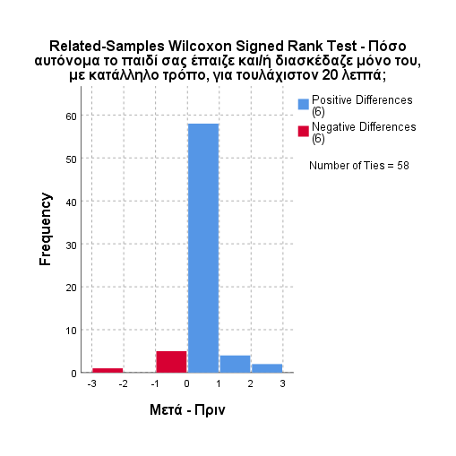

Στην συνέχεια, στην δεύτερη στήλη που αφορά το πόσο αυτόνομα το παιδί οργάνωνε / άρχιζε καθημερινές δραστηριότητες (π.χ. άρχιζε και ολοκλήρωνε σχολικές εργασίες / μαθήματα / άλλες δουλειές, ακολουθούσε ένα γενικό πρόγραμμα ολοκλήρωσης δραστηριοτήτων), 31 (44.3%) άτομα απάντησαν με μέτρια επίβλεψη, δηλαδή μερικές προφορικές και/ή οπτικές υπενθυμίσεις, 23 (32.9%) άτομα απάντησαν με στενή επίβλεψη, δηλαδή με υποστήριξη και με οδηγίες βήμα-βήμα, 11 (15.7%) άτομα απάντησαν αυτόνομα χωρίς υποστήριξη, παρότρυνση ή επίβλεψη και τέλος 5 (7.1%) άτομα απάντησαν χωρίς καμία επίβλεψη. Ο στατιστικός έλεγχος του Wilcoxon έδειξε ότι υπήρχε στατιστικά σημαντική διαφορά ανάμεσα στην περίοδο 3 μηνών πριν την κρίση (*Mdn =* 2) και των τελευταίων 2 εβδομάδων (*Mdn =* 2), *Z =* 2.432, *p =* 0.015.

###### Σχήμα 14 Related - Samples Wilcoxon Signed Rank Test - *Πόσο αυτόνομα το παιδί σας οργάνωνε/άρχιζε καθημερινές δραστηριότητες;*

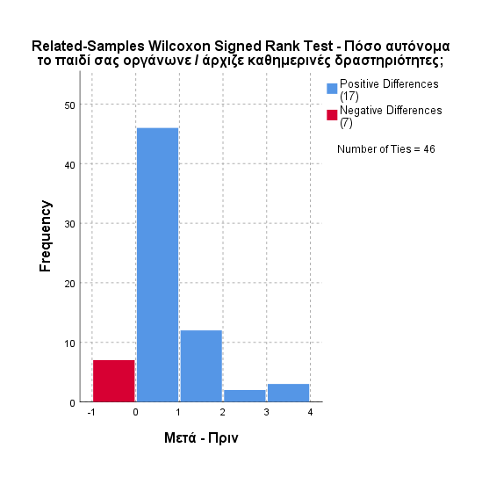

Στην τρίτη στήλη που αφορά το πόσο αυτόνομα το παιδί ολοκλήρωνε δραστηριότητες αυτοφροντίδας και/ή άρχιζε τις δραστηριότητες της ημέρας, 29 (41.4%) άτομα απάντησαν με μέτρια επίβλεψη, δηλαδή μερικές προφορικές και/ή οπτικές υπενθυμίσεις, 19 (27.1%) άτομα απάντησαν αυτόνομα χωρίς υποστήριξη, παρότρυνση ή επίβλεψη, 16 (22.9%) άτομα απάντησαν με στενή επίβλεψη, δηλαδή με υποστήριξη και με οδηγίες βήμα-βήμα και τέλος 6 (8.4%) άτομα απάντησαν χωρίς καμία επίβλεψη. Ο στατιστικός έλεγχος του Wilcoxon έδειξε ότι υπήρχε στατιστικά σημαντική διαφορά ανάμεσα στην περίοδο 3 μηνών πριν την κρίση (*Mdn =* 2) και των τελευταίων 2 εβδομάδων (*Mdn =* 2), *Z =* 2.045, *p =* 0.041.

###### Σχήμα 15 Related - Samples Wilcoxon Signed Rank Test - *Πόσο αυτόνομα το παιδί σας**ολοκλήρωνε δραστηριότητες αυτοφροντίδας και/ή άρχιζε τις δραστηριότητες της ημέρας;*

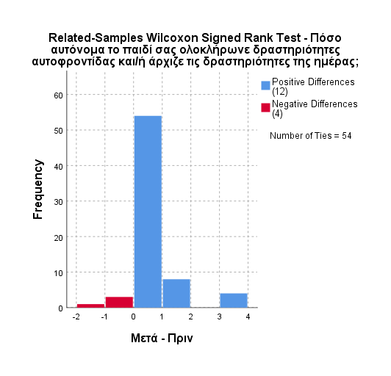

Στην τέταρτη και τελευταία στήλη του πίνακα, που αφορά το πόσο αυτόνομα το παιδί διαχειριζόταν τις ώρες των γευμάτων και άλλες ανάγκες σχετιζόμενες με το φαγητό, 27 (28.6%) άτομα απάντησαν με μέτρια επίβλεψη, δηλαδή μερικές προφορικές και/ή οπτικές υπενθυμίσεις, 17 (24.3%) άτομα απάντησαν με στενή επίβλεψη, δηλαδή με υποστήριξη και με οδηγίες βήμα-βήμα, 15 (21.4%) άτομα απάντησαν αυτόνομα χωρίς καμία επίβλεψη και τέλος 11 (15.7%) άτομα απάντησαν χωρίς καμία επίβλεψη. Ο στατιστικός έλεγχος του Wilcoxon έδειξε ότι δεν υπήρχε στατιστικά σημαντική διαφορά ανάμεσα στην περίοδο 3 μηνών πριν την κρίση (*Mdn =* 2) και των τελευταίων 2 εβδομάδων (*Mdn =* 2), *Z =* 1.176, *p =* 0.239.

###### Σχήμα 16 Related - Samples Wilcoxon Signed Rank Test - *Πόσο αυτόνομα το παιδί σας διαχειριζόταν τις ώρες των γευμάτων και άλλες ανάγκες σχετιζόμενες με το φαγητό;*

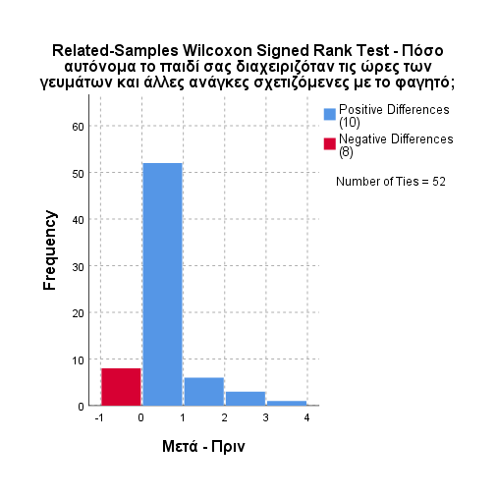

##### Πίνακας 18 Απαντήσεις συμμετεχόντων στις ερωτήσεις: *Περίπου, τι ώρα πήγαινε το παιδί σας για ύπνο τις καθημερινές και περίπου, τι ώρα πήγαινε το παιδί σας για ύπνο τα Σαββατοκύριακα;*

|  | | *Περίπου, τι ώρα πήγαινε το παιδί σας για ύπνο τις καθημερινές;* | | *Περίπου, τι ώρα πήγαινε το παιδί σας για ύπνο τα Σαββατοκύριακα;* | |
| --- | --- | --- | --- | --- | --- |
|  | Ν | | (%) | Ν | (%) |
| Πρίν τις 8 μ.μ. | 2 | | 2.9 | 1 | 1.4 |
| Μεταξύ 8-10 μ.μ. | 13 | | 18.6 | 10 | 14.3 |
| Μεταξύ 10-12 μ.μ | 44 | | 62.9 | 41 | 58.6 |
| Μετά τα μεσάνυχτα | 11 | | 15.7 | 18 | 25.7 |

Στον πίνακα 18 στην πρώτη στήλη, που αφορά την ώρα ύπνου του παιδιού τις καθημερινές, παρατηρούμε ότι 44 (62.9%) άτομα δήλωσαν ότι το παιδί πήγαινε για ύπνο μεταξύ 10-12 μ.μ., 13 (18.6%) άτομα μεταξύ 8-10 μ.μ., 11 (15.7%) άτομα μετά τα μεσάνυχτα και 2 (2.9%) άτομα δήλωσαν πριν τις 8 μ.μ.. Ο στατιστικός έλεγχος του Wilcoxon έδειξε ότι υπήρχε στατιστικά σημαντική διαφορά ανάμεσα στην περίοδο 3 μηνών πριν την κρίση (*Mdn =* 2) και των τελευταίων 2 εβδομάδων (*Mdn =* 3), *Z =* 4.667, *p <* 0.001.

###### Σχήμα 17 Related - Samples Wilcoxon Signed Rank Test - *Περίπου, τι ώρα πήγαινε το παιδί σας για ύπνο τις καθημερινές;*

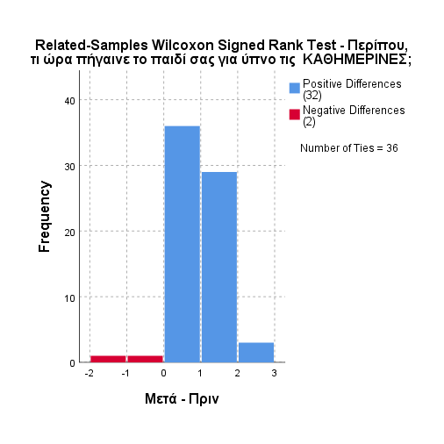

Για τα Σαββατοκύριακα στην δεύτερη στήλη του πίνακα, 41 (58.6%) άτομα δήλωσαν ότι το παιδί πήγαινε για ύπνο μεταξύ 10-12 μ.μ, 18 (25.7%) άτομα δήλωσαν μετά τα μεσάνυχτα, 10 (7.1%) άτομα δήλωσαν μεταξύ 8-10 μ.μ και τέλος 1 (1.4%) άτομο δήλωσε πριν τις 8 μ.μ. Ο στατιστικός έλεγχος του Wilcoxon έδειξε ότι υπήρχε στατιστικά σημαντική διαφορά ανάμεσα στην περίοδο 3 μηνών πριν την κρίση (*Mdn =* 3) και των τελευταίων 2 εβδομάδων (*Mdn =* 3), *Z =* 3.772, *p <* 0.001.

###### Σχήμα 18 Related - Samples Wilcoxon Signed Rank Test - *Περίπου, τι ώρα πήγαινε το παιδί σας για ύπνο τα Σαββατοκύριακα;*

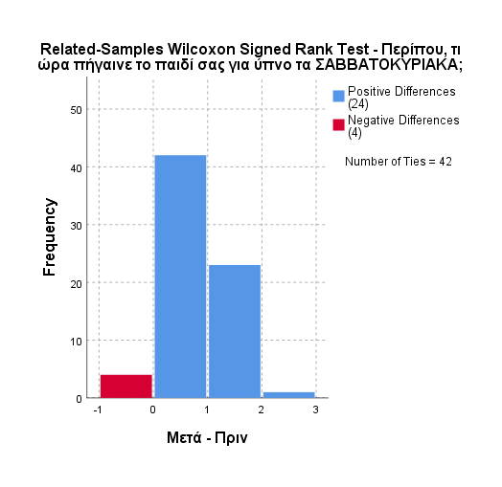

##### Πίνακας 19 Απαντήσεις συμμετεχόντων στις ερωτήσεις: *Κατά μέσο όρο, πόσες ώρες τη νύχτα κοιμόταν το παιδί σας τις καθημερινές και κατά μέσο όρο, πόσες ώρες τη νύχτα κοιμόταν το παιδί σας τα σαββατοκύριακα;*

|  | | *Κατά μέσο όρο, πόσες ώρες τη νύχτα κοιμόταν το παιδί σας τις καθημερινές;* | | *Κατά μέσο όρο, πόσες ώρες τη νύχτα κοιμόταν το παιδί σας τα Σαββατοκύριακα;* | |
| --- | --- | --- | --- | --- | --- |
|  | Ν | | (%) | Ν | (%) |
| < 6 ώρες | 0 | | 0 | 0 | 0 |
| 6-8 ώρες | 12 | | 17.1 | 9 | 12.9 |
| 8-10 ώρες | 50 | | 71.4 | 53 | 75.7 |
| > 10 ώρες | 8 | | 11.4 | 8 | 11.4 |

Στον πίνακα 19 στην πρώτη στήλη, που αφορά τον μέσο όρο της ώρας που κοιμόταν το παιδί τις καθημερινές, παρατηρούμε ότι 50 (71.4%) άτομα δήλωσαν ότι το παιδί κοιμόταν κατά μέσο όρο 8-10 ώρες, 12 (17.1%) άτομα απάντησαν 6-8 ώρες και 8 (11.4%) άτομα δήλωσαν περισσότερο από 10 ώρες. Ο στατιστικός έλεγχος του Wilcoxon έδειξε ότι υπήρχε στατιστικά σημαντική διαφορά ανάμεσα στην περίοδο 3 μηνών πριν την κρίση (*Mdn =* 3) και των τελευταίων 2 εβδομάδων (*Mdn =* 3), *Z =* 3.392 , *p =* 0.001.

###### Σχήμα 19 Related - Samples Wilcoxon Signed Rank Test - *Κατά μέσο όρο, πόσες ώρες τη νύχτα κοιμόταν το παιδί σας τις καθημερινές;*

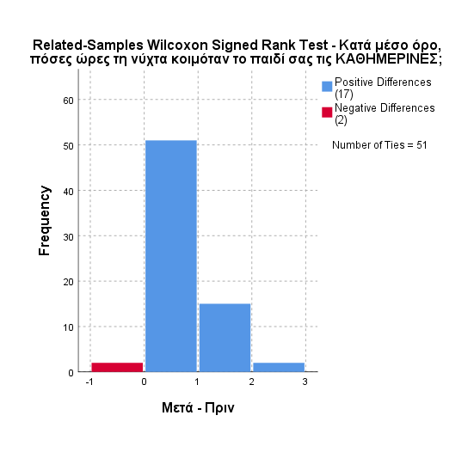

Για τα Σαββατοκύριακα, στην δεύτερη στήλη του πίνακα, 53 (75.7%) άτομα δήλωσαν ότι το παιδί κοιμόταν κατά μέσο όρο 8-10 ώρες , 9 (12.9%) άτομα απάντησαν 6-8 ώρες και 8 (11.4%) άτομα δήλωσαν περισσότερο από 10 ώρες. Ο στατιστικός έλεγχος του Wilcoxon έδειξε ότι υπήρχε στατιστικά σημαντική διαφορά ανάμεσα στην περίοδο 3 μηνών πριν την κρίση (*Mdn =* 3) και των τελευταίων 2 εβδομάδων (*Mdn =* 3), *Z =* 2.5, *p =* 0.012.

###### Σχήμα 20 Related - Samples Wilcoxon Signed Rank Test - *Κατά μέσο όρο, πόσες ώρες τη νύχτα κοιμόταν το παιδί σας τα Σαββατοκύριακα;*

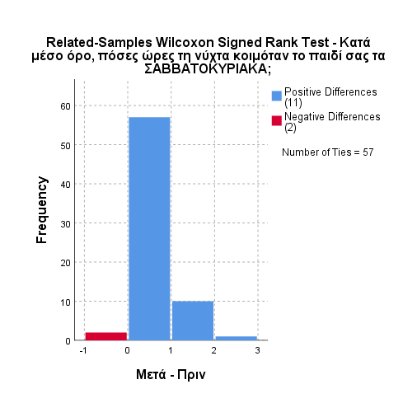

##### Πίνακας 20 Απαντήσεις συμμετεχόντων στις ερωτήσεις: *Κατά μέσο όρο, είχε το παιδί σας δυσκολία να κοιμηθεί (π.χ. εντός 20 λεπτών) αφού πήγαινε στο κρεβάτι και κατά μέσο όρο, το παιδί σας ξυπνούσε και παρέμενε ξύπνιο κατά την διάρκεια της νύχτας, αφού πρώτα είχε κοιμηθεί;*

|  | *Κατά μέσο όρο, είχε το παιδί σας δυσκολία να κοιμηθεί (π.χ. εντός 20 λεπτών) αφού πήγαινε στο κρεβάτι;* | | *Κατά μέσο όρο, το παιδί σας ξυπνούσε και παρέμενε ξύπνιο κατά την διάρκεια της νύχτας, αφού πρώτα είχε κοιμηθεί;* | |
| --- | --- | --- | --- | --- |
|  | Ν | (%) | Ν | (%) |
| Καθόλου | 20 | 28.6 | 40 | 57.1 |
| Σπάνια | 16 | 22.9 | 17 | 24.3 |
| Περιστασιακά | 9 | 12.9 | 4 | 5.7 |
| Συχνά | 13 | 18.6 | 8 | 11.4 |
| Τακτικά | 12 | 17.1 | 1 | 1.4 |

Στον πίνακα 20 στην πρώτη στήλη, που αφορά την δυσκολία ύπνου που είχε το παιδί σε διάστημα εντός 20 λεπτών αφού πήγαινε στο κρεβάτι, παρατηρούμε ότι 20 (28.6%) άτομα απάντησαν ότι το παιδί δεν είχε καμία δυσκολία, 16 (22.9%) άτομα απάντησαν σπανίως δυσκολευόντουσαν, 13 (18.6%) άτομα απάντησαν ότι συχνά παρουσίαζε δυσκολία να κοιμηθεί, 12 (17.1%) άτομα απάντησαν ότι τακτικά είχαν δυσκολία να κοιμηθεί και 9 (12.9%) άτομα απάντησαν περιστασιακά. Ο στατιστικός έλεγχος του Wilcoxon έδειξε ότι υπήρχε στατιστικά σημαντική διαφορά ανάμεσα στην περίοδο 3 μηνών πριν την κρίση (*Mdn =* 2) και των τελευταίων 2 εβδομάδων (*Mdn =* 2), *Z =* 2.907, *p =* 0.004.

###### Σχήμα 21 Related - Samples Wilcoxon Signed Rank Test - *Κατά μέσο όρο, είχε το παιδί σας δυσκολία να κοιμηθεί (π.χ. εντός 20 λεπτών) αφού πήγαινε στο κρεβάτι;*

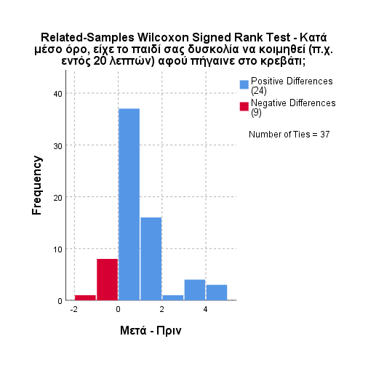

Στην ερώτηση αν κατά μέσο όρο, το παιδί σας ξυπνούσε και παρέμενε ξύπνιο κατά την διάρκεια της νύχτας, αφού πρώτα είχε κοιμηθεί, 40 (57.1%) άτομα απάντησαν ότι το παιδί τους δεν ξυπνούσε αλλά ούτε παρέμενε ξύπνιο κατά την διάρκεια της νύχτας αφού είχε κοιμηθεί πρότερα, 17 (24.3%) άτομα απάντησαν σπανίως συνέβαινε κάτι τέτοιο, 8 (11.4%) άτομα απάντησαν ότι περιστασιακά ξυπνούσε και παρέμενε ξύπνιο κατά την διάρκεια της νύχτας, 4 (5.7%) άτομα απάντησαν ότι συχνά είχαν παρατηρήσει να ξυπνούσε και παρέμενε ξύπνιο κατά την διάρκεια της νύχτας, όπως επίσης και 1 (1.4%) άτομο απάντησε τακτικά στην ερώτηση. Ο στατιστικός έλεγχος του Wilcoxon έδειξε ότι δεν υπήρχε στατιστικά σημαντική διαφορά ανάμεσα στην περίοδο 3 μηνών πριν την κρίση (*Mdn =* 2) και των τελευταίων 2 εβδομάδων (*Mdn =* 2), *Z =* 1.316, *p =* 0.188.

###### Σχήμα 22 Related - Samples Wilcoxon Signed Rank Test - *Κατά μέσο όρο, το παιδί σας ξυπνούσε και παρέμενε ξύπνιο κατά την διάρκεια της νύχτας, αφού πρώτα είχε κοιμηθεί;*

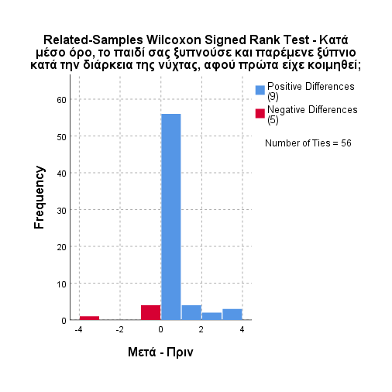

##### Πίνακας 21 Απαντήσεις συμμετεχόντων στις ερωτήσεις: *Πόσες ημέρες την εβδομάδα έκανε άσκηση το παιδί σας και πόσες ημέρες την εβδομάδα περνούσε το παιδί σας εκτός σπιτιού;*

|  | *Πόσες ημέρες την εβδομάδα έκανε άσκηση το παιδί σας;* | | *Πόσες ημέρες την εβδομάδα περνούσε το παιδί σας εκτός σπιτιού;* | |
| --- | --- | --- | --- | --- |
|  | Ν | (%) | Ν | (%) |
| Καμία | 29 | 41.4 | 30 | 42.9 |
| 1-2 ημέρες | 24 | 34.3 | 21 | 30 |
| 3-4 ημέρες | 8 | 11.4 | 7 | 10 |
| 5-6 ημέρες | 3 | 4.3 | 5 | 7.1 |
| Καθημερινά | 6 | 8.6 | 7 | 10 |

Στον πίνακα 21 στην πρώτη στήλη, που αφορά την εβδομαδιαία συχνότητα της άσκησης του παιδιού, 29 (41.4%) άτομα απάντησαν πως το παιδί τους δεν έκανε άσκηση, 24 (34.3%) άτομα απάντησαν 1-2 ημέρες την εβδομάδα, 8 (11.4%) άτομα απάντησαν 3-4 ημέρες την εβδομάδα, 6 (8.6%) άτομα απάντησαν ότι το παιδί τους έκανε άσκηση καθημερινά και τέλος 3 (4.3%) άτομα απάντησαν 5-6 ημέρες την εβδομάδα. Ο στατιστικός έλεγχος του Wilcoxon έδειξε ότι υπήρχε στατιστικά σημαντική διαφορά ανάμεσα στην περίοδο 3 μηνών πριν την κρίση (*Mdn =* 2) και των τελευταίων 2 εβδομάδων (*Mdn =* 2), *Z =* -2.761, *p =* 0.006.

###### Σχήμα 23 Related - Samples Wilcoxon Signed Rank Test - *Πόσες ημέρες την εβδομάδα έκανε άσκηση το παιδί σας;*

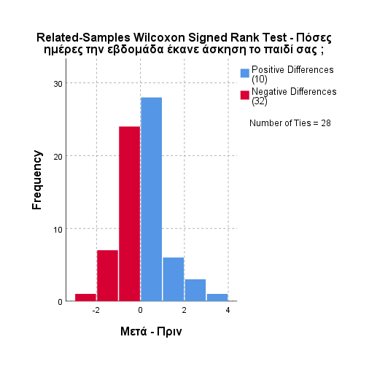

Στην απάντηση της ερώτησης πόσες ημέρες την εβδομάδα περνούσε το παιδί σας εκτός σπιτιού, στην δεύτερη στήλη, 30 (42.9%) άτομα απάντησαν ότι το παιδί τους δεν περνούσε χρόνο εκτός σπιτιού ανά εβδομάδα, 21 (30%) άτομα απάντησαν ότι 1-2 ημέρες την εβδομάδα αφιέρωνε χρόνο εκτός σπιτιού, καθώς επίσης 7 (10%) άτομα απάντησαν 3-4 ημέρες και 7 (10%) άτομα απάντησαν καθημερινά, 5 (7.19%) άτομα απάντησαν 5-6 ημέρες την εβδομάδα. Ο στατιστικός έλεγχος του Wilcoxon έδειξε ότι υπήρχε στατιστικά σημαντική διαφορά ανάμεσα στην περίοδο 3 μηνών πριν την κρίση (*Mdn =* 3) και των τελευταίων 2 εβδομάδων (*Mdn =* 2), *Z =* -3.993, *p <* 0.001.

###### Σχήμα 24 Related - Samples Wilcoxon Signed Rank Test - *Πόσες ημέρες την εβδομάδα περνούσε το παιδί σας εκτός σπιτιού;*

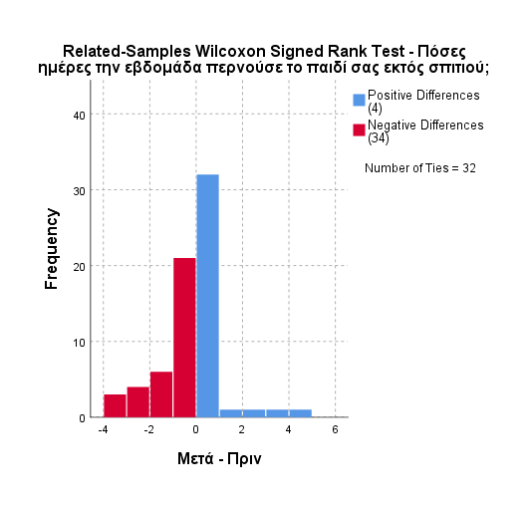

##### Πίνακας 22 Απαντήσεις συμμετεχόντων στις ερωτήσεις: *Πόσο συχνά το παιδί σας παρουσίαζε επαναλαμβανόμενες κινητικές στερεοτυπίες/μανιερισμούς, πόσο συχνά το παιδί σας παρουσίαζε συμπεριφορές αισθητηριακής αναζήτησης και πόσο συχνά το παιδί σας ενασχολούνταν με άλλες τελετουργίες ή ρουτίνες;*

|  | *Πόσο συχνά το παιδί σας παρουσίαζε επαναλαμβανόμενες κινητικές στερεοτυπίες/μανιερισμούς;* | | *Πόσο συχνά το παιδί σας παρουσίαζε συμπεριφορές αισθητηριακής αναζήτησης;* | | *Πόσο συχνά το παιδί σας ενασχολούνταν με άλλες τελετουργίες ή ρουτίνες;* | |
| --- | --- | --- | --- | --- | --- | --- |
|  | Ν | (%) | Ν | (%) | Ν | (%) |
| Καθόλου | 21 | 30 | 14 | 20 | 32 | 45.7 |
| Σπάνια | 10 | 14.3 | 16 | 22.9 | 9 | 12.9 |
| Περιστασιακά | 18 | 25.7 | 16 | 22.9 | 8 | 11.4 |
| Συχνά | 9 | 12.9 | 18 | 25.7 | 11 | 15.7 |
| Τακτικά | 12 | 17.1 | 6 | 8.6 | 10 | 14.3 |

Στον πίνακα 22 στην πρώτη στήλη, που αφορά συχνότητα στις επαναλαμβανόμενες κινητικές στερεοτυπίες και μανιερισμούς, 21 (30%) άτομα απάντησαν ότι δεν παρουσίαζαν τέτοιου είδους κινητικές στερεοτυπίες, 18 (25.7%) άτομα απάντησαν ότι περιστασιακά παρουσίαζε επαναλαμβανόμενες κινητικές στερεοτυπίες και μανιερισμούς, 12 (17.1%) άτομα απάντησαν τακτικά, 10 (14.3%) άτομα απάντησαν σπανίως και τέλος, 9 (12.9%) άτομα απάντησαν συχνά. Ο στατιστικός έλεγχος του Wilcoxon έδειξε ότι δεν υπήρχε στατιστικά σημαντική διαφορά ανάμεσα στην περίοδο 3 μηνών πριν την κρίση (*Mdn =* 3) και των τελευταίων 2 εβδομάδων (*Mdn =* 3), *Z =* -0.654, *p =* 0.513.

###### Σχήμα 25 Related - Samples Wilcoxon Signed Rank Test - *Πόσο συχνά το παιδί σας παρουσίαζε επαναλαμβανόμενες κινητικές στερεοτυπίες/μανιερισμούς;*

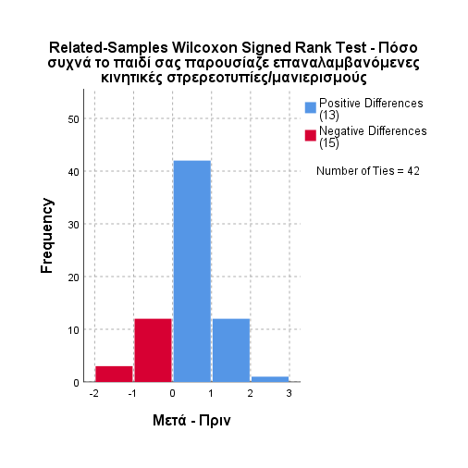

Στην δεύτερη στήλη που αφορά την συχνότητα της παρουσίασης συμπεριφοράς αισθητηριακής αναζήτησης, 18 (25.7%) άτομα απάντησαν ότι συχνά παρουσίαζαν συμπεριφορές αισθητηριακής αναζήτησης, 16 (22.9%) άτομα απάντησαν ότι σπανίως παρουσίαζαν συμπεριφορές αισθητηριακής αναζήτησης, 16 (22.9%) άτομα απάντησαν ότι περιστασιακά παρουσίαζαν συμπεριφορές αισθητηριακής αναζήτησης, 14 (20%) άτομα απάντησαν ότι δεν παρουσίαζαν συμπεριφορές αισθητηριακής αναζήτησης και τέλος 6 (8.6%) άτομα απάντησαν ότι τακτικά παρουσίαζαν συμπεριφορές αισθητηριακής αναζήτησης. Ο στατιστικός έλεγχος του Wilcoxon έδειξε ότι υπήρχε στατιστικά σημαντική διαφορά ανάμεσα στην περίοδο 3 μηνών πριν την κρίση (*Mdn =* 3) και των τελευταίων 2 εβδομάδων (*Mdn =* 3), *Z =* 2.051, *p =* 0.040.

###### Σχήμα 26 Related - Samples Wilcoxon Signed Rank Test - *Πόσο συχνά το παιδί σας παρουσίαζε συμπεριφορές αισθητηριακής αναζήτησης;*

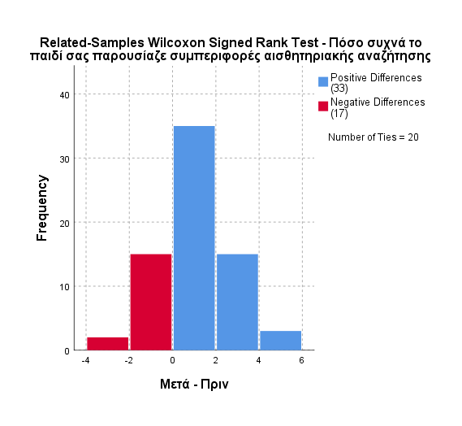

Στην τρίτη και τελευταία στήλη, που αφορά την συχνότητα ενασχόλησης με άλλες τελετουργίες και ρουτίνες, 32 (45.7%) άτομα απάντησαν ότι δεν ενασχολούταν με τελετουργίες ή ρουτίνες, 11 (15.7%) άτομα απάντησαν ότι συχνά ενασχολούταν με τελετουργίες ή ρουτίνες, 10 (14.3%) άτομα απάντησαν ότι τακτικά ενασχολούταν με τελετουργίες ή ρουτίνες, 9 (12.9%) άτομα απάντησαν ότι σπάνια ενασχολούταν με τελετουργίες ή ρουτίνες και τέλος, 8 (11.4%) άτομα απάντησαν ότι περιστασιακά ενασχολούταν με τελετουργίες ή ρουτίνες. Ο στατιστικός έλεγχος του Wilcoxon έδειξε ότι δεν υπήρχε στατιστικά σημαντική διαφορά ανάμεσα στην περίοδο 3 μηνών πριν την κρίση (*Mdn =* 3) και των τελευταίων 2 εβδομάδων (*Mdn =* 2), *Z =* -1.705, *p =* 0.088.

###### Σχήμα 27 Related - Samples Wilcoxon Signed Rank Test - *Πόσο συχνά το παιδί σας ενασχολούνταν με άλλες τελετουργίες ή ρουτίνες;*

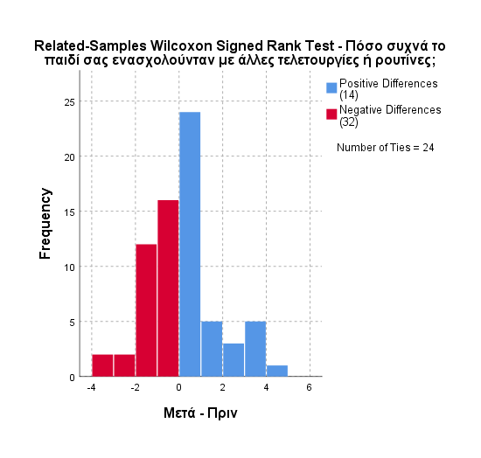

##### Πίνακας 23 Απαντήσεις συμμετεχόντων στις ερωτήσεις: *Πόσο συχνά το παιδί σας παρουσίαζε επαναλαμβανόμενες κινητικές στερεοτυπίες/μανιερισμούς, πόσο συχνά το παιδί σας παρουσίαζε συμπεριφορές αισθητηριακής αναζήτησης και πόσο συχνά το παιδί σας ενασχολούνταν με άλλες τελετουργίες ή ρουτίνες;*

|  | *Πόσο συχνά το παιδί σας προσαρμοζόταν εύκολα σε αλλαγές στην καθημερινή ρουτίνα;* | | *Πόσο συχνά το παιδί σας απαιτούσε από τα μέλη της οικογένειας και όσους σχετιζόταν να διατηρούν συγκεκριμένες ρουτίνες;* | | *Πόσο συχνά το παιδί σας απασχολούνταν σε δραστηριότητα σχετική με κάποιο πολύ περιορισμένο, ισχυρό ενδιαφέρον;* | |
| --- | --- | --- | --- | --- | --- | --- |
|  | Ν | (%) | Ν | (%) | Ν | (%) |
| Καθόλου | 6 | 8.6 | 21 | 30 | 8 | 11.6 |
| Σπάνια | 10 | 14.3 | 13 | 18.6 | 14 | 20.3 |
| Περιστασιακά | 17 | 24.3 | 10 | 14.3 | 12 | 17.4 |
| Συχνά | 24 | 34.3 | 17 | 24.3 | 19 | 27.5 |
| Τακτικά | 13 | 18.6 | 9 | 12.9 | 16 | 23.2 |

Στον πίνακα 23 στην πρώτη στήλη, που αφορά την συχνότητα της ευκολίας προσαρμογής σε αλλαγές στην καθημερινή ρουτίνα, 24 (34.3%) άτομα απάντησαν ότι συχνά μπορούσε το παιδί να προσαρμοστεί σε αλλαγές στην καθημερινή του ρουτίνα, 17 (24.3%) άτομα απάντησαν ότι περιστασιακά μπορούσε το παιδί να προσαρμοστεί σε αλλαγές στην καθημερινή του ρουτίνα, 13 (18.6%) άτομα απάντησαν ότι τακτικά μπορούσε το παιδί να προσαρμοστεί σε αλλαγές στην καθημερινή του ρουτίνα, 10 (14.3%) άτομα απάντησαν ότι σπάνια μπορούσε το παιδί να προσαρμοστεί σε αλλαγές στην καθημερινή του ρουτίνα και τέλος 6 (8.6%) άτομα απάντησαν ότι δεν μπορούσε καθόλου να προσαρμοστεί σε αλλαγές στην καθημερινή του ρουτίνα. Ο στατιστικός έλεγχος του Wilcoxon έδειξε ότι δεν υπήρχε στατιστικά σημαντική διαφορά ανάμεσα στην περίοδο 3 μηνών πριν την κρίση (*Mdn =* 4) και των τελευταίων 2 εβδομάδων (*Mdn =* 4), *Z =* -1.078, *p =* 0.281.

###### Σχήμα 28 Related - Samples Wilcoxon Signed Rank Test - *Πόσο συχνά το παιδί σας προσαρμοζόταν εύκολα σε αλλαγές στην καθημερινή ρουτίνα;*

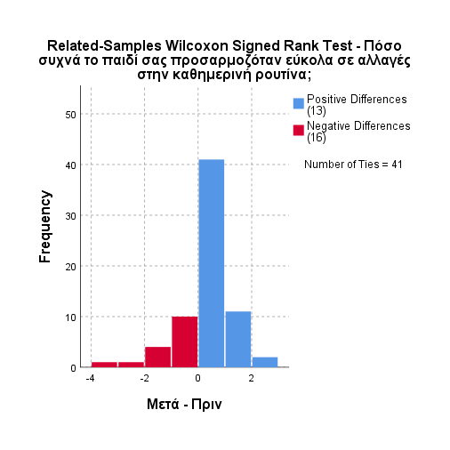

Στην δεύτερη στήλη που αφορά την συχνότητα που το παιδί απαιτούσε από τα μέλη της οικογένειας και όσους σχετιζόταν να διατηρούν συγκεκριμένες ρουτίνες, 21 (30%) άτομα απάντησαν ότι δεν απαιτούσαν από τα μέλη της οικογένειας και όσους σχετιζόταν να διατηρούν συγκεκριμένες ρουτίνες, 17 (24.3%) άτομα απάντησαν ότι συχνά απαιτούσαν από τα μέλη της οικογένειας και όσους σχετιζόταν να διατηρούν συγκεκριμένες ρουτίνες, 13 (18.6%) άτομα απάντησαν ότι σπάνια απαιτούσαν από τα μέλη της οικογένειας και όσους σχετιζόταν να διατηρούν συγκεκριμένες ρουτίνες, 10 (14.3%) άτομα απάντησαν ότι περιστασιακά απαιτούσαν από τα μέλη της οικογένειας και όσους σχετιζόταν να διατηρούν συγκεκριμένες ρουτίνες και τέλος, 9 (12.9%) άτομα απάντησαν ότι τακτικά απαιτούσαν από τα μέλη της οικογένειας και όσους σχετιζόταν να διατηρούν συγκεκριμένες ρουτίνες. Ο στατιστικός έλεγχος του Wilcoxon έδειξε ότι δεν υπήρχε στατιστικά σημαντική διαφορά ανάμεσα στην περίοδο 3 μηνών πριν την κρίση (*Mdn =* 2) και των τελευταίων 2 εβδομάδων (*Mdn =* 2), *Z =* 0.412, *p =* 0.680.

###### Σχήμα 29 Related - Samples Wilcoxon Signed Rank Test - *Πόσο συχνά το παιδί σας απαιτούσε από τα μέλη της οικογένειας και όσους σχετιζόταν να διατηρούν συγκεκριμένες ρουτίνες;*

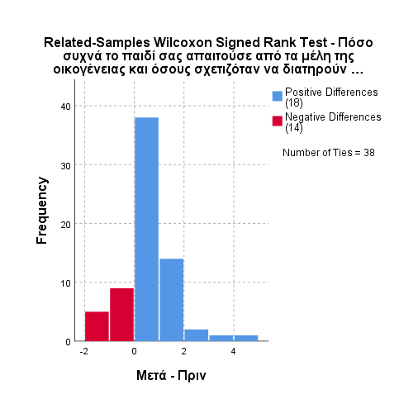

Στην τρίτη και τελευταία στήλη, που αφορά την συχνότητα που το παιδί απασχολούνταν σε δραστηριότητα σχετική με κάποιο πολύ περιορισμένο ισχυρό ενδιαφέρον, 19 (27.5%) άτομα απάντησαν ότι συχνά το παιδί απασχολούνταν σε δραστηριότητα σχετική με κάποιο πολύ περιορισμένο ισχυρό ενδιαφέρον, 16 (23.2%) άτομα απάντησαν ότι τακτικά το παιδί απασχολούνταν σε δραστηριότητα σχετική με κάποιο πολύ περιορισμένο ισχυρό ενδιαφέρον, 14 (20.3%) άτομα απάντησαν ότι σπάνια το παιδί απασχολούνταν σε δραστηριότητα σχετική με κάποιο πολύ περιορισμένο ισχυρό ενδιαφέρον, 12 (17.4%) άτομα απάντησαν ότι περιστασιακά το παιδί απασχολούνταν σε δραστηριότητα σχετική με κάποιο πολύ περιορισμένο ισχυρό ενδιαφέρον και τέλος, 8 (11.6%) άτομα απάντησαν ότι δεν απασχολούνταν σε δραστηριότητα σχετική με κάποιο πολύ περιορισμένο ισχυρό ενδιαφέρον Ο στατιστικός έλεγχος του Wilcoxon έδειξε ότι δεν υπήρχε στατιστικά σημαντική διαφορά ανάμεσα στην περίοδο 3 μηνών πριν την κρίση (*Mdn =* 4) και των τελευταίων 2 εβδομάδων (*Mdn =* 4), *Z =* 0.122, *p =* 0.903.

###### Σχήμα 30 Related - Samples Wilcoxon Signed Rank Test - *Πόσο συχνά το παιδί σας απασχολούνταν σε δραστηριότητα σχετική με κάποιο πολύ περιορισμένο, ισχυρό ενδιαφέρον;*

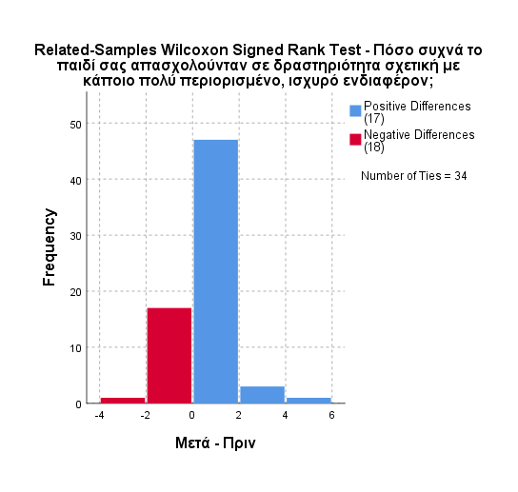

##### Πίνακας 24 Απαντήσεις συμμετεχόντων στις ερωτήσεις: *αποτελούσε κάποιο από τα ακόλουθα σημαντικό πρόβλημα στην συμπεριφορά του παιδιού σας (το οποίο δεν είχε ήδη ελεγχθεί προηγουμένως με θεραπεία); Πολλαπλές επιλογές απαντήσεων.*

|  | Ν | (%) |
| --- | --- | --- |
| *Υπερκινητικότητα* | 12 | 41.4 |
| *Δυσκολία να παραμείνει σε ένα έργο* | 15 | 51.7 |
| *Να θυμώνει ή να χάνει την ψυχραιμία εύκολα* | 15 | 51.7 |
| *Λεκτική επιθετικότητα* | 15 | 51.7 |
| *Σωματική επιθετικότητα προς άλλους ή προς αντικείμενα* | 13 | 44.8 |
| *Σκόπιμος τραυματισμός του εαυτού* | 15 | 51.7 |
| *Να είναι ανυπάκουο και να τσακώνεται συχνά* | 11 | 37.9 |
| *Να κλαίει εύκολα* | 14 | 48.3 |
| *Να ανησυχεί υπερβολικά για κοινωνικές καταστάσεις* | 11 | 37.9 |
| *Να ανησυχεί υπερβολικά για τον αποχωρισμό από τον γονέα/φροντιστή* | 16 | 55.2 |
| *Να φαίνεται υπερβολικά φοβισμένο* | 15 | 51.7 |

Στον πίνακα 24, που αφορά την συχνότητα των απαντήσεων στην ερώτηση των συμμετεχόντων, σύμφωνα με τις πολλαπλές επιλογές που ήταν δυνατό να συμπληρωθεί μια επιλογή ως απάντηση, επιλέχθηκε συνολικά σε ποσοστό 41.4% η υπερκινητικότητα, η δυσκολία να παραμείνει σε ένα έργο βρέθηκε 51.7%, σε ποσοστό 51.7% βρέθηκε να θυμώνει ή να χάνει την ψυχραιμία εύκολα, η λεκτική επιθετικότητα σε ποσοστό 51.7%, σε ποσοστό 44.8% βρέθηκε η σωματική επιθετικότητα προς άλλους ή προς αντικείμενα, ο σκόπιμος τραυματισμός του εαυτού σε ποσοστό 51.7%, σε ποσοστό 37.9% βρέθηκε το να είναι ανυπάκουο και να τσακώνεται συχνά, το να κλαίει εύκολα σε ποσοστό 48.3%, σε ποσοστό 37.9% βρέθηκε το να ανησυχεί υπερβολικά για κοινωνικές καταστάσεις, το να ανησυχεί υπερβολικά για τον αποχωρισμό από τον γονέα/φροντιστή σε ποσοστό 55.2% και τέλος, το να φαίνεται υπερβολικά φοβισμένο, βρέθηκε σε ποσοστό 51.7%. Στην συνέχεια ακολουθεί ο πίνακας με το πόσο σημαντικό πρόβλημα αποτελούσε η εκάστοτε ή και το σύνολο των συμπεριφορών της κάθε απάντησης που επιλέχθηκε από την προηγούμενη ερώτηση.

##### Πίνακας 25 Απαντήσεις συμμετεχόντων στις ερωτήσεις: *Πόσο σημαντικό πρόβλημα ήταν αυτό για εσάς;*

|  | *Υπερκινητικότητα* | | *Δυσκολία να παραμείνει σε ένα έργο* | | *Να θυμώνει ή να χάνει την ψυχραιμία εύκολα* | | *Λεκτική επιθετικότητα* | | *Σωματική επιθετικότητα προς άλλους ή προς αντικείμενα* | | *Σκόπιμος τραυματισμός του εαυτού* | |
| --- | --- | --- | --- | --- | --- | --- | --- | --- | --- | --- | --- | --- |
|  | Ν | (%) | Ν | (%) | Ν | (%) | Ν | (%) | Ν | (%) | Ν | (%) |
| Ελάχιστα | 12 | 48 | 15 | 50 | 15 | 38.5 | 15 | 60 | 13 | 59.1 | 15 | 75 |
| Αρκετά | 7 | 28 | 3 | 10 | 11 | 28.2 | 5 | 20 | 5 | 22.7 | 1 | 5 |
| Πολύ | 3 | 12 | 5 | 16.7 | 6 | 15.4 | 3 | 12 | 1 | 4.5 | 1 | 5 |
| Πάρα Πολύ | 3 | 12 | 7 | 23.3 | 7 | 17.9 | 2 | 8 | 3 | 13.6 | 3 | 15 |

|  | *Να είναι ανυπάκουο και να τσακώνεται συχνά* | | *Να κλαίει εύκολα* | | *Να ανησυχεί υπερβολικά για κοινωνικές καταστάσεις* | | *Να ανησυχεί υπερβολικά για τον αποχωρισμό από τον γονέα/φροντιστή* | | *Να φαίνεται υπερβολικά φοβισμένο* | |
| --- | --- | --- | --- | --- | --- | --- | --- | --- | --- | --- |
|  | Ν | (%) | Ν | (%) | Ν | (%) | Ν | (%) | Ν | (%) |
| Ελάχιστα | 11 | 42.3 | 14 | 50 | 11 | 45.8 | 16 | 55.2 | 15 | 62.5 |
| Αρκετά | 9 | 34.6 | 1 | 3.6 | 3 | 12.5 | 4 | 13.8 | 2 | 8.3 |
| Πολύ | 1 | 3.8 | 5 | 17.9 | 3 | 12.5 | 2 | 6.9 | 0 | 0 |
| Πάρα Πολύ | 5 | 19.2 | 8 | 28.6 | 7 | 29.2 | 7 | 24.1 | 7 | 29.2 |

Στον πίνακα 25, στην πρώτη στήλη του πίνακα που αφορά τις συχνότητα των απαντήσεων του πόσο σημαντικό πρόβλημα αποτελούσε η **υπερκινητικότητα**, 12 (48%) άτομα απάντησαν ότι ήταν ελάχιστα σημαντικό, 7 (28%) άτομα απάντησαν ότι ήταν αρκετά σημαντικό, 3 (12%) άτομα απάντησαν ότι ήταν πολύ σημαντικό και 3 (12%) άτομα απάντησαν ότι ήταν πάρα πολύ σημαντικό. Ο στατιστικός έλεγχος του Wilcoxon έδειξε ότι δεν υπήρχε στατιστικά σημαντική διαφορά ανάμεσα στην περίοδο 3 μηνών πριν την κρίση (*Mdn =* 2) και των τελευταίων 2 εβδομάδων (*Mdn =* 2), *Z =* -0.333, *p =* 0.739.

###### Σχήμα 31 Related - Samples Wilcoxon Signed Rank Test - *Υπερκινητικότητα*

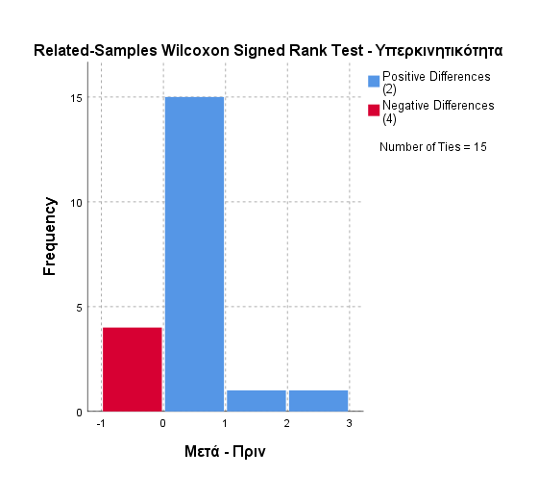

Η **δυσκολία να παραμείνει σε ένα έργο** ως πρόβλημα, 15 (50%) άτομα απάντησαν ότι ήταν ελάχιστα σημαντικό πρόβλημα, 7 (23.3%) άτομα απάντησαν ότι ήταν πάρα πολύ σημαντικό, 5 (16.7%) άτομα απάντησαν ότι ήταν πολύ σημαντικό και 3 (10%) άτομα απάντησαν ότι ήταν αρκετά σημαντικό. Ο στατιστικός έλεγχος του Wilcoxon έδειξε ότι δεν υπήρχε στατιστικά σημαντική διαφορά ανάμεσα στην περίοδο 3 μηνών πριν την κρίση (*Mdn =* 2) και των τελευταίων 2 εβδομάδων (*Mdn =* 2), *Z =* -0.749, *p =* 0.454.

###### Σχήμα 32 Related - Samples Wilcoxon Signed Rank Test - *Δυσκολία να παραμείνει σε ένα έργο*

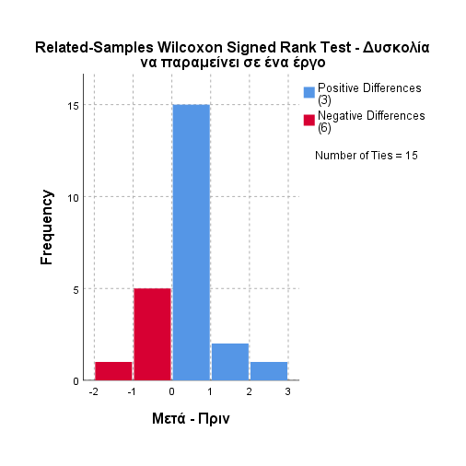

Το **να θυμώνει ή να χάνει την ψυχραιμία εύκολα** ως πρόβλημα, 15 (38.5%) άτομα απάντησαν ότι ήταν ελάχιστα σημαντικό πρόβλημα, 11 (28.2%) άτομα απάντησαν ότι ήταν αρκετά σημαντικό, 7 (17.9%) άτομα απάντησαν ότι ήταν πάρα πολύ σημαντικό και 6 (15.4%) άτομα απάντησαν ότι ήταν πολύ σημαντικό. Ο στατιστικός έλεγχος του Wilcoxon έδειξε ότι δεν υπήρχε στατιστικά σημαντική διαφορά ανάμεσα στην περίοδο 3 μηνών πριν την κρίση (*Mdn =* 2) και των τελευταίων 2 εβδομάδων (*Mdn =* 2), *Z =* -0.676, *p =* 0.499.

###### Σχήμα 33 Related - Samples Wilcoxon Signed Rank Test - *Να θυμώνει ή να χάνει την ψυχραιμία εύκολα*

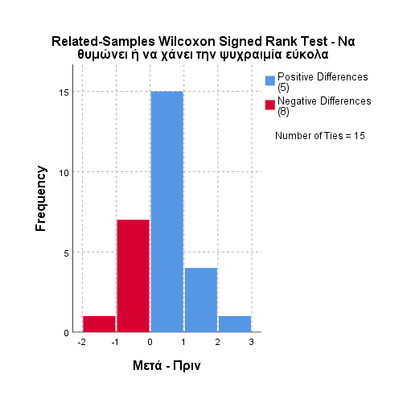

Η **λεκτική επιθετικότητα** ως πρόβλημα, 15 (60%) άτομα απάντησαν ότι ήταν ελάχιστα σημαντικό, 5 (20%) άτομα απάντησαν ότι ήταν αρκετά σημαντικό, 3 (12%) άτομα απάντησαν ότι ήταν πάρα πολύ σημαντικό και 2 (8%) άτομα απάντησαν ότι ήταν πολύ σημαντικό. Ο στατιστικός έλεγχος του Wilcoxon έδειξε ότι δεν υπήρχε στατιστικά σημαντική διαφορά ανάμεσα στην περίοδο 3 μηνών πριν την κρίση (*Mdn =* 1) και των τελευταίων 2 εβδομάδων (*Mdn =* 1), *Z =* 0.632, *p =*0.527.

###### Σχήμα 34 Related - Samples Wilcoxon Signed Rank Test - *Λεκτική επιθετικότητα*

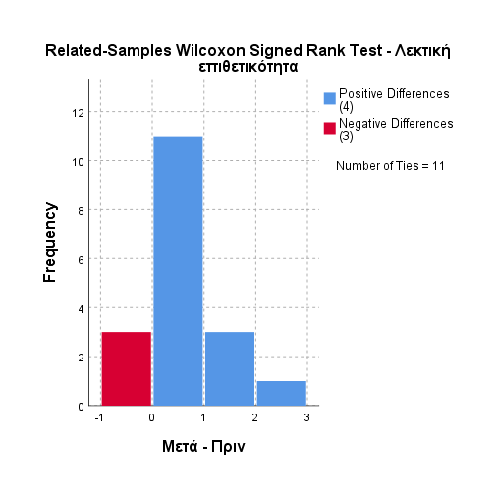

Η **σωματική επιθετικότητα προς άλλους ή προς αντικείμενα**ως πρόβλημα, 13 (59.1%) άτομα απάντησαν ότι ήταν ελάχιστα σημαντικό, 5 (22.7%) άτομα απάντησαν ότι ήταν αρκετά σημαντικό, 3 (13.6%) άτομα απάντησαν ότι ήταν πάρα πολύ σημαντικό και 1 (4.5%) άτομο απάντησε ότι ήταν πολύ σημαντικό. Ο στατιστικός έλεγχος του Wilcoxon έδειξε ότι υπήρχε στατιστικά σημαντική διαφορά ανάμεσα στην περίοδο 3 μηνών πριν την κρίση (*Mdn =* 1) και των τελευταίων 2 εβδομάδων (*Mdn =* 1), *Z =* 2, *p =* 0.046.

###### Σχήμα 35 Related - Samples Wilcoxon Signed Rank Test - *Σωματική επιθετικότητα προς άλλους ή προς αντικείμενα*

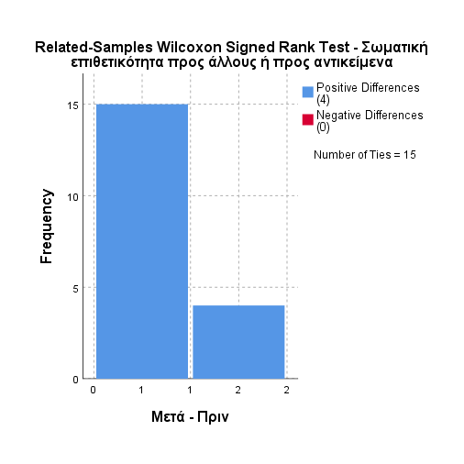

Ο **σκόπιμος τραυματισμός του εαυτού** ως πρόβλημα, 15 (75%) άτομα απάντησαν ότι ήταν ελάχιστα σημαντικό, 3 (15%) άτομα απάντησαν ότι ήταν πάρα πολύ σημαντικό, 1 (5%) άτομο απάντησε ότι ήταν αρκετά σημαντικό και 1 (5%) άτομο απάντησε ότι ήταν πολύ σημαντικό. Ο στατιστικός έλεγχος του Wilcoxon έδειξε ότι δεν υπήρχε στατιστικά σημαντική διαφορά ανάμεσα στην περίοδο 3 μηνών πριν την κρίση (Mdn = 1) και των τελευταίων 2 εβδομάδων (Mdn = 1), *Z =* -1, *p =* 0.317.

###### Σχήμα 36 Related - Samples Wilcoxon Signed Rank Test - *Σκόπιμος τραυματισμός του εαυτού*

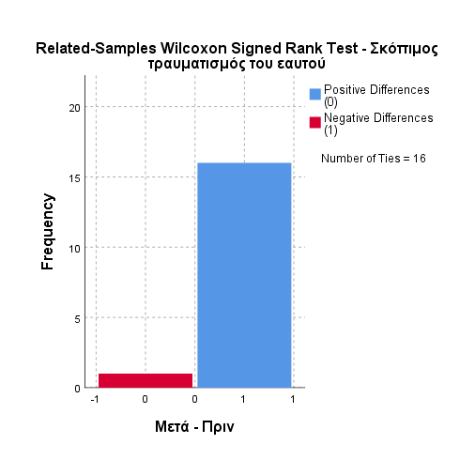

Το **να είναι ανυπάκουο και να τσακώνεται συχνά** ως πρόβλημα, 11 (42.3%) άτομα απάντησαν ότι ήταν ελάχιστα σημαντικό, 9 (34.6%) άτομα απάντησαν ότι ήταν αρκετά σημαντικό, 5 (19.2%) άτομα απάντησαν ότι ήταν πάρα πολύ σημαντικό και 1 (3.8%) άτομο απάντησε ότι ήταν πολύ σημαντικό. Ο στατιστικός έλεγχος του Wilcoxon έδειξε ότι δεν υπήρχε στατιστικά σημαντική διαφορά ανάμεσα στην περίοδο 3 μηνών πριν την κρίση (Mdn = 1) και των τελευταίων 2 εβδομάδων (Mdn = 1), *Z =* 0, *p =* 1.

###### Σχήμα 37 Related - Samples Wilcoxon Signed Rank Test - *Να είναι ανυπάκουο και να τσακώνεται συχνά*

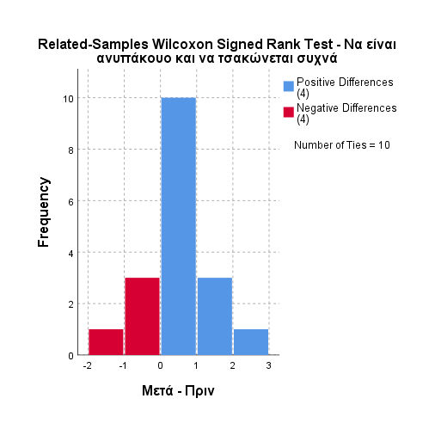

Το **να κλαίει εύκολα** ως πρόβλημα, 14 (50%) άτομα απάντησαν ότι ήταν ελάχιστα σημαντικό, 8 (28.6%) άτομα απάντησαν ότι ήταν πάρα πολύ σημαντικό, 5 (17.9%) άτομα απάντησαν ότι ήταν πολύ σημαντικό και 1 (3.6%) άτομο απάντησε ότι ήταν αρκετά σημαντικό. Ο στατιστικός έλεγχος του Wilcoxon έδειξε ότι δεν υπήρχε στατιστικά σημαντική διαφορά ανάμεσα στην περίοδο 3 μηνών πριν την κρίση (Mdn = 1) και των τελευταίων 2 εβδομάδων (Mdn = 1), *Z =* 1.382, *p =* 0.167.

###### Σχήμα 38 Related - Samples Wilcoxon Signed Rank Test - *Να κλαίει εύκολα*

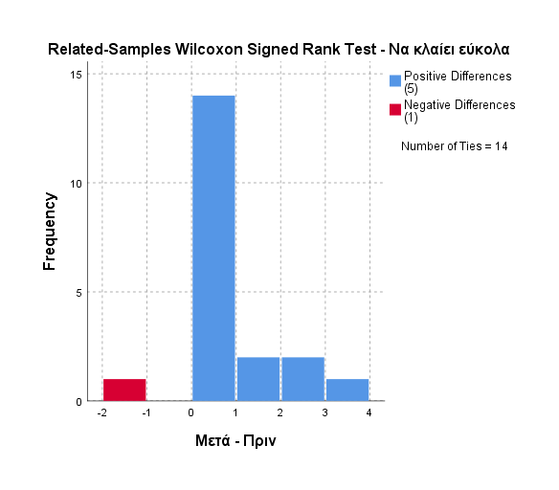

Το **να ανησυχεί υπερβολικά για κοινωνικές καταστάσεις** ως πρόβλημα, 11 (45.8%) άτομα απάντησαν ότι ήταν ελάχιστα σημαντικό, 7 (29.2%) άτομα απάντησαν ότι ήταν πάρα πολύ σημαντικό, 3 (12.5%) άτομα απάντησαν ότι ήταν πολύ σημαντικό και 3 (12.5%) άτομο απάντησε ότι ήταν αρκετά σημαντικό. Ο στατιστικός έλεγχος του Wilcoxon έδειξε ότι δεν υπήρχε στατιστικά σημαντική διαφορά ανάμεσα στην περίοδο 3 μηνών πριν την κρίση (Mdn = 1) και των τελευταίων 2 εβδομάδων (Mdn = 1), *Z =* 1.414, *p =* 0.157.

###### Σχήμα 39 Related - Samples Wilcoxon Signed Rank Test - *Να ανησυχεί υπερβολικά για κοινωνικές καταστάσεις*

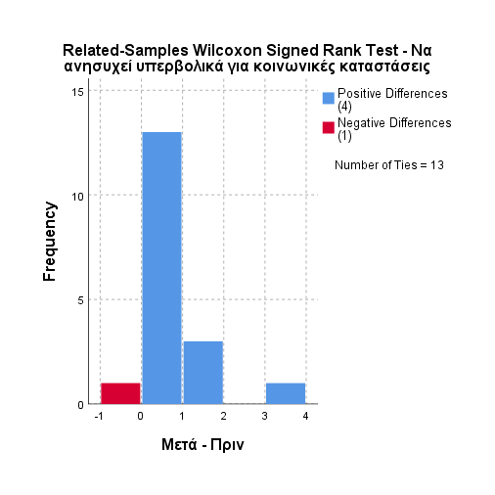

Το **να ανησυχεί υπερβολικά για τον αποχωρισμό από τον γονέα/φροντιστή του** ως πρόβλημα, 16 (55.2%) άτομα απάντησαν ότι ήταν ελάχιστα σημαντικό, 7 (24.1%) άτομα απάντησαν ότι ήταν πάρα πολύ σημαντικό, 4 (13.8%) άτομα απάντησαν ότι ήταν αρκετά σημαντικό, και 2 (6.9%) άτομα απάντησαν ότι ήταν πολύ σημαντικό. Ο στατιστικός έλεγχος του Wilcoxon έδειξε ότι δεν υπήρχε στατιστικά σημαντική διαφορά ανάμεσα στην περίοδο 3 μηνών πριν την κρίση (Mdn = 1) και των τελευταίων 2 εβδομάδων (Mdn = 1), *Z =* 0, *p =* 1.

###### Σχήμα 40 Related - Samples Wilcoxon Signed Rank Test - *Να ανησυχεί υπερβολικά για τον αποχωρισμό από τον γονέα/φροντιστή*

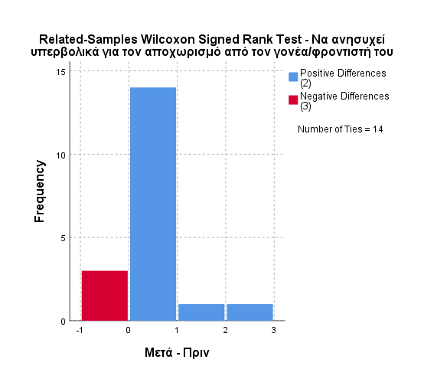

Τέλος, το ν**α φαίνεται υπερβολικά φοβισμένο** ως πρόβλημα, 15 (62.5%) άτομα απάντησαν ότι ήταν ελάχιστα σημαντικό 7 (29.2%) άτομα απάντησαν ότι ήταν πάρα πολύ σημαντικό και 2 (8.3%) άτομα απάντησαν ότι ήταν αρκετά σημαντικό. Ο στατιστικός έλεγχος του Wilcoxon έδειξε ότι δεν υπήρχε στατιστικά σημαντική διαφορά ανάμεσα στην περίοδο 3 μηνών πριν την κρίση (Mdn = 1) και των τελευταίων 2 εβδομάδων (Mdn = 1), *Z =* -1, *p =* 1.

###### Σχήμα 41 Related - Samples Wilcoxon Signed Rank Test - *Να φαίνεται υπερβολικά φοβισμένο*

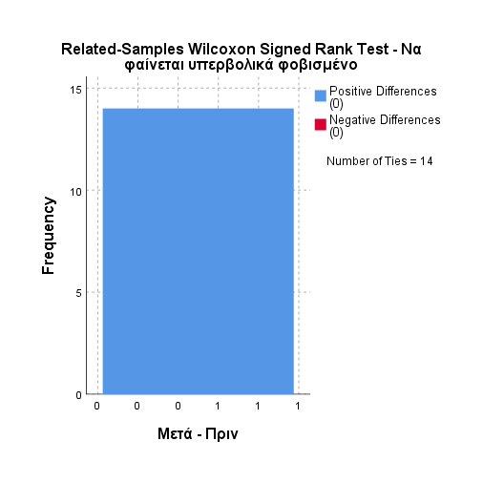

Οι επόμενες ερωτήσεις αφορούν την χρήση των ψηφιακών μέσων κατά τη διάρκεια των τριών μηνών πριν την έναρξη της κρίσης του Κορωνοϊού /COVID-19

##### Πίνακας 26 Απαντήσεις συμμετεχόντων στις ερωτήσεις: *Πόσο χρόνο την ημέρα αφιέρωνε το παιδί σας να παρακολουθεί τηλεόραση ή ψηφιακά μέσα, πόσο χρόνο την ημέρα αφιέρωνε το παιδί σας να χρησιμοποιεί μέσα κοινωνικής δικτύωσης και πόσο χρόνο την ημέρα αφιέρωνε το παιδί σας να παίζει βιντεοπαιχνίδια;*

|  | *Πόσο χρόνο την ημέρα αφιέρωνε το παιδί σας να παρακολουθεί τηλεόραση ή ψηφιακά μέσα;* | | *Πόσο χρόνο την ημέρα αφιέρωνε το παιδί σας να χρησιμοποιεί μέσα κοινωνικής δικτύωσης;* | | *Πόσο χρόνο την ημέρα αφιέρωνε το παιδί σας να παίζει βιντεοπαιχνίδια;* | |
| --- | --- | --- | --- | --- | --- | --- |
|  | Ν | (%) | Ν | (%) | Ν | (%) | |
| Καθόλου τηλεόραση ή ψηφιακά μέσα | 4 | 5.7 | 47 | 72.3 | 32 | 45.7 | |
| Λιγότερο απο 1 ώρα | 8 | 11.4 | 11 | 16.9 | 14 | 20 | |
| 1-3 ώρες | 25 | 35.7 | 6 | 9.2 | 16 | 22.9 | |
| 4-6 ώρες | 21 | 30 | 0 | 0 | 8 | 11.4 | |
| Περισσότερο απο 6 ώρες | 12 | 17.1 | 1 | 1.5 | 0 | 0 | |

Στον πίνακα 26, στην πρώτη στήλη του πίνακα που αφορά τον χρόνο που την ημέρα αφιέρωνε το παιδί σας να παρακολουθεί τηλεόραση ή ψηφιακά μέσα 25 (35.7%) άτομα απάντησαν ότι το παιδί τους αφιέρωνε 1-3 ώρες την ημέρα στο να παρακολουθεί τηλεόραση ή ψηφιακά μέσα, 21 (30%) άτομα απάντησαν ότι αφιέρωναν 4-6 ώρες, 12 (17.1%) άτομα αφιέρωναν περισσότερο από 6 ώρες, 8 (11.4%) άτομα απάντησαν ότι αφιέρωναν λιγότερο από 1 ώρα και 4 (5.7%) άτομο απάντησε ότι δεν αφιέρωνε καθόλου χρόνο στην τηλεόραση ή στα ψηφιακά μέσα. Ο στατιστικός έλεγχος του Wilcoxon έδειξε ότι υπήρχε στατιστικά σημαντική διαφορά ανάμεσα στην περίοδο 3 μηνών πριν την κρίση (Mdn = 3) και των τελευταίων 2 εβδομάδων (Mdn = 3), *Z =* 3.888, *p <* 0.001.

###### Σχήμα 42 Related - Samples Wilcoxon Signed Rank Test - *Πόσο χρόνο την ημέρα αφιέρωνε το παιδί σας να παρακολουθεί τηλεόραση ή ψηφιακά μέσα;*

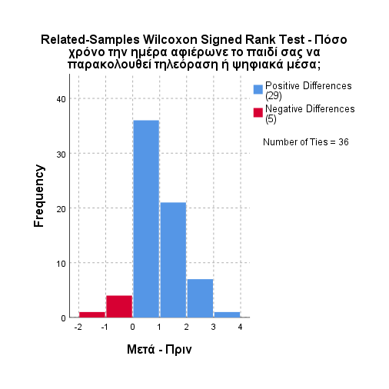

Στην επόμενη στήλη που αφορά τον χρόνο την ημέρα που αφιέρωνε το παιδί για να χρησιμοποιεί μέσα κοινωνικής δικτύωσης, 47 (72.3%) άτομα απάντησαν ότι δεν χρησιμοποιούσαν καθόλου ψηφιακά μέσα, 11 (16.9%) άτομα απάντησαν ότι το παιδί τους χρησιμοποιούσε για λιγότερο από 1 ώρα τα μέσα κοινωνικής δικτύωσης, 6 (9.2%) άτομα απάντησαν ότι το παιδί τους χρησιμοποιούσε 1-3 ώρες τα μέσα κοινωνικής δικτύωσης και 1 (1.5%) άτομο απάντησε ότι το παιδί του χρησιμοποιούσε περισσότερο από 6 ώρες τα μέσα κοινωνικής δικτύωσης. Ο στατιστικός έλεγχος του Wilcoxon έδειξε ότι δεν υπήρχε στατιστικά σημαντική διαφορά ανάμεσα στην περίοδο 3 μηνών πριν την κρίση (Mdn = 1) και των τελευταίων 2 εβδομάδων (Mdn = 1), *Z =* 1.707, *p =* 0.088.

###### Σχήμα 43 Related - Samples Wilcoxon Signed Rank Test - *Πόσο χρόνο την ημέρα αφιέρωνε το παιδί σας να χρησιμοποιεί μέσα κοινωνικής δικτύωσης;*

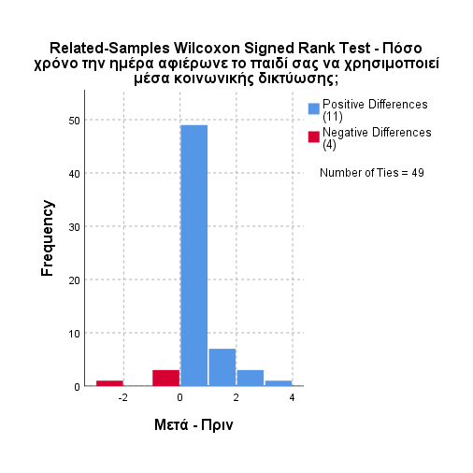

Στην επόμενη και τελευταία στήλη που αφορά τον χρόνο στην ημέρα που αφιέρωνε το παιδί για να παίζει βιντεοπαιχνίδια, 32 (45.7%) άτομα απάντησαν ότι δεν αφιέρωνε το παιδί τους καθόλου χρόνο, 16 (22.9%) άτομα απάντησαν ότι το παιδί τους αφιέρωνε 1-3 ώρες την ημέρα που αφιέρωνε το παιδί για να παίζει βιντεοπαιχνίδια, 14 (20%) άτομα απάντησαν ότι το παιδί τους αφιέρωνε λιγότερο από 1 ώρα την ημέρα που αφιέρωνε το παιδί για να παίζει βιντεοπαιχνίδια και 8 (11.4%) άτομα απάντησαν ότι το παιδί τους αφιέρωνε 4-6 ώρες την ημέρα που αφιέρωνε το παιδί για να παίζει βιντεοπαιχνίδια. Ο στατιστικός έλεγχος του Wilcoxon έδειξε ότι υπήρχε στατιστικά σημαντική διαφορά ανάμεσα στην περίοδο 3 μηνών πριν την κρίση (Mdn = 1) και των τελευταίων 2 εβδομάδων (Mdn = 2), *Z =* 3.439, *p =* 0.001.

###### Σχήμα 44 Related - Samples Wilcoxon Signed Rank Test - *Πόσο χρόνο την ημέρα αφιέρωνε το παιδί σας να παίζει βιντεοπαιχνίδια;*

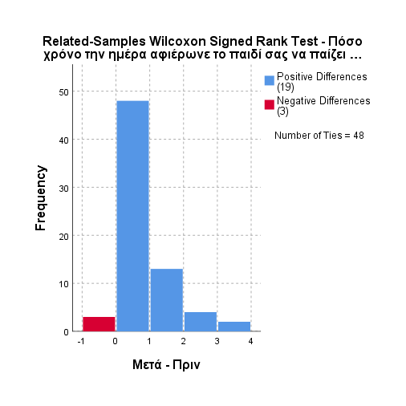

##### Πίνακας 27 Απαντήσεις συμμετεχόντων στις ερωτήσεις: *Πόσο συχνά το παιδί σας απασχολούνταν σε αλληλεπιδράσεις με συνομηλίκους εκτός σπιτιού μέσω διαδικτύου/τηλεφωνικής κλήσης / βιντεοκλήσης, πόσο συχνά το παιδί σας απασχολούνταν σε αλληλεπιδράσεις με ενήλικες εκτός σπιτιού-όπως μέλη της ευρύτερης οικογένειας (δεν συμπεριλαμβάνονται θεραπευτές ή δάσκαλοι) - μέσω διαδικτύου / μηνυμάτων / email / τηλεφωνικής κλήσης / βιντεοκλήσης;*

|  | *Πόσο συχνά το παιδί σας απασχολούνταν σε αλληλεπιδράσεις με συνομηλίκους εκτός σπιτιού μέσω διαδικτύου/τηλεφωνικής κλήσης/βιντεοκλήσης;* | | *Πόσο συχνά το παιδί σας απασχολούνταν σε αλληλεπιδράσεις με ενήλικες εκτός σπιτιού-όπως μέλη της ευρύτερης οικογένειας (δεν συμπεριλαμβάνονται θεραπευτές ή δάσκαλοι)-μέσω διαδικτύου/μηνυμάτων/email/τηλεφωνικής κλήσης/βιντεοκλήσης;* | |
| --- | --- | --- | --- | --- |
|  | Ν | (%) | Ν | (%) |
| Καθόλου τηλεόραση ή ψηφιακά μέσα | 33 | 49.3 | 28 | 42.4 |
| Λιγότερο από 1 ώρα | 15 | 22.4 | 13 | 19.7 |
| 1-3 ώρες | 9 | 13.4 | 12 | 18.2 |
| 4-6 ώρες | 4 | 6 | 8 | 12.1 |
| Περισσότερο από 6 ώρες | 6 | 9 | 5 | 7.6 |

Στον πίνακα 27, στην πρώτη στήλη του πίνακα που αφορά την συχνότητα που το παιδί απασχολούνταν σε αλληλεπιδράσεις με συνομηλίκους εκτός σπιτιού μέσω διαδικτύου/τηλεφωνικής κλήσης / βιντεοκλήσης, 33 (49.3%) άτομα απάντησαν ότι δεν απασχολούταν καθόλου σε αλληλεπιδράσεις με συνομηλίκους εκτός σπιτιού μέσω διαδικτύου/τηλεφωνικής κλήσης/βιντεοκλήσης, 15 (22.4%) άτομα απάντησαν ότι το παιδί τους απασχολούνταν λιγότερο από 1 ώρα απασχολούνταν σε αλληλεπιδράσεις με συνομηλίκους εκτός σπιτιού μέσω διαδικτύου/τηλεφωνικής κλήσης/βιντεοκλήσης, 9 (13.4%) άτομα απάντησαν ότι το παιδί τους απασχολούταν 1-3 ώρες, 6 (9%) άτομα απάντησαν οτι το παιδί τους απασχολούνταν περισσότερο από 6 ώρες σε αλληλεπιδράσεις με συνομηλίκους εκτός σπιτιού μέσω διαδικτύου/τηλεφωνικής κλήσης/βιντεοκλήσης και τέλος 4 (6%) άτομα απάντησαν οτι το παιδί τους απασχολούνταν 4-6 ώρες σε αλληλεπιδράσεις με συνομηλίκους εκτός σπιτιού μέσω διαδικτύου/τηλεφωνικής κλήσης/βιντεοκλήσης. Ο στατιστικός έλεγχος του Wilcoxon έδειξε ότι δεν υπήρχε στατιστικά σημαντική διαφορά ανάμεσα στην περίοδο 3 μηνών πριν την κρίση (Mdn = 1) και των τελευταίων 2 εβδομάδων (Mdn = 2), *Z =* 1.767, *p =* 0.077.

###### Σχήμα 45 Related - Samples Wilcoxon Signed Rank Test - *Πόσο συχνά το παιδί σας απασχολούνταν σε αλληλεπιδράσεις με συνομηλίκους εκτός σπιτιού μέσω διαδικτύου/τηλεφωνικής κλήσης/βιντεοκλήσης;*

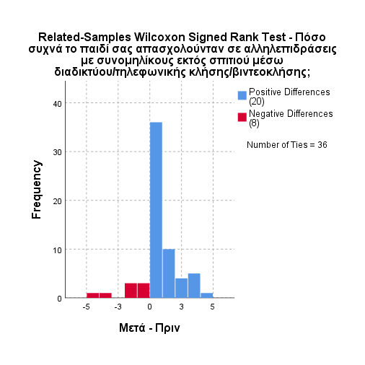

Στην επόμενη και τελευταία στήλη, που αφορά την συχνότητα που το παιδί απασχολούνταν σε αλληλεπιδράσεις με ενήλικες εκτός σπιτιού-όπως μέλη της ευρύτερης οικογένειας (δεν συμπεριλαμβάνονται θεραπευτές ή δάσκαλοι) - μέσω διαδικτύου / μηνυμάτων / email / τηλεφωνικής κλήσης / βιντεοκλήσης, 28 (42.4%) άτομα απάντησαν ότι δεν απασχολούταν καθόλου σε αλληλεπιδράσεις με συνομηλίκους εκτός σπιτιού μέσω διαδικτύου/τηλεφωνικής κλήσης/βιντεοκλήσης, 13 (19.7%) άτομα απάντησαν ότι το παιδί τους απασχολούνταν λιγότερο από 1 ώρα απασχολούνταν σε αλληλεπιδράσεις με συνομηλίκους εκτός σπιτιού μέσω διαδικτύου/τηλεφωνικής κλήσης/βιντεοκλήσης, 6 (12.1%) άτομα απάντησαν ότι το παιδί τους απασχολούταν 1-3 ώρες, 12 (18.2%) άτομα απάντησαν ότι το παιδί τους απασχολούταν 4-6 ώρες και τέλος, 8 (7.6%) άτομα απάντησαν ότι το παιδί τους απασχολούταν περισσότερο από 6 ώρες. Ο στατιστικός έλεγχος του Wilcoxon έδειξε ότι υπήρχε στατιστικά σημαντική διαφορά ανάμεσα στην περίοδο 3 μηνών πριν την κρίση (Mdn = 1) και των τελευταίων 2 εβδομάδων (Mdn = 2), *Z =* 2.497, *p =* 0.013.

###### Σχήμα 46 Related - Samples Wilcoxon Signed Rank Test - *Πόσο συχνά το παιδί σας απασχολούνταν σε αλληλεπιδράσεις με ενήλικες εκτός σπιτιού-όπως μέλη της ευρύτερης οικογένειας (δεν συμπεριλαμβάνονται θεραπευτές ή δάσκαλοι)-μέσω διαδικτύου/μηνυμάτων/email/τηλεφωνικής κλήσης/βιντεοκλήσης;*

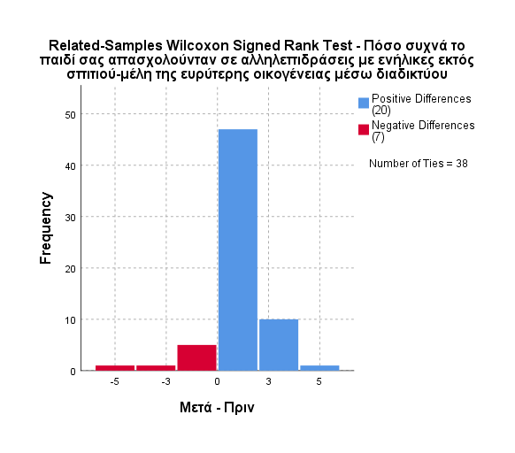

### 

### 

### 2.6 ΥΠΗΡΕΣΙΕΣ ΣΧΟΛΕΙΟΥ Ή ΕΞΩΤΕΡΙΚΩΝ ΠΑΡΟΧΩΝ

##### Πίνακας 28 Απαντήσεις συμμετεχόντων στην ερώτηση: *Πώς επηρεάστηκαν οι εκπαιδευτικές ή άλλες υπηρεσίες που λάμβανε το παιδί σας ΑΠΟ ΟΤΑΝ άρχισε η κρίση του κορονοϊού (COVID-19) στην χώρα; Πολλαπλές επιλογές απαντήσεων.*

|  | Ν | (%) |
| --- | --- | --- |
| *Το παιδί μου χρειάστηκε να συνεχίσει την εκπαίδευσή του/της στο σπίτι.* | 19 | 27.1 |
| *Το παιδί μου επέστρεψε στο σπίτι από δομή παροχής φροντίδας όπου διέμενε.* | 0 | 0 |
| *Το σχολείο του παιδιού μου είναι κλειστό.* | 43 | 61.4 |
| *Η δομή παροχής φροντίδας όπου διαμένει το παιδί μου είναι κλειστή στους επισκέπτες* | 0 | 0 |
| *Το παιδί μου έχασε την πρόσβαση σε εκπαίδευση, θεραπευτικές παρεμβάσεις, υπηρεσίες ή υγειονομική περίθαλψη.* | 22 | 31.4 |
| *Η εκπαίδευση και η πρόσβαση σε θεραπεία του παιδιού μου δεν επηρεάστηκε λόγω του κορονοϊού.* | 5 | 7.1 |

Στον πίνακα 28, που αφορά την συχνότητα των απαντήσεων στην ερώτηση των συμμετεχόντων, σύμφωνα με τις πολλαπλές επιλογές που ήταν δυνατό να συμπληρωθεί μια επιλογή ως απάντηση, επιλέχθηκε συνολικά σε ποσοστό 27.1% ότι Το παιδί χρειάστηκε να συνεχίσει την εκπαίδευσή του/της στο σπίτι, το σχολείο του παιδιού μου είναι κλειστό βρέθηκε 61.4%, σε ποσοστό 31.4% βρέθηκε ότι το παιδί έχασε την πρόσβαση σε εκπαίδευση, θεραπευτικές παρεμβάσεις, υπηρεσίες ή υγειονομική περίθαλψη και τέλος, η εκπαίδευση και η πρόσβαση σε θεραπεία του παιδιού δεν επηρεάστηκε λόγω του κορονοϊού, βρέθηκε σε ποσοστό 7.1%. Στην συνέχεια ακολουθεί ο πίνακας 29.

##### Πίνακας 29 Απαντήσεις συμμετεχόντων στην ερώτηση: *Πως επηρεάστηκε η πρόσβαση του παιδιού σας στις ακόλουθες παρεμβάσεις ή υπηρεσίες τις οποίες λαμβάνει στο σχολείο λόγω της πανδημίας του Κορονοϊού (COVID-19);*

|  | *Το παιδί μου εξακολουθεί να λαμβάνει αυτή την υπηρεσία μέσω του σχολείου* | | *Το παιδί μου έχασε την πρόσβαση και δεν έλαβε αυτή την υπηρεσία από την έναρξη της COVID- 19* | | *Το παιδί μου δεν λάμβανε προηγουμένως τακτικά αυτή την υπηρεσία* | | |
| --- | --- | --- | --- | --- | --- | --- | --- |
|  | Ν | (%) | Ν | (%) | Ν | (%) |
| Ειδική Διαπαιδαγώγηση | 14 | 20.3 | 22 | 31.9 | 33 | 47.8 |
| Λογοθεραπεία | 10 | 14.3 | 21 | 30 | 39 | 55.7 |
| Εργοθεραπεία | 10 | 14.3 | 22 | 31.4 | 38 | 54.3 |
| Φυσικοθεραπεία | 2 | 2.9 | 13 | 18.6 | 55 | 78.6 |
| Εφαρμοσμένη ανάλυση συμπεριφοράς (ABATherapy) | 2 | 2.9 | 17 | 24.3 | 51 | 72.9 |
| Θεραπεία κοινωνικών δεξιοτήτων | 13 | 18.6 | 18 | 25.7 | 39 | 55.7 |
| Γενική ψυχολογία/συμβουλευτική στο σχολείο | 14 | 20 | 18 | 25.7 | 38 | 54.3 |

Στον πίνακα 29, που αφορά την συχνότητα των απαντήσεων στην ερώτηση των συμμετεχόντων, επιλέχθηκε για την υπηρεσία της Ειδικής Διαπαιδαγώγησης συνολικά σε ποσοστό 20.3% ότι το παιδί εξακολουθεί να λαμβάνει αυτή την υπηρεσία μέσω του σχολείου, σε ποσοστό 31.9% ότι το παιδί έχασε την πρόσβαση και δεν έλαβε αυτή την υπηρεσία από την έναρξη της COVID-19 και τέλος, σε ποσοστό 47.8% απαντήθηκε ότι το παιδί δεν λάμβανε προηγουμένως τακτικά αυτή την υπηρεσία. Για την υπηρεσία της Λογοθεραπείας, συνολικά σε ποσοστό 14.3% ότι το παιδί εξακολουθεί να λαμβάνει αυτή την υπηρεσία μέσω του σχολείου, σε ποσοστό 30% ότι το παιδί έχασε την πρόσβαση και δεν έλαβε αυτή την υπηρεσία από την έναρξη της COVID-19 και τέλος, σε ποσοστό 55.7% απαντήθηκε ότι το παιδί δεν λάμβανε προηγουμένως τακτικά αυτή την υπηρεσία. Για την υπηρεσία της Εργοθεραπείας, συνολικά σε ποσοστό 14.3% ότι το παιδί εξακολουθεί να λαμβάνει αυτή την υπηρεσία μέσω του σχολείου, σε ποσοστό 30% ότι το παιδί έχασε την πρόσβαση και δεν έλαβε αυτή την υπηρεσία από την έναρξη της COVID-19 και τέλος, σε ποσοστό 55.7% απαντήθηκε ότι το παιδί δεν λάμβανε προηγουμένως τακτικά αυτή την υπηρεσία. Για την υπηρεσία της Φυσικοθεραπείας, συνολικά σε ποσοστό 2.9% ότι το παιδί εξακολουθεί να λαμβάνει αυτή την υπηρεσία μέσω του σχολείου, σε ποσοστό 18.6% ότι το παιδί έχασε την πρόσβαση και δεν έλαβε αυτή την υπηρεσία από την έναρξη της COVID-19 και τέλος, σε ποσοστό 78.6% απαντήθηκε ότι το παιδί δεν λάμβανε προηγουμένως τακτικά αυτή την υπηρεσία. Για την υπηρεσία της Εφαρμοσμένη ανάλυση συμπεριφοράς (ABA Therapy), συνολικά σε ποσοστό 2.9% ότι το παιδί εξακολουθεί να λαμβάνει αυτή την υπηρεσία μέσω του σχολείου, σε ποσοστό 24.3% ότι το παιδί έχασε την πρόσβαση και δεν έλαβε αυτή την υπηρεσία από την έναρξη της COVID-19 και τέλος, σε ποσοστό 72.9% απαντήθηκε ότι το παιδί δεν λάμβανε προηγουμένως τακτικά αυτή την υπηρεσία. Για την υπηρεσία της Θεραπείας κοινωνικών δεξιοτήτων, συνολικά σε ποσοστό 18.6% ότι το παιδί εξακολουθεί να λαμβάνει αυτή την υπηρεσία μέσω του σχολείου, σε ποσοστό 18% ότι το παιδί έχασε την πρόσβαση και δεν έλαβε αυτή την υπηρεσία από την έναρξη της COVID-19 και τέλος, σε ποσοστό 39% απαντήθηκε ότι το παιδί δεν λάμβανε προηγουμένως τακτικά αυτή την υπηρεσία. Για την υπηρεσία της Γενικής ψυχολογίας/συμβουλευτικής στο σχολείο, συνολικά σε ποσοστό 20% ότι το παιδί εξακολουθεί να λαμβάνει αυτή την υπηρεσία μέσω του σχολείου, σε ποσοστό 25.7% ότι το παιδί έχασε την πρόσβαση και δεν έλαβε αυτή την υπηρεσία από την έναρξη της COVID-19 και τέλος, σε ποσοστό 54.3% απαντήθηκε ότι το παιδί δεν λάμβανε προηγουμένως τακτικά αυτή την υπηρεσία. Στον επόμενο πίνακα για κάθε υπηρεσία που έχει επιλεγεί η επιλογή “το παιδί εξακολουθεί να λαμβάνει αυτή την υπηρεσία μέσω του σχολείου”, προσδιορίστηκε το πώς παρέχεται εν περίοδο καραντίνας.

##### Πίνακας 30 Απαντήσεις συμμετεχόντων στην ερώτηση: *Για κάθε υπηρεσία, παρακαλούμε προσδιορίστε πως παρέχεται τώρα.*

|  | *Με χρήση τηλεϊατρικής (Zoom, skype, τηλεφωνικές συνομιλίες)* | | *Μέσω emails και υλικού που στέλνεται στο σπίτι μου* | |
| --- | --- | --- | --- | --- |
|  | Ν | (%) | Ν | (%) |
| Ειδική Διαπαιδαγώγηση | 28 | 40 | 28 | 40 |
| Λογοθεραπεία | 14 | 20 | 15 | 21.4 |
| Εργοθεραπεία | 12 | 17.1 | 15 | 21.4 |
| Φυσικοθεραπεία | 5 | 7.1 | 4 | 5.7 |
| Εφαρμοσμένη ανάλυση συμπεριφοράς (ABATherapy) | 7 | 10 | 4 | 5.7 |
| Θεραπεία κοινωνικών δεξιοτήτων | 12 | 17.1 | 11 | 15.7 |
| Γενική ψυχολογία/συμβουλευτική στο σχολείο | 15 | 21.4 | 11 | 15.7 |

Στον πίνακα 30, που αφορά την συχνότητα των απαντήσεων στην ερώτηση των συμμετεχόντων για το πώς παρέχεται η κάθε υπηρεσία, για την υπηρεσία της Ειδικής Διαπαιδαγώγησης, 28 άτομα (40%) απάντησαν με χρήση τηλεϊατρικής (Zoom, skype, τηλεφωνικές συνομιλίες) και 28 άτομα (40%) απάντησαν μέσω emails και υλικού που στέλνεται στο σπίτι τους. Για την υπηρεσία της **Λογοθεραπείας**, 14 άτομα (20%) απάντησαν με χρήση τηλεϊατρικής (Zoom, skype, τηλεφωνικές συνομιλίες) και 15 άτομα (21.4%) απάντησαν μέσω emails και υλικού που στέλνεται στο σπίτι τους. Για την υπηρεσία της **Εργοθεραπείας**, 12 άτομα (17.1%) απάντησαν με χρήση τηλεϊατρικής (Zoom, skype, τηλεφωνικές συνομιλίες) και 15 άτομα (21.4%) απάντησαν μέσω emails και υλικού που στέλνεται στο σπίτι τους. Για την υπηρεσία της **Φυσικοθεραπείας**, 5 άτομα (7.1%) απάντησαν με χρήση τηλεϊατρικής (Zoom, skype, τηλεφωνικές συνομιλίες) και 4 άτομα (5.7%) απάντησαν μέσω emails και υλικού που στέλνεται στο σπίτι τους. Για την υπηρεσία της Εφαρμοσμένης ανάλυσης συμπεριφοράς (**ABATherapy**), 7 άτομα (10%) απάντησαν με χρήση τηλεϊατρικής (Zoom, skype, τηλεφωνικές συνομιλίες) και 4 άτομα (5.7%) απάντησαν μέσω emails και υλικού που στέλνεται στο σπίτι τους. Για την υπηρεσία της **Θεραπείας κοινωνικών δεξιοτήτων**, 12 άτομα (17.1%) απάντησαν με χρήση τηλεϊατρικής (Zoom, skype, τηλεφωνικές συνομιλίες) και 11 άτομα (15.7%) απάντησαν μέσω emails και υλικού που στέλνεται στο σπίτι τους και τέλος, για την υπηρεσία της **Γενικής ψυχολογίας/συμβουλευτικής** στο σχολείο, 15 άτομα (21.4%) απάντησαν με χρήση τηλεϊατρικής (Zoom, skype, τηλεφωνικές συνομιλίες) και 11 άτομα (15.7%) απάντησαν μέσω emails και υλικού που στέλνεται στο σπίτι τους.

##### Πίνακας 31 Αξιολόγηση υπηρεσιών με χρήση τηλεϊατρικής (Zoom, skype, τηλεφωνικές συνομιλίες)

|  | *Καθόλου βοηθητικές* | | *Λίγο βοηθητικές* | | *Κάπως βοηθητικές* | | *Εξαιρετικά βοηθητικές* | |
| --- | --- | --- | --- | --- | --- | --- | --- | --- |
|  | Ν | (%) | Ν | (%) | Ν | (%) | Ν | (%) | |
| Ειδική Διαπαιδαγώγηση | 4 | 14.3 | 4 | 14.3 | 8 | 28.6 | 12 | 42.9 | |
| Λογοθεραπεία | 4 | 28.6 | 2 | 14.3 | 2 | 14.3 | 6 | 42.9 | |
| Εργοθεραπεία | 5 | 41.7 | 2 | 16.7 | 1 | 8.3 | 4 | 33.3 | |
| Φυσικοθεραπεία | 4 | 80 | 1 | 20 | 0 | 0 | 0 | 0 | |
| Εφαρμοσμένη ανάλυση συμπεριφοράς (ABATherapy) | 3 | 42.9 | 2 | 28.6 | 1 | 14.3 | 1 | 14.3 | |
| Θεραπεία κοινωνικών δεξιοτήτων | 3 | 25 | 1 | 8.3 | 2 | 16.7 | 6 | 50 | |
| Γενική ψυχολογία/συμβουλευτική στο σχολείο | 3 | 20 | 2 | 13.3 | 4 | 26.7 | 6 | 40 | |

Στον πίνακα 31, που αφορά την αξιολόγηση της εκάστοτε υπηρεσίας μέσω χρήσης τηλεϊατρικής (Zoom, skype, τηλεφωνικές συνομιλίες), για την υπηρεσία της Ειδικής Διαπαιδαγώγησης, 4 άτομα (14.3%) έκριναν πως οι υπηρεσίες τηλεϊατρικής δεν ήταν καθόλου βοηθητικές, 4 άτομα (14.3%) έκριναν πως οι υπηρεσίες ήταν λίγο βοηθητικές, 8 άτομα (28.6%) έκριναν πως οι υπηρεσίες ήταν κάπως βοηθητικές και τέλος, 12 άτομα (42.9%) έκριναν πως οι υπηρεσίες τηλεϊατρικής ήταν εξαιρετικά βοηθητικές. Για την υπηρεσία της Λογοθεραπείας, 4 άτομα (28.6%) έκριναν πως οι υπηρεσίες τηλεϊατρικής δεν ήταν καθόλου βοηθητικές, 2 άτομα (14.3%) έκριναν πως οι υπηρεσίες ήταν λίγο βοηθητικές, 2 άτομα (14.3%) έκριναν πως οι υπηρεσίες ήταν κάπως βοηθητικές και τέλος, 6 άτομα (42.9%) έκριναν πως οι υπηρεσίες τηλεϊατρικής ήταν εξαιρετικά βοηθητικές. Για την υπηρεσία της Εργοθεραπείας, 5 άτομα (41.7%) έκριναν πως οι υπηρεσίες τηλεϊατρικής δεν ήταν καθόλου βοηθητικές, 2 άτομα (16.7%) έκριναν πως οι υπηρεσίες ήταν λίγο βοηθητικές, 1 άτομα (8.3%) έκριναν πως οι υπηρεσίες ήταν κάπως βοηθητικές και τέλος, 4 άτομα (33.3%) έκριναν πως οι υπηρεσίες τηλεϊατρικής ήταν εξαιρετικά βοηθητικές. Για την υπηρεσία της Φυσικοθεραπείας, 4 άτομα (80%) έκριναν πως οι υπηρεσίες τηλεϊατρικής δεν ήταν καθόλου βοηθητικές και τέλος, 1 άτομο (20%) έκριναν πως οι υπηρεσίες τηλεϊατρικής ήταν λίγο βοηθητικές. Για την υπηρεσία της Εφαρμοσμένης Ανάλυσης Συμπεριφοράς (ABATherapy), 3 άτομα (42.9%) έκριναν πως οι υπηρεσίες τηλεϊατρικής δεν ήταν καθόλου βοηθητικές, 2 άτομα (28.6%) έκριναν πως οι υπηρεσίες ήταν λίγο βοηθητικές, 1 άτομο (14.3%) έκρινε πως οι υπηρεσίες ήταν κάπως βοηθητικές και τέλος, 1 άτομο (14.3%) έκρινε πως οι υπηρεσίες τηλεϊατρικής ήταν εξαιρετικά βοηθητικές. Για την υπηρεσία της Θεραπείας Κοινωνικών Δεξιοτήτων, 3 άτομα (25%) έκριναν πως οι υπηρεσίες τηλεϊατρικής δεν ήταν καθόλου βοηθητικές, 1 άτομο (8.3%) έκρινε πως οι υπηρεσίες ήταν λίγο βοηθητικές, 2 άτομο (16.7%) έκριναν πως οι υπηρεσίες ήταν κάπως βοηθητικές και τέλος, 6 άτομα (50%) έκριναν πως οι υπηρεσίες τηλεϊατρικής ήταν εξαιρετικά βοηθητικές. Τέλος, για την υπηρεσία της Γενικής ψυχολογίας/συμβουλευτικής στο σχολείο, 3 άτομα (20%) έκριναν πως οι υπηρεσίες τηλεϊατρικής δεν ήταν καθόλου βοηθητικές, 2 άτομα (13.3%) έκριναν πως οι υπηρεσίες ήταν λίγο βοηθητικές, 4 άτομα (26.7%) έκριναν πως οι υπηρεσίες ήταν κάπως βοηθητικές και τέλος, 6 άτομα (40%) έκριναν πως οι υπηρεσίες τηλεϊατρικής ήταν εξαιρετικά βοηθητικές.

##### Πίνακας 32 Αξιολόγηση υπηρεσιών με χρήση e-mails και υλικού που στέλνεται στο σπίτι.

|  | *Καθόλου βοηθητικές* | | *Λίγο βοηθητικές* | | *Κάπως βοηθητικές* | | *Εξαιρετικά βοηθητικές* | |
| --- | --- | --- | --- | --- | --- | --- | --- | --- |
|  | Ν | (%) | Ν | (%) | Ν | (%) | Ν | (%) | |
| Ειδική Διαπαιδαγώγηση | 4 | 14.3 | 11 | 39.1 | 9 | 32.1 | 4 | 14.3 | |
| Λογοθεραπεία | 4 | 26.7 | 5 | 33.3 | 4 | 26.7 | 2 | 13.3 | |
| Εργοθεραπεία | 5 | 33.3 | 4 | 26.7 | 4 | 26.7 | 2 | 13.3 | |
| Φυσικοθεραπεία | 3 | 75 | 1 | 25 | 0 | 0 | 0 | 0 | |
| Εφαρμοσμένη ανάλυση συμπεριφοράς (ABATherapy) | 2 | 50 | 1 | 25 | 1 | 25 | 0 | 0 | |
| Θεραπεία κοινωνικών δεξιοτήτων | 3 | 27.3 | 3 | 27.3 | 4 | 36.4 | 1 | 9.1 | |
| Γενική ψυχολογία/συμβουλευτική στο σχολείο | 3 | 27.3 | 3 | 27.3 | 4 | 36.4 | 1 | 9.1 | |

Στον πίνακα 32, που αφορά την αξιολόγηση της εκάστοτε υπηρεσίας μέσω χρήσης e-mails και υλικού που στέλνεται στο σπίτι, για την υπηρεσία της Ειδικής Διαπαιδαγώγησης, 4 άτομα (14.3%) έκριναν πως οι υπηρεσίες τηλεϊατρικής δεν ήταν καθόλου βοηθητικές, 11 άτομα (39.1%) έκριναν πως οι υπηρεσίες ήταν λίγο βοηθητικές, 9 άτομα (32.1%) έκριναν πως οι υπηρεσίες ήταν κάπως βοηθητικές και τέλος, 4 άτομα (14.3%) έκριναν πως οι υπηρεσίες τηλεϊατρικής ήταν εξαιρετικά βοηθητικές. Για την υπηρεσία της Λογοθεραπείας, 4 άτομα (26.7%) έκριναν πως οι υπηρεσίες τηλεϊατρικής δεν ήταν καθόλου βοηθητικές, 5 άτομα (33.3%) έκριναν πως οι υπηρεσίες ήταν λίγο βοηθητικές, 4 άτομα (26.7%) έκριναν πως οι υπηρεσίες ήταν κάπως βοηθητικές και τέλος, 2 άτομα (13.3%) έκριναν πως οι υπηρεσίες τηλεϊατρικής ήταν εξαιρετικά βοηθητικές. Για την υπηρεσία της Εργοθεραπείας, 5 άτομα (33.3%) έκριναν πως οι υπηρεσίες τηλεϊατρικής δεν ήταν καθόλου βοηθητικές, 4 άτομα (26.7%) έκριναν πως οι υπηρεσίες ήταν λίγο βοηθητικές, 4 άτομα (26.7%) έκριναν πως οι υπηρεσίες ήταν κάπως βοηθητικές και τέλος, 2 άτομα (13.3%) έκριναν πως οι υπηρεσίες τηλεϊατρικής ήταν εξαιρετικά βοηθητικές. Για την υπηρεσία της Φυσικοθεραπείας, 3 άτομα (75%) έκριναν πως οι υπηρεσίες τηλεϊατρικής δεν ήταν καθόλου βοηθητικές και τέλος, 1 άτομο (25%) έκριναν πως οι υπηρεσίες τηλεϊατρικής ήταν λίγο βοηθητικές. Για την υπηρεσία της Εφαρμοσμένης Ανάλυσης Συμπεριφοράς (ABATherapy), 2 άτομα (50%) έκριναν πως οι υπηρεσίες τηλεϊατρικής δεν ήταν καθόλου βοηθητικές, 1 άτομο (25%) έκρινε πως οι υπηρεσίες ήταν λίγο βοηθητικές και τέλος, 1 άτομο (25%) έκρινε πως οι υπηρεσίες ήταν κάπως βοηθητικές. Για την υπηρεσία της Θεραπείας Κοινωνικών Δεξιοτήτων, 3 άτομα (27.3%) έκριναν πως οι υπηρεσίες τηλεϊατρικής δεν ήταν καθόλου βοηθητικές, 3 άτομα (27.3%) έκρινε πως οι υπηρεσίες ήταν λίγο βοηθητικές, 4 άτομο (36.4%) έκριναν πως οι υπηρεσίες ήταν κάπως βοηθητικές και τέλος, 1 άτομο (9.1%) έκριναν πως οι υπηρεσίες τηλεϊατρικής ήταν εξαιρετικά βοηθητικές. Τέλος, για την υπηρεσία της Γενικής ψυχολογίας/συμβουλευτικής στο σχολείο, 3 άτομα (27.3%) έκριναν πως οι υπηρεσίες τηλεϊατρικής δεν ήταν καθόλου βοηθητικές, 3 άτομα (27.3%) έκριναν πως οι υπηρεσίες ήταν λίγο βοηθητικές, 4 άτομα (36.4%) έκριναν πως οι υπηρεσίες ήταν κάπως βοηθητικές και τέλος, 1 άτομο (9.1%) έκρινε πως οι υπηρεσίες τηλεϊατρικής ήταν εξαιρετικά βοηθητικές.

##### Πίνακας 33 Απαντήσεις συμμετεχόντων στην ερώτηση: *Πως επηρεάστηκε η πρόσβαση του παιδιού σας στις ακόλουθες παρεμβάσεις ή υπηρεσίες τις οποίες λαμβάνει εκτός σχολείου λόγω της πανδημίας του Κορονοϊού (COVID-19);*

|  | *Το παιδί μου εξακολουθεί να λαμβάνει αυτή την υπηρεσία (μπορεί διαφοροποιημένα)* | | *Το παιδί μου έχασε την πρόσβαση και δεν έλαβε αυτή την υπηρεσία από την έναρξη της COVID- 19* | | *Το παιδί μου δεν λάμβανε προηγουμένως τακτικά αυτή την υπηρεσία* | | |
| --- | --- | --- | --- | --- | --- | --- | --- |
|  | Ν | (%) | Ν | (%) | Ν | (%) |
| Λογοθεραπεία | 8 | 13.8 | 23 | 39.7 | 27 | 46.6 |
| Εργοθεραπεία | 10 | 14.3 | 34 | 48.6 | 26 | 37.1 |
| Φυσικοθεραπεία | 3 | 4.3 | 14 | 20.3 | 52 | 75.4 |
| Εφαρμοσμένη ανάλυση συμπεριφοράς (ABATherapy) | 2 | 2.9 | 21 | 30.4 | 46 | 66.7 |
| Θεραπεία κοινωνικών δεξιοτήτων | 8 | 11.6 | 21 | 30.4 | 40 | 58 |
| Γενική ψυχολογία/συμβουλευτική στο σχολείο | 10 | 14.5 | 22 | 31.9 | 37 | 53.6 |
| Ψυχιατρική/Αναπτυξιακή Παιδιατρική | 4 | 5.8 | 17 | 24.6 | 48 | 69.6 |
| Θεραπευτική Ψυχαγωγία (π.χ. θεραπευτική κολύμβηση, μουσική κτλ) | 1 | 1.5 | 28 | 41.2 | 39 | 57.4 |

Στον πίνακα 32, που αφορά την συχνότητα των απαντήσεων στην ερώτηση των συμμετεχόντων, επιλέχθηκε για την υπηρεσία της Λογοθεραπείας, συνολικά σε ποσοστό 13.8% ότι το παιδί εξακολουθεί να λαμβάνει αυτή την υπηρεσία μέσω του σχολείου, σε ποσοστό 39.7% ότι το παιδί έχασε την πρόσβαση και δεν έλαβε αυτή την υπηρεσία από την έναρξη της COVID-19 και τέλος, σε ποσοστό 46.6% απαντήθηκε ότι το παιδί δεν λάμβανε προηγουμένως τακτικά αυτή την υπηρεσία. Ο στατιστικός έλεγχος του Wilcoxon έδειξε ότι δεν υπήρχε στατιστικά σημαντική διαφορά ανάμεσα στην περίοδο 3 μηνών πριν την κρίση (Mdn = 3) και των τελευταίων 2 εβδομάδων (Mdn = 2), *Z =* -1.234, *p =* 0.217.

###### Σχήμα 47 Related - Samples Wilcoxon Signed Rank Test - Λογοθεραπεία

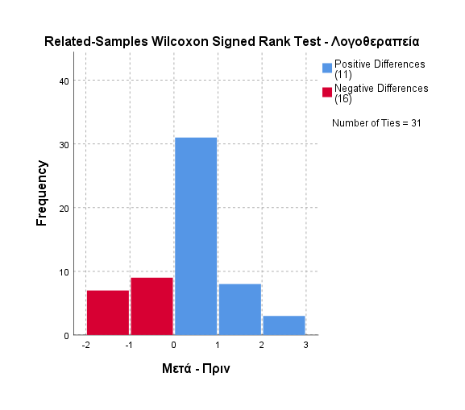

Για την υπηρεσία της Εργοθεραπείας, συνολικά σε ποσοστό 14.3% ότι το παιδί εξακολουθεί να λαμβάνει αυτή την υπηρεσία μέσω του σχολείου, σε ποσοστό 48.6% ότι το παιδί έχασε την πρόσβαση και δεν έλαβε αυτή την υπηρεσία από την έναρξη της COVID-19 και τέλος, σε ποσοστό 37.1% απαντήθηκε ότι το παιδί δεν λάμβανε προηγουμένως τακτικά αυτή την υπηρεσία. Ο στατιστικός έλεγχος του Wilcoxon έδειξε ότι δεν υπήρχε στατιστικά σημαντική διαφορά ανάμεσα στην περίοδο 3 μηνών πριν την κρίση (Mdn = 3) και των τελευταίων 2 εβδομάδων (Mdn = 2), *Z =* -1.802, *p =* 0.072.

###### Σχήμα 48 Related - Samples Wilcoxon Signed Rank Test - Εργοθεραπεία

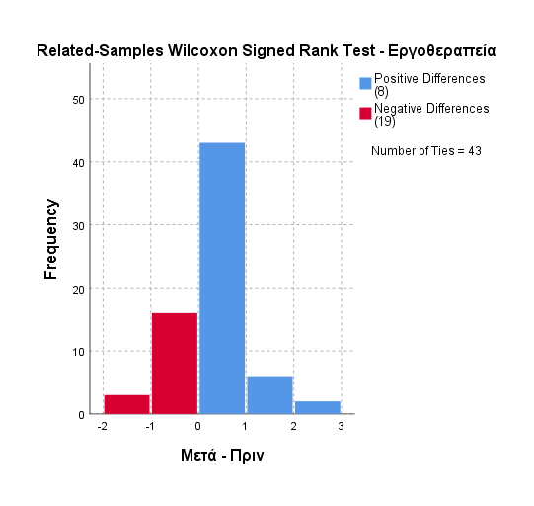

Για την υπηρεσία της Φυσικοθεραπείας, συνολικά σε ποσοστό 4.3% ότι το παιδί εξακολουθεί να λαμβάνει αυτή την υπηρεσία μέσω του σχολείου, σε ποσοστό 20.3% ότι το παιδί έχασε την πρόσβαση και δεν έλαβε αυτή την υπηρεσία από την έναρξη της COVID-19 και τέλος, σε ποσοστό 75.4% απαντήθηκε ότι το παιδί δεν λάμβανε προηγουμένως τακτικά αυτή την υπηρεσία. Ο στατιστικός έλεγχος του Wilcoxon έδειξε ότι δεν υπήρχε στατιστικά σημαντική διαφορά ανάμεσα στην περίοδο 3 μηνών πριν την κρίση (Mdn = 3) και των τελευταίων 2 εβδομάδων (Mdn = 3), *Z =* -0.566, *p =* 0.571.

###### Σχήμα 49 Related - Samples Wilcoxon Signed Rank Test - Φυσικοθεραπεία

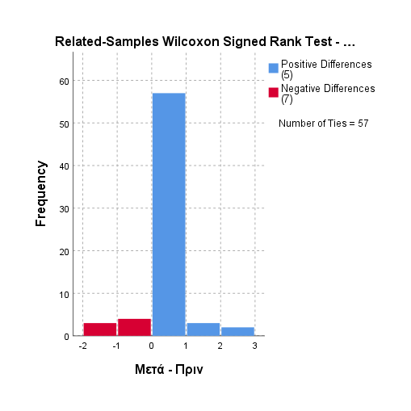

Για την υπηρεσία της Εφαρμοσμένη ανάλυση συμπεριφοράς (ABA Therapy), συνολικά σε ποσοστό 2.9% ότι το παιδί εξακολουθεί να λαμβάνει αυτή την υπηρεσία μέσω του σχολείου, σε ποσοστό 30.4% ότι το παιδί έχασε την πρόσβαση και δεν έλαβε αυτή την υπηρεσία από την έναρξη της COVID-19 και τέλος, σε ποσοστό 66.7% απαντήθηκε ότι το παιδί δεν λάμβανε προηγουμένως τακτικά αυτή την υπηρεσία. Ο στατιστικός έλεγχος του Wilcoxon έδειξε ότι δεν υπήρχε στατιστικά σημαντική διαφορά ανάμεσα στην περίοδο 3 μηνών πριν την κρίση (Mdn = 3) και των τελευταίων 2 εβδομάδων (Mdn = 3), *Z =* -0.924, *p =* 0.356.

###### Σχήμα 50 Related - Samples Wilcoxon Signed Rank Test - Εφαρμοσμένη ανάλυση συμπεριφοράς (ABATherapy)

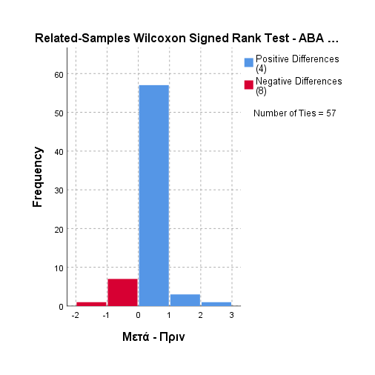

Για την υπηρεσία της Θεραπείας κοινωνικών δεξιοτήτων, συνολικά σε ποσοστό 11.6% ότι το παιδί εξακολουθεί να λαμβάνει αυτή την υπηρεσία μέσω του σχολείου, σε ποσοστό 30.4% ότι το παιδί έχασε την πρόσβαση και δεν έλαβε αυτή την υπηρεσία από την έναρξη της COVID-19 και τέλος, σε ποσοστό 58% απαντήθηκε ότι το παιδί δεν λάμβανε προηγουμένως τακτικά αυτή την υπηρεσία. Ο στατιστικός έλεγχος του Wilcoxon έδειξε ότι δεν υπήρχε στατιστικά σημαντική διαφορά ανάμεσα στην περίοδο 3 μηνών πριν την κρίση (Mdn = 3) και των τελευταίων 2 εβδομάδων (Mdn = 3), *Z =* 1.301, *p =* 0.193.

###### Σχήμα 51 Related - Samples Wilcoxon Signed Rank Test - Θεραπεία κοινωνικών δεξιοτήτων

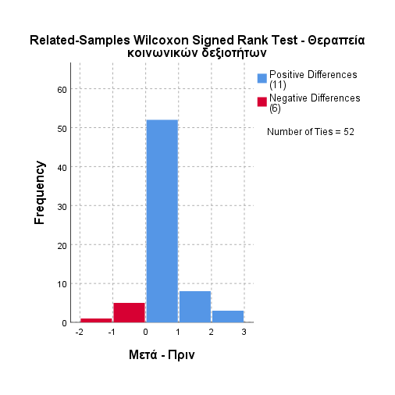

Για την υπηρεσία της Γενικής ψυχολογίας/συμβουλευτικής στο σχολείο, συνολικά σε ποσοστό 14.5% ότι το παιδί εξακολουθεί να λαμβάνει αυτή την υπηρεσία μέσω του σχολείου, σε ποσοστό 31.9% ότι το παιδί έχασε την πρόσβαση και δεν έλαβε αυτή την υπηρεσία από την έναρξη της COVID-19 και τέλος, σε ποσοστό 53.6% απαντήθηκε ότι το παιδί δεν λάμβανε προηγουμένως τακτικά αυτή την υπηρεσία. Ο στατιστικός έλεγχος του Wilcoxon έδειξε ότι δεν υπήρχε στατιστικά σημαντική διαφορά ανάμεσα στην περίοδο 3 μηνών πριν την κρίση (Mdn = 3) και των τελευταίων 2 εβδομάδων (Mdn = 3), *Z =* 0.566, *p =* 0.572.

###### Σχήμα 52 Related - Samples Wilcoxon Signed Rank Test - Ψυχιατρικής / Αναπτυξιακής Παιδιατρικής

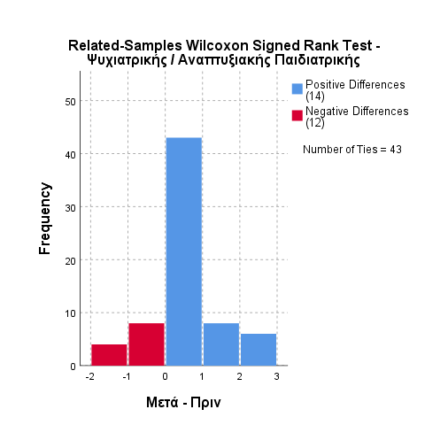

Για την υπηρεσία της Ψυχιατρικής/Αναπτυξιακής Παιδιατρικής, συνολικά σε ποσοστό 5.8% ότι το παιδί εξακολουθεί να λαμβάνει αυτή την υπηρεσία μέσω του σχολείου, σε ποσοστό 24.6% ότι το παιδί έχασε την πρόσβαση και δεν έλαβε αυτή την υπηρεσία από την έναρξη της COVID-19 και τέλος, σε ποσοστό 69.6% απαντήθηκε ότι το παιδί δεν λάμβανε προηγουμένως τακτικά αυτή την υπηρεσία. Για την υπηρεσία της Θεραπευτικής Ψυχαγωγίας (π.χ. θεραπευτική κολύμβηση, μουσική κτλ), συνολικά σε ποσοστό 1.5% ότι το παιδί εξακολουθεί να λαμβάνει αυτή την υπηρεσία μέσω του σχολείου, σε ποσοστό 41.2% ότι το παιδί έχασε την πρόσβαση και δεν έλαβε αυτή την υπηρεσία από την έναρξη της COVID-19 και τέλος, σε ποσοστό 57.4% απαντήθηκε ότι το παιδί δεν λάμβανε προηγουμένως τακτικά αυτή την υπηρεσία. Στον επόμενο πίνακα για κάθε υπηρεσία που έχει επιλεγεί η επιλογή “το παιδί εξακολουθεί να λαμβάνει αυτή την υπηρεσία μέσω του σχολείου”, προσδιορίστηκε το πώς παρέχεται εν περίοδο καραντίνας.

##### Πίνακας 34 Απαντήσεις συμμετεχόντων στην ερώτηση: *Για κάθε υπηρεσία, παρακαλούμε προσδιορίστε πως παρέχεται τώρα.*

|  | *Με χρήση τηλεϊατρικής (Zoom, skype, τηλεφωνικές συνομιλίες)* | | *Μέσω emails και υλικού που στέλνεται στο σπίτι μου* | |
| --- | --- | --- | --- | --- |
|  | Ν | (%) | Ν | (%) |
| Λογοθεραπεία | 20 | 28.6 | 16 | 22.9 |
| Εργοθεραπεία | 9 | 12.9 | 11 | 15.7 |
| Φυσικοθεραπεία | 4 | 5.7 | 3 | 4.3 |
| Εφαρμοσμένη ανάλυση συμπεριφοράς (ABATherapy) | 4 | 5.7 | 5 | 7.1 |
| Θεραπεία κοινωνικών δεξιοτήτων | 10 | 14.3 | 6 | 8.6 |
| Γενική ψυχολογία/συμβουλευτική στο σχολείο | 15 | 21.4 | 7 | 10 |
| Ψυχιατρική/Αναπτυξιακή Παιδιατρική | 3 | 4.3 | 2 | 2.9 |
| Θεραπευτική Ψυχαγωγία (π.χ. θεραπευτική κολύμβηση, μουσική κτλ) | 6 | 8.6 | 4 | 5.7 |

Στον πίνακα 34, που αφορά την συχνότητα των απαντήσεων στην ερώτηση των συμμετεχόντων για το πως παρέχεται η κάθε υπηρεσία, για την υπηρεσία της Λογοθεραπείας, 20 άτομα (28.6%) απάντησαν με χρήση τηλεϊατρικής (Zoom, skype, τηλεφωνικές συνομιλίες) και 16 άτομα (22.9%) απάντησαν μέσω emails και υλικού που στέλνεται στο σπίτι τους. Για την υπηρεσία της Εργοθεραπείας, 9 άτομα (12.9%) απάντησαν με χρήση τηλεϊατρικής (Zoom, skype, τηλεφωνικές συνομιλίες) και 11 άτομα (15.7%) απάντησαν μέσω emails και υλικού που στέλνεται στο σπίτι τους. Για την υπηρεσία της Φυσικοθεραπείας, 4 άτομα (5.7%) απάντησαν με χρήση τηλεϊατρικής (Zoom, skype, τηλεφωνικές συνομιλίες) και 3 άτομα (4.3%) απάντησαν μέσω emails και υλικού που στέλνεται στο σπίτι τους. Για την υπηρεσία της Εφαρμοσμένης ανάλυσης συμπεριφοράς (ABATherapy), 4 άτομα (5.7%) απάντησαν με χρήση τηλεϊατρικής (Zoom, skype, τηλεφωνικές συνομιλίες) και 5 άτομα (7.1%) απάντησαν μέσω emails και υλικού που στέλνεται στο σπίτι τους. Για την υπηρεσία της Θεραπείας κοινωνικών δεξιοτήτων, 10 άτομα (14.3%) απάντησαν με χρήση τηλεϊατρικής (Zoom, skype, τηλεφωνικές συνομιλίες) και 6 άτομα (8.6%) απάντησαν μέσω emails και υλικού που στέλνεται στο σπίτι τους. Για την υπηρεσία της Γενικής ψυχολογίας/συμβουλευτικής στο σχολείο, 15 άτομα (21.4%) απάντησαν με χρήση τηλεϊατρικής (Zoom, skype, τηλεφωνικές συνομιλίες) και 7 άτομα (10%) απάντησαν μέσω emails και υλικού που στέλνεται στο σπίτι τους. Για την υπηρεσία της Ψυχιατρικής/Αναπτυξιακής Παιδιατρικής, 3 άτομα (4.3%) απάντησαν με χρήση τηλεϊατρικής (Zoom, skype, τηλεφωνικές συνομιλίες) και 2 άτομα (2.9%) απάντησαν μέσω emails και υλικού που στέλνεται στο σπίτι τους και τέλος, για την υπηρεσία της Θεραπευτικής Ψυχαγωγίας (π.χ. θεραπευτική κολύμβηση, μουσική κτλ) στο σχολείο, 6 άτομα (8.6%) απάντησαν με χρήση τηλεϊατρικής (Zoom, skype, τηλεφωνικές συνομιλίες) και 4 άτομα (5.7%) απάντησαν μέσω emails και υλικού που στέλνεται στο σπίτι τους.

##### Πίνακας 35 Αξιολόγηση υπηρεσιών με χρήση τηλεϊατρικής (Zoom, skype, τηλεφωνικές συνομιλίες)

|  | *Καθόλου βοηθητικές* | | *Λίγο βοηθητικές* | | *Κάπως βοηθητικές* | | *Εξαιρετικά βοηθητικές* | |
| --- | --- | --- | --- | --- | --- | --- | --- | --- |
|  | Ν | (%) | Ν | (%) | Ν | (%) | Ν | (%) | |
| Λογοθεραπεία | 4 | 20 | 4 | 20 | 4 | 20 | 8 | 40 | |
| Εργοθεραπεία | 2 | 22.2 | 2 | 22.2 | 4 | 44.4 | 1 | 11.1 | |
| Φυσικοθεραπεία | 2 | 50 | 1 | 25 | 0 | 0 | 1 | 25 | |
| Εφαρμοσμένη ανάλυση συμπεριφοράς (ABATherapy) | 2 | 50 | 2 | 50 | 0 | 0 | 0 | 0 | |
| Θεραπείας Κοινωνικών Δεξιοτήτων | 2 | 20 | 1 | 10 | 2 | 20 | 5 | 50 | |
| Γενική ψυχολογία/συμβουλευτική στο σχολείο | 2 | 13.3 | 1 | 6.7 | 4 | 26.7 | 8 | 53.3 | |
| Ψυχιατρική/Αναπτυξιακή Παιδιατρική | 2 | 66.7 | 1 | 33.3 | 0 | 0 | 0 | 0 | |
| Θεραπευτική Ψυχαγωγία (π.χ. θεραπευτική κολύμβηση, μουσική κτλ) | 2 | 33.3 | 2 | 33.3 | 0 | 0 | 2 | 33.3 | |

Στον πίνακα 35, που αφορά την αξιολόγηση της εκάστοτε υπηρεσίας μέσω χρήσης χρήση τηλεϊατρικής (Zoom, skype, τηλεφωνικές συνομιλίες), για την υπηρεσία της Λογοθεραπείας, 4 άτομα (20%) έκριναν πως οι υπηρεσίες τηλεϊατρικής δεν ήταν καθόλου βοηθητικές, 4 άτομα (20%) έκριναν πως οι υπηρεσίες ήταν λίγο βοηθητικές, 4 άτομα (20%) έκριναν πως οι υπηρεσίες ήταν κάπως βοηθητικές και τέλος, 8 άτομα (40%) έκριναν πως οι υπηρεσίες τηλεϊατρικής ήταν εξαιρετικά βοηθητικές. Ο στατιστικός έλεγχος του Wilcoxon έδειξε ότι δεν υπήρχε στατιστικά σημαντική διαφορά ανάμεσα στην περίοδο 3 μηνών πριν την κρίση (Mdn = 3) και των τελευταίων 2 εβδομάδων (Mdn = 3), *Z =* 0.184, *p =* 0.854.

###### Σχήμα 53 Related - Samples Wilcoxon Signed Rank Test - Αξιολόγηση τηλεϊατρικής υπηρεσίας Λογοθεραπείας

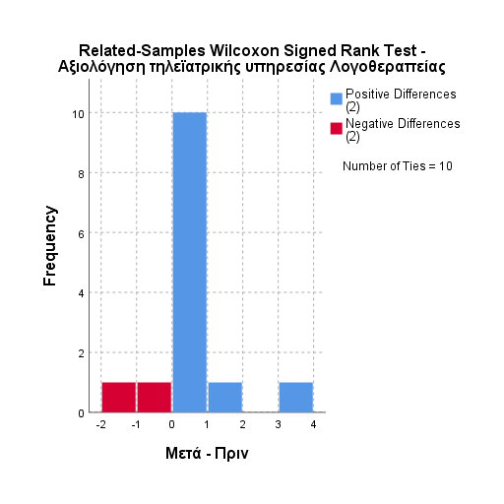

Για την υπηρεσία της Εργοθεραπείας, 2 άτομα (22.2%) έκριναν πως οι υπηρεσίες τηλεϊατρικής δεν ήταν καθόλου βοηθητικές, 2 άτομα (22.2%) έκριναν πως οι υπηρεσίες ήταν λίγο βοηθητικές, 4 άτομα (44.4%) έκριναν πως οι υπηρεσίες ήταν κάπως βοηθητικές και τέλος, 1 άτομο (11.1%) έκριναν πως οι υπηρεσίες τηλεϊατρικής ήταν εξαιρετικά βοηθητικές. Ο στατιστικός έλεγχος του Wilcoxon έδειξε ότι δεν υπήρχε στατιστικά σημαντική διαφορά ανάμεσα στην περίοδο 3 μηνών πριν την κρίση (Mdn = 3) και των τελευταίων 2 εβδομάδων (Mdn = 3), *Z =* 0.447, *p =* 0.655.

###### Σχήμα 54 Related - Samples Wilcoxon Signed Rank Test - Αξιολόγηση τηλεϊατρικής υπηρεσίας Εργοθεραπείας

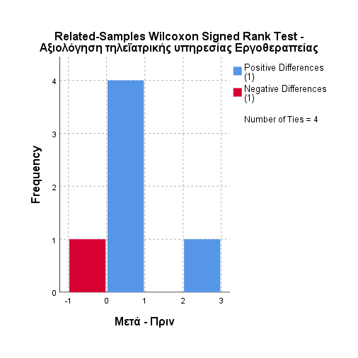

Για την υπηρεσία της Φυσικοθεραπείας, 2 άτομα (50%) έκριναν πως οι υπηρεσίες τηλεϊατρικής δεν ήταν καθόλου βοηθητικές και τέλος, 1 άτομο (25%) έκριναν πως οι υπηρεσίες τηλεϊατρικής ήταν λίγο βοηθητικές. Ο στατιστικός έλεγχος του Wilcoxon έδειξε ότι δεν υπήρχε στατιστικά σημαντική διαφορά ανάμεσα στην περίοδο 3 μηνών πριν την κρίση (Mdn = 3) και των τελευταίων 2 εβδομάδων (Mdn = 3), *Z =* -1, *p =* 1.

###### Σχήμα 55 Related - Samples Wilcoxon Signed Rank Test - Αξιολόγηση τηλεϊατρικής υπηρεσίας Φυσικοθεραπείας

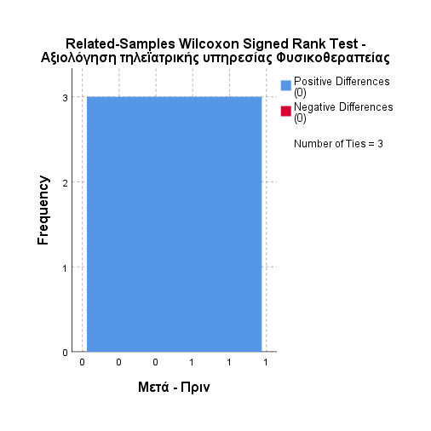

Για την υπηρεσία της Εφαρμοσμένης Ανάλυσης Συμπεριφοράς (ABATherapy), 2 άτομα (50%) έκριναν πως οι υπηρεσίες τηλεϊατρικής δεν ήταν καθόλου βοηθητικές και τέλος 2 άτομα (50%) έκριναν πως οι υπηρεσίες ήταν λίγο βοηθητικές. Ο στατιστικός έλεγχος του Wilcoxon έδειξε ότι δεν υπήρχε στατιστικά σημαντική διαφορά ανάμεσα στην περίοδο 3 μηνών πριν την κρίση (Mdn = 1) και των τελευταίων 2 εβδομάδων (Mdn = 2), *Z =* -1, *p =* 0.317.

###### Σχήμα 56 Related - Samples Wilcoxon Signed Rank Test - Αξιολόγηση τηλεϊατρικής υπηρεσίας Εφαρμοσμένη ανάλυση συμπεριφοράς (ABATherapy)

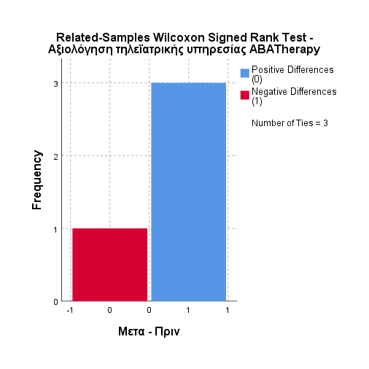

Για την υπηρεσία της Θεραπείας Κοινωνικών Δεξιοτήτων, 2 άτομα (20%) έκριναν πως οι υπηρεσίες τηλεϊατρικής δεν ήταν καθόλου βοηθητικές, 1 άτομο (10%) έκρινε πως οι υπηρεσίες ήταν λίγο βοηθητικές, 2 άτομα (20%) έκριναν πως οι υπηρεσίες ήταν κάπως βοηθητικές και τέλος, 5 άτομα (50%) έκριναν πως οι υπηρεσίες τηλεϊατρικής ήταν εξαιρετικά βοηθητικές. Ο στατιστικός έλεγχος του Wilcoxon έδειξε ότι δεν υπήρχε στατιστικά σημαντική διαφορά ανάμεσα στην περίοδο 3 μηνών πριν την κρίση (Mdn = 1) και των τελευταίων 2 εβδομάδων (Mdn = 2), *Z =* 1, *p =* 0.317.

###### Σχήμα 57 Related - Samples Wilcoxon Signed Rank Test - Αξιολόγηση τηλεϊατρικής υπηρεσίας Θεραπείας Κοινωνικών Δεξιοτήτων

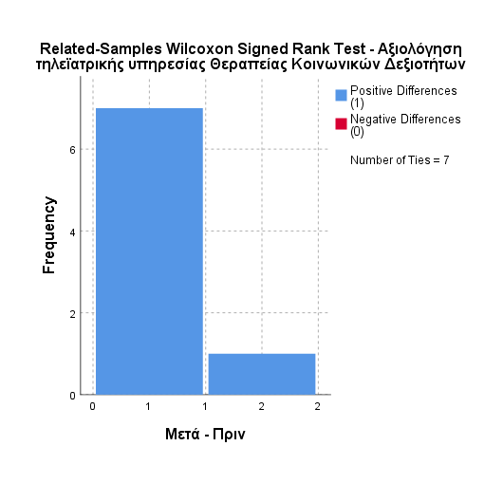

Για την υπηρεσία της Γενικής ψυχολογίας/συμβουλευτικής στο σχολείο, 2 άτομα (13.3%) έκριναν πως οι υπηρεσίες τηλεϊατρικής δεν ήταν καθόλου βοηθητικές, 1 άτομο (6.7%) έκρινε πως οι υπηρεσίες ήταν λίγο βοηθητικές, 4 άτομα (26.7%) έκριναν πως οι υπηρεσίες ήταν κάπως βοηθητικές και τέλος, 8 άτομα (53.3%) έκριναν πως οι υπηρεσίες τηλεϊατρικής ήταν εξαιρετικά βοηθητικές. Ο στατιστικός έλεγχος του Wilcoxon έδειξε ότι δεν υπήρχε στατιστικά σημαντική διαφορά ανάμεσα στην περίοδο 3 μηνών πριν την κρίση (Mdn = 4) και των τελευταίων 2 εβδομάδων (Mdn = 4), *Z =* 1.342, *p =* 0.180.

###### Σχήμα 58 Related - Samples Wilcoxon Signed Rank Test - Αξιολόγηση τηλεϊατρικής υπηρεσίας Γενική ψυχολογία/συμβουλευτική στο σχολείο

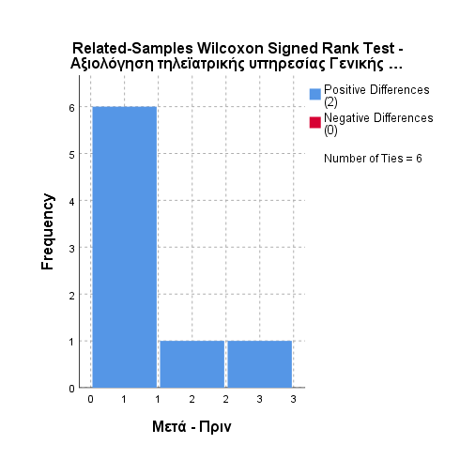

Για την υπηρεσία της Ψυχιατρικής/Αναπτυξιακής Παιδιατρικής, 2 άτομα (66.7%) έκριναν πως οι υπηρεσίες τηλεϊατρικής δεν ήταν καθόλου βοηθητικές και τέλος, 1 άτομο (33.3%) έκρινε πως οι υπηρεσίες τηλεϊατρικής ήταν λίγο βοηθητικές. Για την υπηρεσία της Θεραπευτικής Ψυχαγωγίας (π.χ. θεραπευτική κολύμβηση, μουσική κτλ), 2 άτομα (33.3%) έκριναν πως οι υπηρεσίες τηλεϊατρικής δεν ήταν καθόλου βοηθητικές, 2 άτομα (33.3%) έκριναν πως οι υπηρεσίες τηλεϊατρικής ήταν λίγο βοηθητικές και τέλος, 2 άτομα (33.3%) έκριναν πως οι υπηρεσίες τηλεϊατρικής ήταν εξαιρετικά βοηθητικές.

##### Πίνακας 36 Αξιολόγηση υπηρεσιών με χρήση e-mails και υλικού που στέλνεται στο σπίτι.

|  | *Καθόλου βοηθητικές* | | *Λίγο βοηθητικές* | | *Κάπως βοηθητικές* | | *Εξαιρετικά βοηθητικές* | |
| --- | --- | --- | --- | --- | --- | --- | --- | --- |
|  | Ν | (%) | Ν | (%) | Ν | (%) | Ν | (%) | |
| Λογοθεραπεία | 2 | 12.5 | 6 | 37.5 | 3 | 18.8 | 5 | 31.3 | |
| Εργοθεραπεία | 1 | 9.1 | 4 | 36.4 | 4 | 36.4 | 2 | 18.2 | |
| Φυσικοθεραπεία | 1 | 33.3 | 2 | 66.7 | 0 | 0 | 0 | 0 | |
| Εφαρμοσμένη ανάλυση συμπεριφοράς (ABATherapy) | 1 | 20 | 3 | 60 | 1 | 20 | 0 | 0 | |
| Θεραπεία κοινωνικών δεξιοτήτων | 2 | 33.3 | 2 | 33.3 | 1 | 16.7 | 1 | 16.7 | |
| Γενική ψυχολογία/συμβουλευτική στο σχολείο | 1 | 14.3 | 4 | 57.1 | 1 | 14.3 | 1 | 14.3 | |
| Ψυχιατρική/Αναπτυξιακή Παιδιατρική | 1 | 50 | 1 | 50 | 0 | 0 | 0 | 0 | |
| Θεραπευτική Ψυχαγωγία (π.χ. θεραπευτική κολύμβηση, μουσική κτλ) | 2 | 50 | 2 | 50 | 0 | 0 | 0 | 0 | |

Στον πίνακα 36, που αφορά την αξιολόγηση της εκάστοτε υπηρεσίας μέσω e-mails και υλικού που στέλνεται στο σπίτι, για την υπηρεσία της Λογοθεραπείας, 2 άτομα (12.5%) έκριναν πως οι υπηρεσίες τηλεϊατρικής δεν ήταν καθόλου βοηθητικές, 6 άτομα (37.5%) έκριναν πως οι υπηρεσίες ήταν λίγο βοηθητικές, 3 άτομα (18.8%) έκριναν πως οι υπηρεσίες ήταν κάπως βοηθητικές και τέλος, 5 άτομα (31.3%) έκριναν πως οι υπηρεσίες τηλεϊατρικής ήταν εξαιρετικά βοηθητικές. Ο στατιστικός έλεγχος του Wilcoxon έδειξε ότι δεν υπήρχε στατιστικά σημαντική διαφορά ανάμεσα στην περίοδο 3 μηνών πριν την κρίση (Mdn = 2) και των τελευταίων 2 εβδομάδων (Mdn = 3), *Z =* 1.342, *p =* 0.180.

###### Σχήμα 59 Related - Samples Wilcoxon Signed Rank Test - Αξιολόγηση τηλεϊατρικής υπηρεσίας με χρήση e-mail Λογοθεραπεία

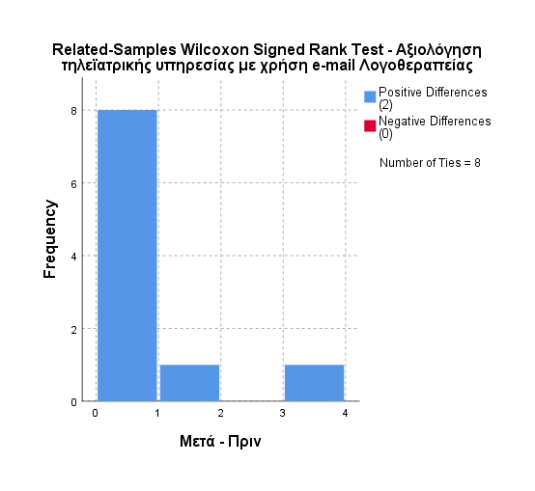

Για την υπηρεσία της Εργοθεραπείας, 1 άτομα (9.1%) έκριναν πως οι υπηρεσίες τηλεϊατρικής δεν ήταν καθόλου βοηθητικές, 4 άτομα (36.4%) έκριναν πως οι υπηρεσίες ήταν λίγο βοηθητικές, 4 άτομα (36.4%) έκριναν πως οι υπηρεσίες ήταν κάπως βοηθητικές και τέλος, 2 άτομα (18.2%) έκριναν πως οι υπηρεσίες τηλεϊατρικής ήταν εξαιρετικά βοηθητικές. Ο στατιστικός έλεγχος του Wilcoxon έδειξε ότι δεν υπήρχε στατιστικά σημαντική διαφορά ανάμεσα στην περίοδο 3 μηνών πριν την κρίση (Mdn = 2) και των τελευταίων 2 εβδομάδων (Mdn = 3), *Z =* 1, *p =* 0.317.

###### Σχήμα 60 Related - Samples Wilcoxon Signed Rank Test - Αξιολόγηση τηλεϊατρικής υπηρεσίας με χρήση e-mail Εργοθεραπεία

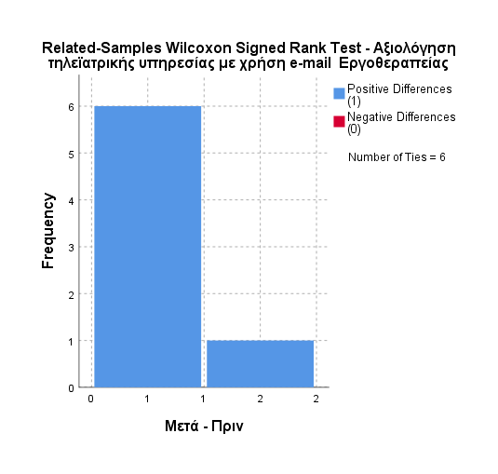

Για την υπηρεσία της Φυσικοθεραπείας, 1 άτομο (33.3%) έκρινε πως οι υπηρεσίες τηλεϊατρικής δεν ήταν καθόλου βοηθητικές και τέλος, 2 άτομο (66.7%) έκριναν πως οι υπηρεσίες τηλεϊατρικής ήταν λίγο βοηθητικές. Ο στατιστικός έλεγχος του Wilcoxon έδειξε ότι δεν υπήρχε στατιστικά σημαντική διαφορά ανάμεσα στην περίοδο 3 μηνών πριν την κρίση (Mdn = 2) και των τελευταίων 2 εβδομάδων (Mdn = 3), *Z =* 0, *p =* 1.

###### Σχήμα 61 Related - Samples Wilcoxon Signed Rank Test - Αξιολόγηση τηλεϊατρικής υπηρεσίας με χρήση e-mail Φυσικοθεραπεία

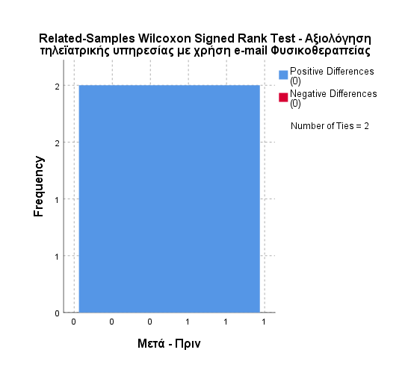

Για την υπηρεσία της Εφαρμοσμένης Ανάλυσης Συμπεριφοράς (ABATherapy), 1 άτομο (20%) έκρινε πως οι υπηρεσίες τηλεϊατρικής δεν ήταν καθόλου βοηθητικές, 3 άτομα (60%) έκριναν πως οι υπηρεσίες ήταν λίγο βοηθητικές και τέλος, 1 άτομο (20%) έκρινε πως οι υπηρεσίες ήταν κάπως βοηθητικές. Ο στατιστικός έλεγχος του Wilcoxon έδειξε ότι δεν υπήρχε στατιστικά σημαντική διαφορά ανάμεσα στην περίοδο 3 μηνών πριν την κρίση (Mdn = 1) και των τελευταίων 2 εβδομάδων (Mdn = 2), *Z =* -1, *p =* 0.317.

###### Σχήμα 62 Related - Samples Wilcoxon Signed Rank Test - Αξιολόγηση τηλεϊατρικής υπηρεσίας με χρήση e-mail Εφαρμοσμένη ανάλυση συμπεριφοράς (ABATherapy)

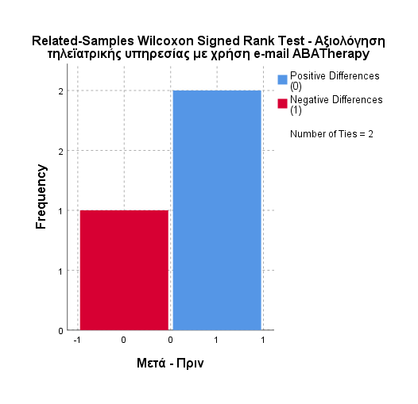

Για την υπηρεσία της Θεραπείας Κοινωνικών Δεξιοτήτων, 2 άτομα (33.3%) έκριναν πως οι υπηρεσίες τηλεϊατρικής δεν ήταν καθόλου βοηθητικές, 2 άτομα (33.3%) έκριναν πως οι υπηρεσίες ήταν λίγο βοηθητικές, 1 άτομο (16.7%) έκρινε πως οι υπηρεσίες ήταν κάπως βοηθητικές και τέλος, 1 άτομο (16.7%) έκρινε πως οι υπηρεσίες τηλεϊατρικής ήταν εξαιρετικά βοηθητικές. Ο στατιστικός έλεγχος του Wilcoxon έδειξε ότι δεν υπήρχε στατιστικά σημαντική διαφορά ανάμεσα στην περίοδο 3 μηνών πριν την κρίση (Mdn = 2) και των τελευταίων 2 εβδομάδων (Mdn = 2), *Z =* 1, *p =* 0.317.

###### Σχήμα 63 Related - Samples Wilcoxon Signed Rank Test - Αξιολόγηση τηλεϊατρικής υπηρεσίας με χρήση e-mail Θεραπεία κοινωνικών δεξιοτήτων

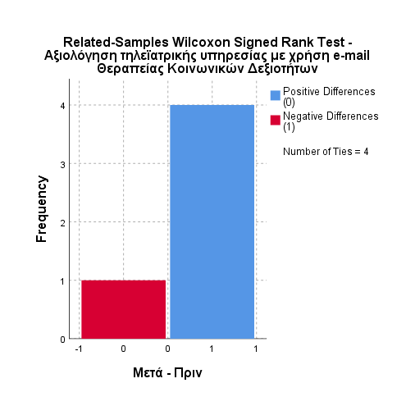

Για την υπηρεσία της Γενικής ψυχολογίας/συμβουλευτικής στο σχολείο, 1 άτομο (13.3%) έκρινε πως οι υπηρεσίες τηλεϊατρικής δεν ήταν καθόλου βοηθητικές, 4 άτομα (6.7%) έκριναν πως οι υπηρεσίες ήταν λίγο βοηθητικές, 1 άτομο (13.3%) έκρινε πως οι υπηρεσίες ήταν κάπως βοηθητικές και τέλος, 1 άτομο (13.3%) έκρινε πως οι υπηρεσίες τηλεϊατρικής ήταν εξαιρετικά βοηθητικές. Ο στατιστικός έλεγχος του Wilcoxon έδειξε ότι δεν υπήρχε στατιστικά σημαντική διαφορά ανάμεσα στην περίοδο 3 μηνών πριν την κρίση (Mdn = 2) και των τελευταίων 2 εβδομάδων (Mdn = 2), *Z =* 0, *p =* 1.

###### Σχήμα 64 Related - Samples Wilcoxon Signed Rank Test - Αξιολόγηση τηλεϊατρικής υπηρεσίας με χρήση e-mail Γενική ψυχολογία/συμβουλευτική στο σχολείο

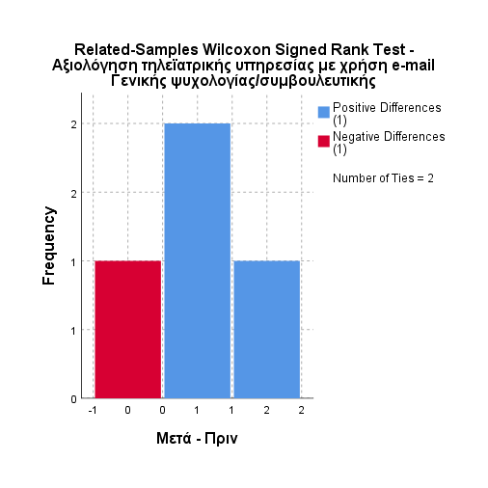

Για την υπηρεσία της Ψυχιατρικής/Αναπτυξιακής Παιδιατρικής, 1 άτομο (50%) έκρινε πως οι υπηρεσίες τηλεϊατρικής δεν ήταν καθόλου βοηθητικές και τέλος, 1 άτομο (50%) έκρινε πως οι υπηρεσίες τηλεϊατρικής ήταν λίγο βοηθητικές. Για την υπηρεσία της Θεραπευτικής Ψυχαγωγίας (π.χ. θεραπευτική κολύμβηση, μουσική κτλ), 2 άτομα (50%) έκριναν πως οι υπηρεσίες τηλεϊατρικής δεν ήταν καθόλου βοηθητικές και τέλος, 2 άτομα (50%) έκριναν πως οι υπηρεσίες τηλεϊατρικής ήταν λίγο βοηθητικές.

##### Πίνακας 37 Απαντήσεις συμμετεχόντων στην ερώτηση: *Χρειάστηκε το παιδί σας να έχει πρόσβαση σε κάποιον από τους ακόλουθους παρόχους από την έναρξη της πανδημίας του κορονοϊού (COVID-19) και πώς αυτή συνέβη;*

|  | *Το παιδί μου δεν χρειάστηκε πρόσβαση σε αυτόν τον πάροχο* | | *Ναι, το παιδί μου είχε πρόσβαση μέσω υπηρεσιών τηλεϋγείας ή τηλεϊατρικής* | | *Ναι, το παιδί μου είχε πρόσβαση μέσω επισκέψεων στο σπίτι* | | *Ναι, το παιδί μου είχε πρόσβαση μέσω συναντήσεων στο ιατρείο/γραφείο* | | *Το παιδί μου δεν είχε πρόσβαση σε αυτόν τον πάροχο* | |
| --- | --- | --- | --- | --- | --- | --- | --- | --- | --- | --- |
|  | Ν | (%) | Ν | (%) | Ν | (%) | Ν | (%) | Ν | (%) |
| Οικογενειακός Ιατρός/Γενικός Παιδίατρος | 41 | 82 | 1 | 2 | 6 | 12 | 2 | 4 | 0 | 0 |
| Ψυχίατρος | 42 | 91.3 | 1 | 1.4 | 2 | 4.3 | 1 | 1.4 | 0 | 0 |
| Νευρολόγος/Αναπτυξιολόγος Παιδίατρος | 42 | 99.3 | 0 | 0 | 0 | 0 | 3 | 6.7 | 0 | 0 |
| Γαστρεντερολόγος | 40 | 90.9 | 0 | 0 | 1 | 2.3 | 0 | 0 | 3 | 6.8 |
| Ψυχολόγος | 33 | 73.3 | 6 | 13.3 | 0 | 0 | 0 | 0 | 6 | 13.3 |
| Άλλες ειδικότητες (όπως ενδοκρινολόγος, οδοντίατρος) | 41 | 91.1 | 0 | 0 | 0 | 0 | 4 | 8.9 | 0 | 0 |

Στον πίνακα 37, που αφορά την συχνότητα των απαντήσεων στην ερώτηση των συμμετεχόντων για το πως χρειάστηκε το παιδί να έχει πρόσβαση σε κάποιον από τους παραπάνω παρόχους από την έναρξη της πανδημίας, για τον Οικογενειακό Ιατρό/Γενικό Παιδίατρο, 41 άτομα (82%) απάντησαν ότι το παιδί τους δεν χρειάστηκε πρόσβαση σε αυτόν τον πάροχο, 1 άτομο (2%) απάντησε ότι το παιδί του είχε πρόσβαση μέσω υπηρεσιών τηλεϋγείας ή τηλεϊατρικής, 6 άτομα (12%) απάντησαν ότι το παιδί είχε πρόσβαση μέσω επισκέψεων στο σπίτι και τέλος, 2 άτομα (4%) απάντησαν ότι το παιδί είχε πρόσβαση μέσω συναντήσεων στο ιατρείο/γραφείο. Για τον Ψυχίατρο, 42 άτομα (91.3%) απάντησαν ότι το παιδί τους δεν χρειάστηκε πρόσβαση σε αυτόν τον πάροχο, 1 άτομο (1.4%) απάντησε ότι το παιδί του είχε πρόσβαση μέσω υπηρεσιών τηλεϋγείας ή τηλεϊατρικής, 2 άτομα (4.3%) απάντησαν ότι το παιδί είχε πρόσβαση μέσω επισκέψεων στο σπίτι και τέλος, 1 άτομο (1.4%) απάντησαν ότι το παιδί είχε πρόσβαση μέσω συναντήσεων στο ιατρείο/γραφείο. Για τον Νευρολόγο/Αναπτυξιολόγο Παιδίατρο, 42 άτομα (99.3%) απάντησαν ότι το παιδί τους δεν χρειάστηκε πρόσβαση σε αυτόν τον πάροχο και τέλος, 3 άτομα (6.7%) απάντησαν ότι το παιδί είχε πρόσβαση μέσω συναντήσεων στο ιατρείο/γραφείο. Για τον Γαστρεντερολόγο, 40 άτομα (90.9%) απάντησαν ότι το παιδί τους δεν χρειάστηκε πρόσβαση σε αυτόν τον πάροχο, 1 άτομο (2.3%) απάντησε ότι το παιδί είχε πρόσβαση μέσω επισκέψεων στο σπίτι και τέλος 3 άτομα (6.8%) απάντησαν ότι το παιδί δεν είχε πρόσβαση σε αυτόν τον πάροχο. Για τον Ψυχολόγο, 33 άτομα (73.3%) απάντησαν ότι το παιδί τους δεν χρειάστηκε πρόσβαση σε αυτόν τον πάροχο, 6 άτομα (13.3%) άτομα απάντησαν ότι το παιδί είχε πρόσβαση μέσω υπηρεσιών τηλεϋγείας ή τηλεϊατρικής και τέλος, 6 άτομα (13.3%) απάντησαν ότι το παιδί δεν είχε πρόσβαση σε αυτόν τον πάροχο, τέλος για τις άλλες ειδικότητες όπως ενδοκρινολόγος, οδοντίατρος και άλλες, 41 άτομα (91.9%) απάντησαν ότι το παιδί τους δεν χρειάστηκε πρόσβαση σε αυτόν τον πάροχο και τέλος, 4 άτομα (8.9%) απάντησαν ότι το παιδί είχε πρόσβαση μέσω συναντήσεων στο ιατρείο/γραφείο.

##### Πίνακας 38 Απαντήσεις συμμετεχόντων στην ερώτηση: *Από την έναρξη της πανδημίας του κορονοϊού (COVID-19), ποια από τα ακόλουθα έχετε βιώσει συνολικά; Πολλαπλές επιλογές απαντήσεων.*

|  | Ν | (%) |
| --- | --- | --- |
| *Τα προγραμματισμένα ραντεβού του παιδιού μου ακυρώθηκαν ή αναβλήθηκαν.* | 22 | 31.4 |
| *Οι προγραμματισμένες διαδικασίες ή θεραπείες του παιδιού μου ακυρώθηκαν ή αναβλήθηκαν* | 43 | 61.4 |
| *Είχα δυσκολία να βρω ή να μιλήσω στον γιατρό/στους γιατρούς του παιδιού μου* | 4 | 5.7 |
| *Είχα πρόβλημα με την πρόσβαση στα φάρμακα του παιδιού μου ή στο να λάβω συνταγές* | 1 | 1.4 |
| *Είχα πρόβλημα με την διαχείριση ή τη χορήγηση των φαρμάκων του παιδιού μου* | 4 | 5.7 |
| *Δυσκολεύομαι να ανταποκριθώ οικονομικά στα φάρμακα, στις θεραπείες ή την ψυχοθεραπεία του παιδιού μου* | 3 | 4.3 |
| *Άλλο* | 7 | 10 |

Στον πίνακα 38, που αφορά την συχνότητα των απαντήσεων στην ερώτηση των συμμετεχόντων, σύμφωνα με τις πολλαπλές επιλογές που ήταν δυνατό να συμπληρωθεί μια επιλογή ως απάντηση, επιλέχθηκε συνολικά σε ποσοστό 31.4% ότι τα προγραμματισμένα ραντεβού του παιδιού ακυρώθηκαν ή αναβλήθηκαν, οι προγραμματισμένες διαδικασίες ή θεραπείες του παιδιού ακυρώθηκαν ή αναβλήθηκαν βρέθηκε 61.4%, σε ποσοστό 5.7% βρέθηκε ότι υπήρχε δυσκολία να βρεθεί ή η επικοινωνία με τον γιατρό ή τους γιατρούς του παιδιού, σε ποσοστό 1.4% βρέθηκε ότι υπήρχε πρόβλημα με την πρόσβαση στα φάρμακα του παιδιού ή στην λήψη συνταγών. σε ποσοστό 5.7% βρέθηκε ότι υπήρχε πρόβλημα με την διαχείριση ή τη χορήγηση των φαρμάκων του παιδιού. Η επιλογή “Δυσκολεύομαι να ανταποκριθώ οικονομικά στα φάρμακα, στις θεραπείες ή την ψυχοθεραπεία του παιδιού μου” βρέθηκε 4.3% και τέλος, η επιλογή άλλο, βρέθηκε σε ποσοστό 10%.

##### Πίνακας 39 Απαντήσεις συμμετεχόντων στις ερωτήσεις: *Συνταγογραφούνται στο παιδί σας φάρμακα για την ψυχική υγεία ή για προβλήματα συμπεριφοράς και συνταγογραφούνται στο παιδί σας άλλα φάρμακα για την σωματική υγεία του/της;*

|  | *Συνταγογραφούνται στο παιδί σας φάρμακα για την ψυχική υγεία ή για προβλήματα συμπεριφοράς;* | | *Συνταγογραφούνται στο παιδί σας άλλα φάρμακα για την σωματική υγεία του/της* | |
| --- | --- | --- | --- | --- |
|  | Ν | (%) | Ν | (%) |
| Όχι | 56 | 82.4 | 53 | 77.9 |
| Ναι | 12 | 17.6 | 15 | 22.1 |

Στον πίνακα 39, 12 άτομα (17.6%) δήλωσαν πως συνταγογραφούνται στο παιδί τους φάρμακα για την ψυχική υγεία ή για προβλήματα συμπεριφοράς και 15 άτομα (22.1%) δήλωσαν ότι συνταγογραφούνται στο παιδί τους άλλα φάρμακα για την σωματική υγεία του/της. Στον επόμενο πίνακα αναλύεται οι ποιες επιλογές θα ήταν οι περισσότερο βοηθητικές ώστε να διαχειριστούν καλύτερα την φαρμακευτική αγωγή του παιδιού τους.

##### Πίνακας 40 Απαντήσεις συμμετεχόντων στις ερωτήσεις: *Ποιες επιλογές θα ήταν οι περισσότερο βοηθητικές ώστε να διαχειριστείτε καλύτερα την φαρμακευτική αγωγή του παιδιού σας;*

|  | *Συνταγογραφούνται στο παιδί σας φάρμακα για την ψυχική υγεία ή για προβλήματα συμπεριφοράς;* | | *Συνταγογραφούνται στο παιδί σας άλλα φάρμακα για την σωματική υγεία του/της;* | |
| --- | --- | --- | --- | --- |
|  | Ν | (%) | Ν | (%) |
| Υπενθυμίσεις ή ειδοποιήσεις για τη χορήγηση φαρμάκων | 0 | 0 | 3 | 20 |
| Βοήθεια για το οικονομικό κόστος των φαρμάκων | 5 | 41.7 | 6 | 40 |
| Πρόσβαση σε αναπλήρωση της ή αρκετή φαρμακευτική αγωγή στο σπίτι | 2 | 16.7 | 6 | 40 |
| Βοήθεια στην προσαρμογή της δόσης του φαρμάκου | 5 | 41.7 | 0 | 0 |
| Άλλο | 0 | 0 | 0 | 0 |
| Τίποτα από τα παραπάνω | 0 | 0 | 0 | 0 |

Στον πίνακα 40, στην απάντηση της ερώτησηςσυνταγογραφούνται στο παιδί σας φάρμακα για την ψυχική υγεία ή για προβλήματα συμπεριφοράς και αν ναι, ποιες επιλογές θα ήταν οι περισσότερο βοηθητικές ώστε να διαχειριστείτε καλύτερα την φαρμακευτική αγωγή του παιδιού σας, 5 άτομα (41.7%) απάντησαν “Βοήθεια για το οικονομικό κόστος των φαρμάκων”, 5 άτομα (41.7%) απάντησαν “ Βοήθεια στην προσαρμογή της δόσης του φαρμάκου” και τέλος, 2 άτομα (16.7%) απάντησαν “ Πρόσβαση σε αναπλήρωση της ή αρκετή φαρμακευτική αγωγή στο σπίτι”. Στην απάντηση της ερώτησης συνταγογραφούνται στο παιδί σας άλλα φάρμακα για την σωματική υγεία του/της και αν ναι, ποιες επιλογές θα ήταν οι περισσότερο βοηθητικές ώστε να διαχειριστείτε καλύτερα την φαρμακευτική αγωγή του παιδιού σας, 6 άτομα (40%) απάντησαν “Βοήθεια για το οικονομικό κόστος των φαρμάκων”, 6 άτομα (40%) απάντησαν “Πρόσβαση σε αναπλήρωση της ή αρκετή φαρμακευτική αγωγή στο σπίτι” και τέλος, 3 άτομα (20%) απάντησαν “Υπενθυμίσεις ή ειδοποιήσεις για τη χορήγηση φαρμάκων”.